**移动端和响应式开发**

目录

一、 移动端开发基础知识 2

1.1移动端操作系统 2

1.2浏览器内核 3

1.2.1浏览器市场份额 3

1.2.2主流浏览器 4

1.2.3内核的概念 4

1.2.4内核的分类 5

1.2.5常见其他浏览器及其内核 7

1.2.6拓展 7

二、 视口viewport 7

2.1分辨率 7

2.2视口 10

2.2.1视口的概念 10

2.2.2视口的分类 10

2.3视网膜屏幕的概念 10

2.4二倍图及多倍图 12

2.4.1物理像素&物理像素比（屏幕像素比） 12

2.4.2二倍图 12

2.4.3多倍图 15

三、 百分比布局 15

3.1百分比布局 16

3.1.1百分比布局的概念 16

3.1.2百分比布局的参考点 16

3.2 box-sizing属性 17

3.3 calc()属性 20

3.3.1固比固布局 20

3.3.2固比固布局实现方法1-box-sizing和定位 21

3.3.3固比固布局实现方法2-calc()属性 22

3.3.4 calc()函数总结 23

3.4 min-和max-属性 23

四、 flex布局 23

4.1基本概念 24

4.1.1为什么有flex布局 24

4.1.2 flex布局是什么 24

4.1.3一些概念 25

4.2容器的属性 26

4.2.1 flex-direction 26

4.2.2 flex-wrap 29

4.2.3 flex-flow 32

4.2.4 justify-content 32

4.2.5 align-items 35

4.2.6 align-content 38

4.3项目的属性 40

4.3.1 order 40

4.3.2 flex-grow 42

4.3.3 flex-shrink 45

4.3.4 flex-basis 48

4.3.5 flex 50

4.3.6 align-self 52

4.3.7 固比固布局实现方法3:flex 53

4.4总结 54

4.5常见布局 54

4.5.1固比固布局 54

4.5.2弹性几等均分 54

4.5.3比固比布局 55

4.5.4圣杯布局 55

五、 rem单位 56

5.1.复习em单位 56

5.2.rem单位 58

附录 59

-1浏览器私有前缀 59

-2百分比布局的参考点 60

-3 flex弹性盒子属性总结表 60

# 移动端开发基础知识

## 1.1移动端操作系统

千万不要以为手机就是弱化版的计算机，反而是更高级的计算机，因为手机的cpu、内存、显示能力都不比电脑差。

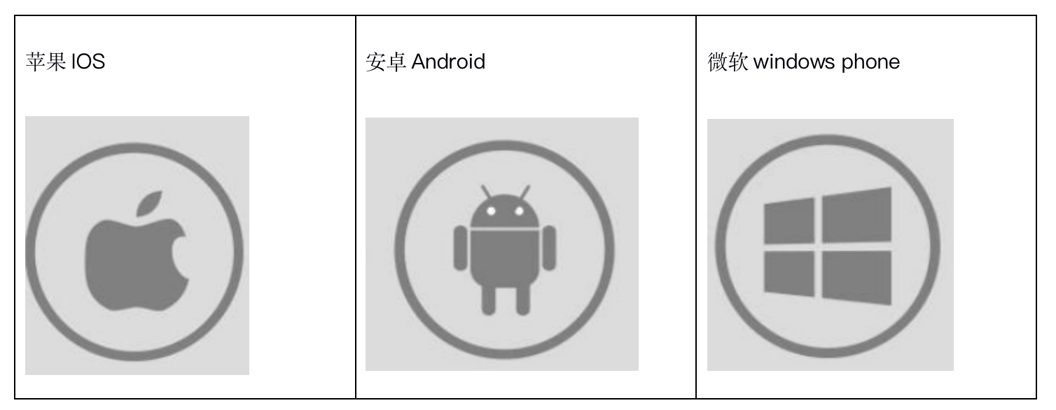

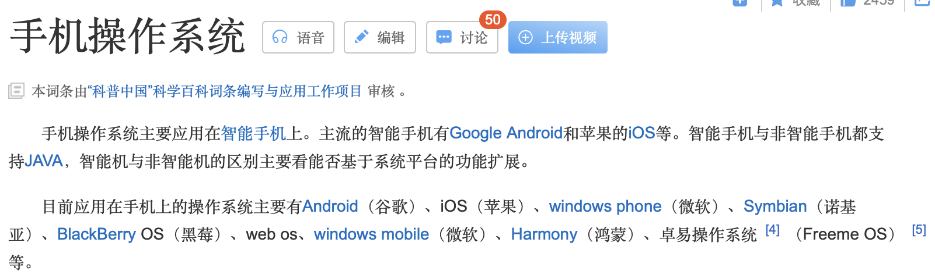

## 1.2浏览器内核

主要看一篇文章：<https://www.cnblogs.com/moon-lee/p/12359183.html>

浏览器最核心的部分—浏览器内核。

### 1.2.1浏览器市场份额

（统计数据摘自百度统计流量研究院，网址：<https://tongji.baidu.com/research>）

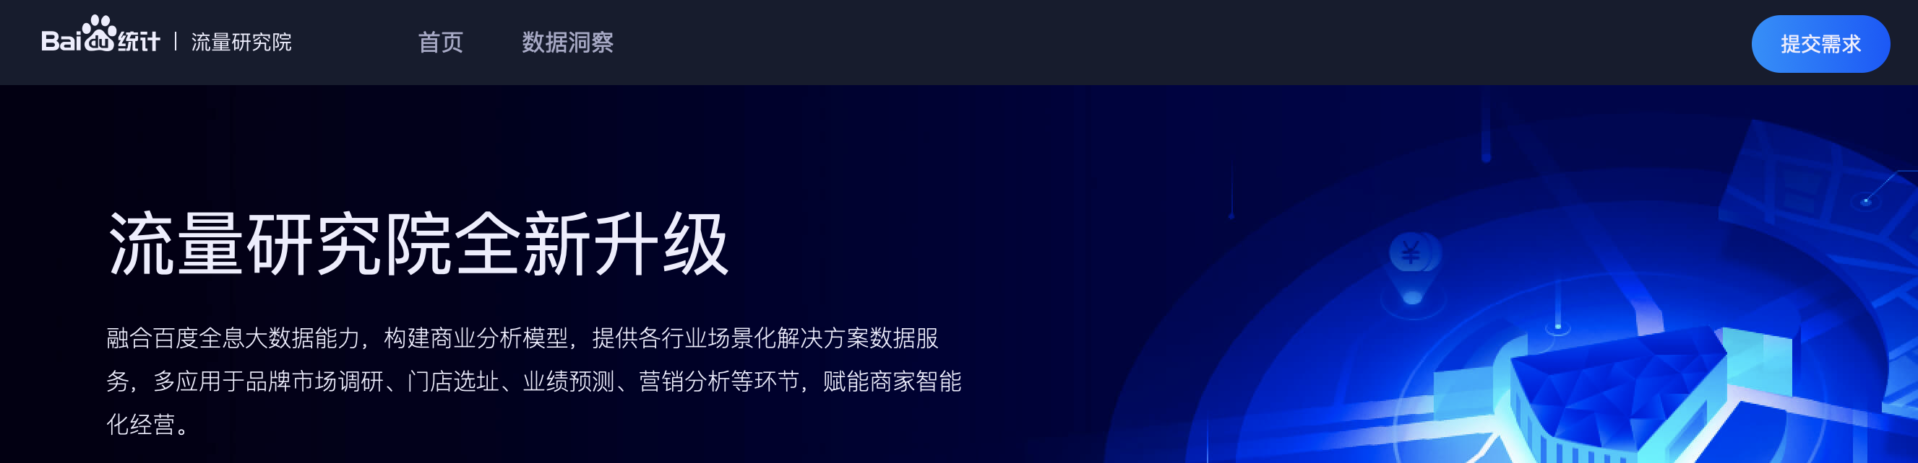

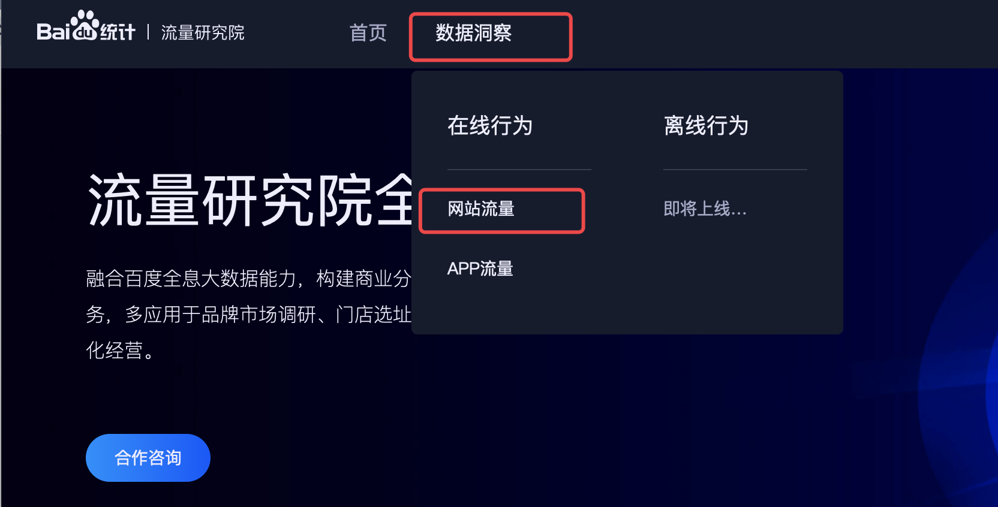

统计数据（2021-7-11）：

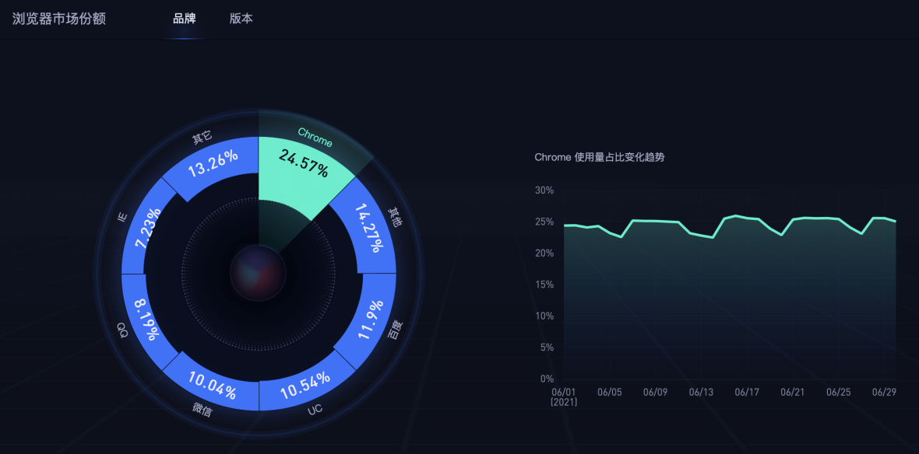

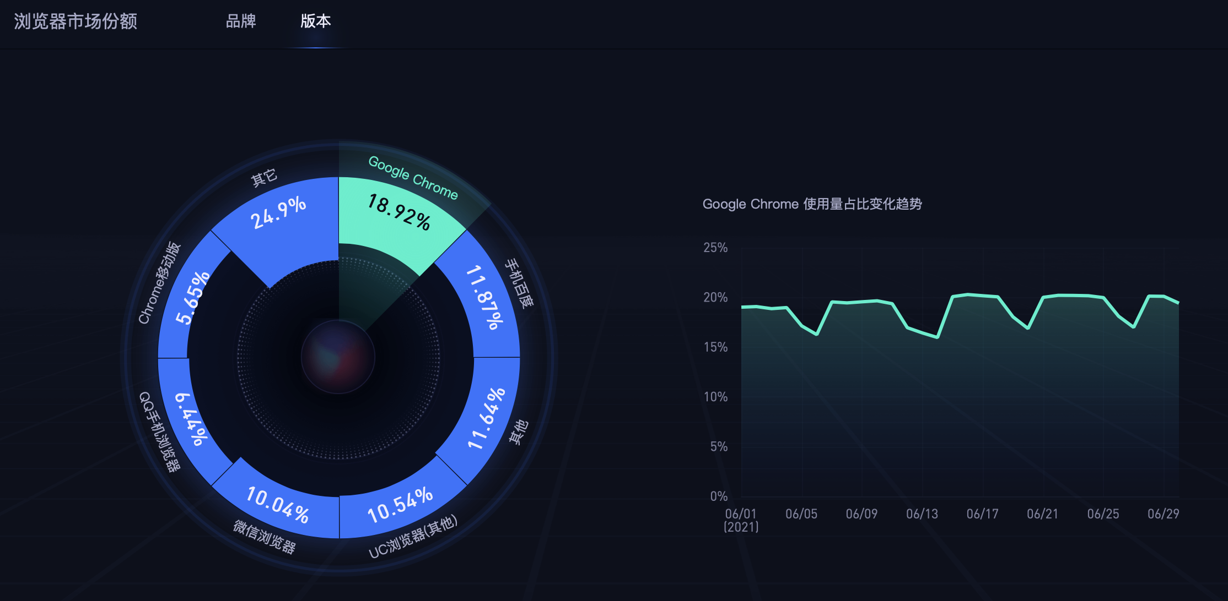

### 1.2.2主流浏览器

目前最为主流的浏览器有五大款：

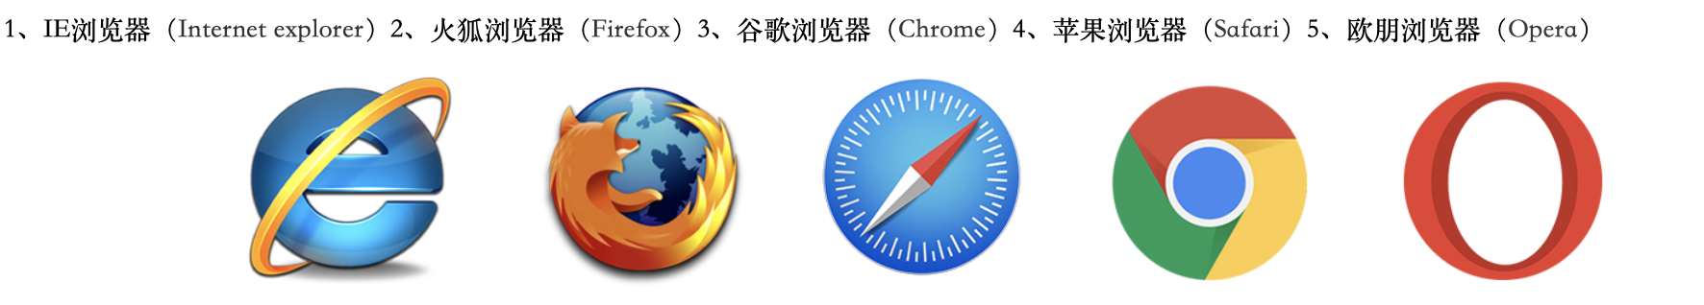

### 1.2.3内核的概念

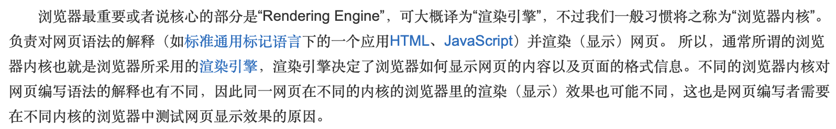

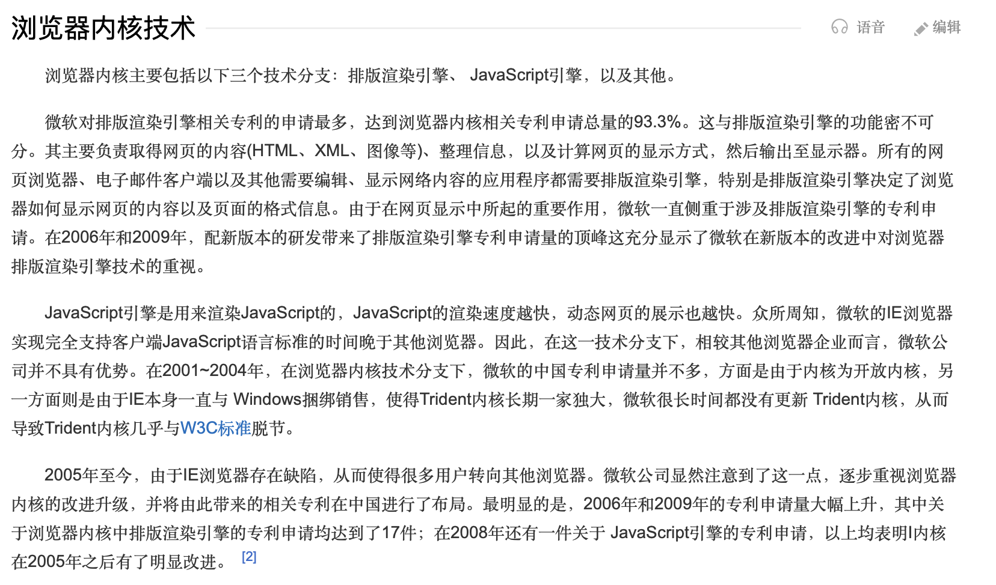

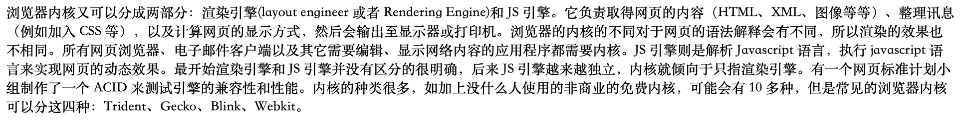

### 1.2.4内核的分类

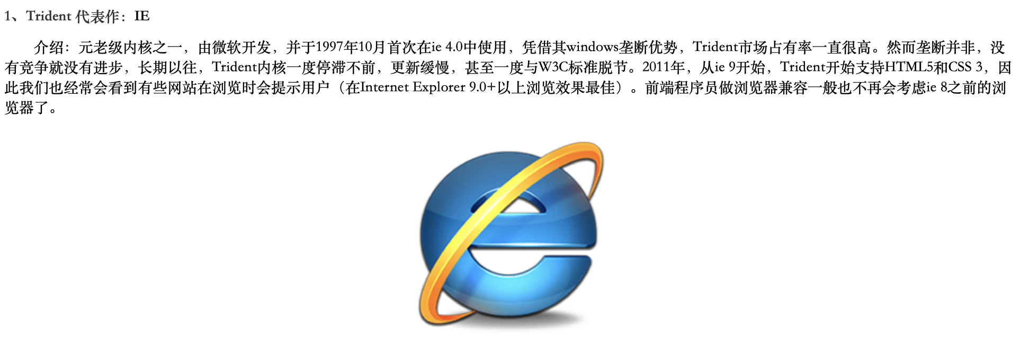

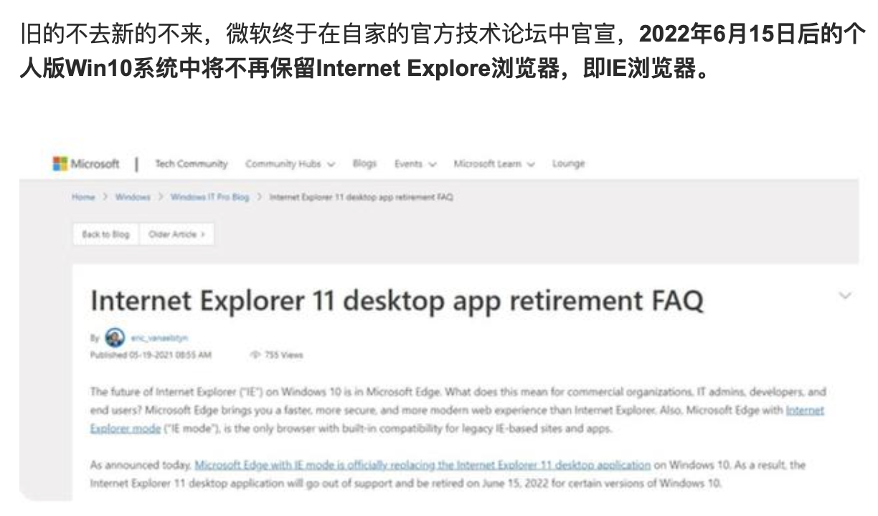

这就意味着从1994年诞生的元老浏览器在坚持了27年后，也迎来了生命终结的那一天。

作为Windows系统初始自带的网页浏览器，可谓是陪伴微软走过了风风雨雨。1994年微软为了对抗网景公司的Netscape Navigator，而在系统里全新开发了网页浏览器。甚至连取名Internet Explore（中文译为网络探索者）都是在针对Netscape Navigator（中文译为领航者）。

而微软利用系统的优势进行捆绑销售，很快就击败了当时在浏览器市场领域拥有近90%的对手。而利用系统先天优势取得胜利的IE由于在浏览器市场上没有对手，这就导致了微软其实在市场份额铺开后就不再重视IE的功能体验，也没有针对性对其进行优化。

直到互联网巨头谷歌在2008年推出更好用更强大的Chrome后，功能体验落后的IE自然被大量用户所抛弃。而微软自己也没有心思去再重新优化IE，而是直接在2015年推出了全新的Microsoft Edge来取代IE的位置。

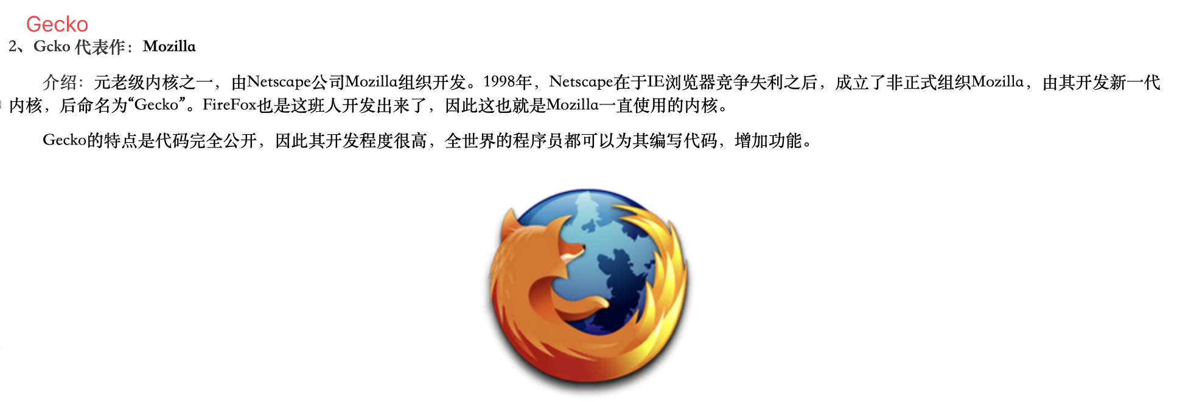

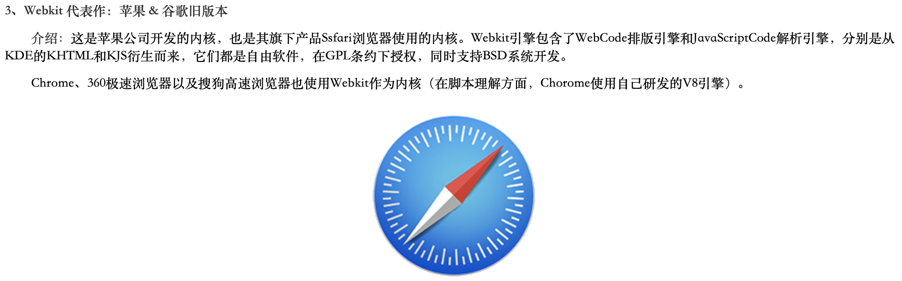

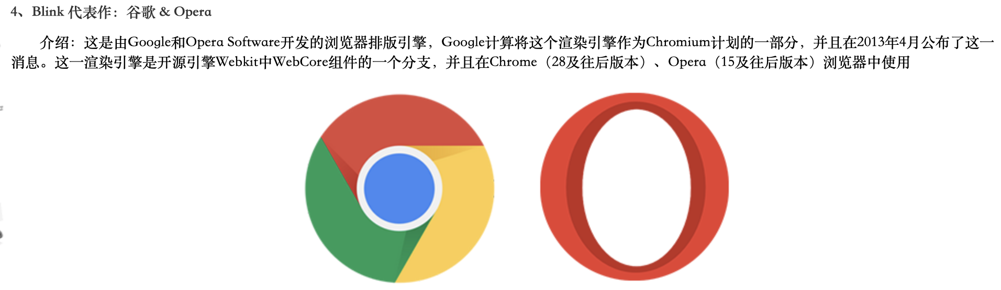

### 1.2.5常见其他浏览器及其内核

非常遗憾的是我们目前市场上主流的国产浏览器都是使用以上四款浏览器内核开发的，没有我们国产自主浏览器内核

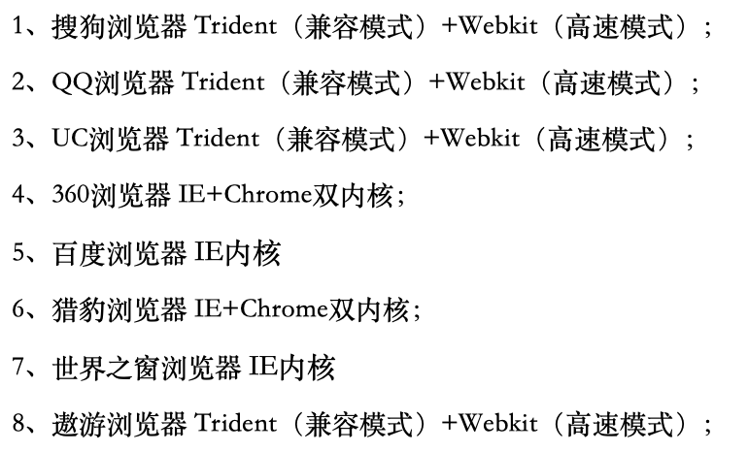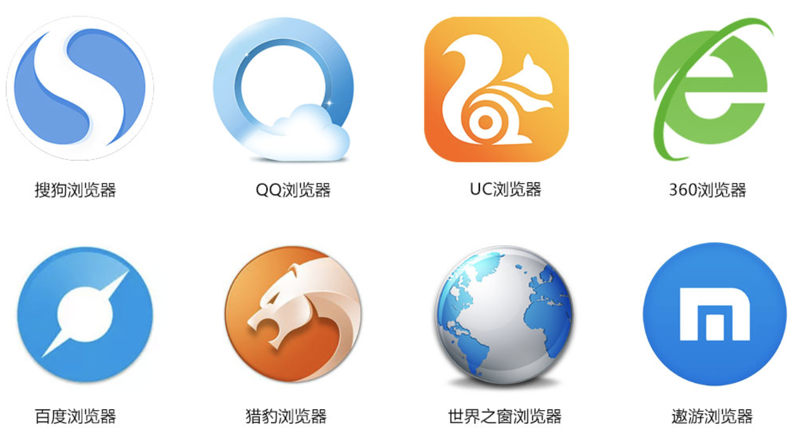

### 1.2.6拓展

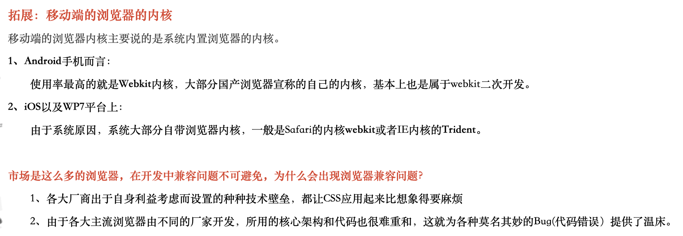

总结：兼容移动端主流浏览器，处理Webkit内核浏览器即可

# 视口viewport

## 2.1分辨率

分辨率：分辨率就是屏幕的像素数量，比如1920*1080，指的是横向有1920个像素点，纵向有1080个像素点。所谓的像素点就是物理元件的最小发光点。

先用计算机来看一下关于分辨率和浏览器网页的呈现

|  |  |  |
| --- | --- | --- |
| 1366*768 | 1600*900 | 1920*1080 |

网页的版心是固定的，都是1000px，所以你的电脑分辨率越大，会导致横向像素的呈递数量越多，网页占据的真是宽度就越小，字也会越小

那么手机的分辨率有多大？

手机的分辨率更大

* iPhone11Pro Max： 2688×1242
* 华为p40pro： 2640 x 1200
* 小米10pro： 2340×1080

现在我们发现手机的分辨率普遍要比电脑高，但是我们的手机比电脑要小很多

如果手机真的用自己的分辨率去呈递网页，就是下面的情况了

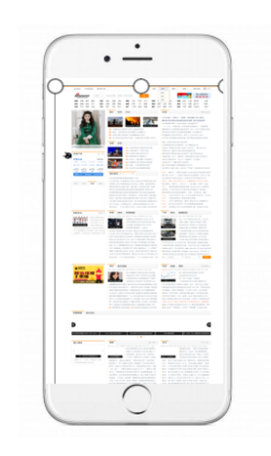

像高空中进行俯瞰，字非常的小，根本看不清

在很久之前，乔布斯提出了，可以用手机呈现网页，但是由于当时大多数的网页都是以980px为版心的形式，所以，可以将手机设置一个宽度为980px，这样就可以实现对网页的一个兼容显示，此时我们手机就刚刚好能够卡住版心区域

我们做了一个实验，用下面的语句显示浏览器的宽度

document.documentElement.clientWidth

浏览器中显示

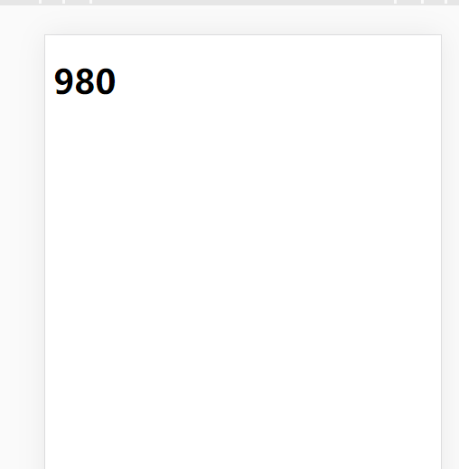

显示的是980，实际上我们要知道的是iphone手机的真是像素不是980，而是2688像素。

无论我们测试什么手机设备都会是这个结果

这个数字就是视口的宽度viewport。980是所有设备初始的视口宽度，浏览器会以980这个宽度来显示页面。

根据我们之前介绍的分辨率越大，显示的字就越小逻辑，我们会发现980px对于手机页面来说也很大。所以乔布斯又有一个巧妙的设想，让开发者自定义移动设备的视口宽度。。

我们可以在对应的html页面中配置下面的meta

这个meta标签代表的是设置手机的可以屏幕区域

<meta name="viewport" content="width=300px">

设置了300px，浏览器此时就会认为自己的宽度就是300px。此时就会按照300px的宽度来显示页面

我们发现，不同的视口大小，呈递相同的页面，给人的感觉是不一样的。尤其是看文字，h1默认的文字是32px，如果你设置的视口宽度是980px，此时会发现字特别的小，如果是320左右，此时感觉视觉效果能接受

|  |  |  |
| --- | --- | --- |
| 视口宽度是320的 | 视口宽度是640的 | 视口宽度是980的 |

总结：

移动端设备屏幕尺寸非常多，碎片化严重

作为开发者无需关注这些分辨率，因为我们常用的尺寸单位是px

移动端浏览器我们主要对webkit内核进行兼容

我们现在开发的移动端主要针对手机端开发

现在移动端碎片化比较严重，分辨率和屏幕尺寸大小不一

学会用谷歌浏览器模拟手机界面以及调试

## 2.2视口

### 2.2.1视口的概念

视口（viewport）就是浏览器显示页面内容的屏幕区域

### 2.2.2视口的分类

视口分为：

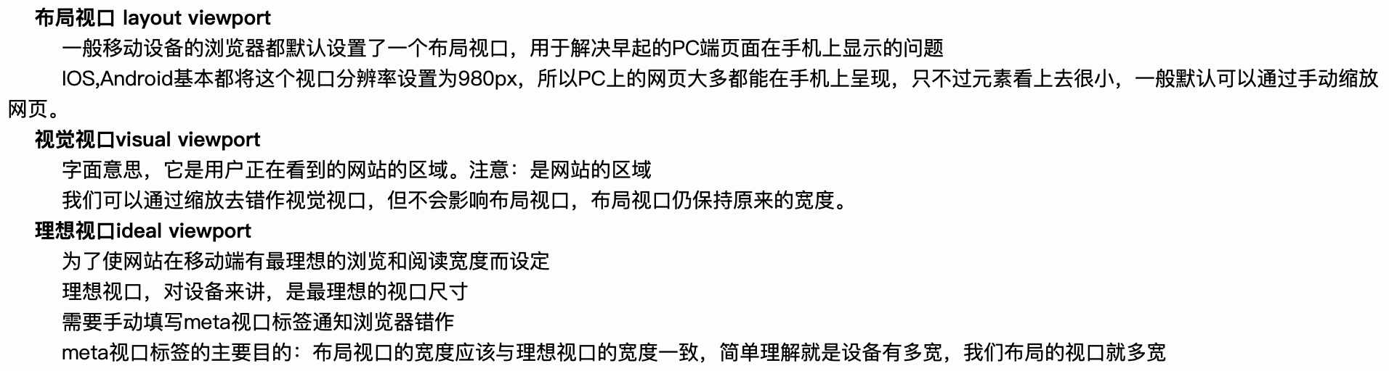

· **layout viewport(布局视口)：**在PC端上，布局视口等于浏览器窗口的宽度。而在移动端上，由于要使为PC端浏览器设计的网站能够完全显示在移动端的小屏幕里，此时的布局视口会远大于移动设备的屏幕，就会出现滚动条。js获取布局视口：document.documentElement.clientWidth | document.body.clientWidth；

· **visual viewport(视觉视口)：**用户正在看到的网页的区域。用户可以通过缩放来查看网站的内容。如果用户缩小网站，我们看到的网站区域将变大，此时视觉视口也变大了，同理，用户放大网站，我们能看到的网站区域将缩小，此时视觉视口也变小了。不管用户如何缩放，都不会影响到布局视口的宽度。js获取视觉视口：window.innerWidth；

· **ideal viewport(理想视口)：**布局视口的一个理想尺寸，只有当布局视口的尺寸等于设备屏幕的尺寸时，才是理想视口。js获取理想视口：window.screen.width；

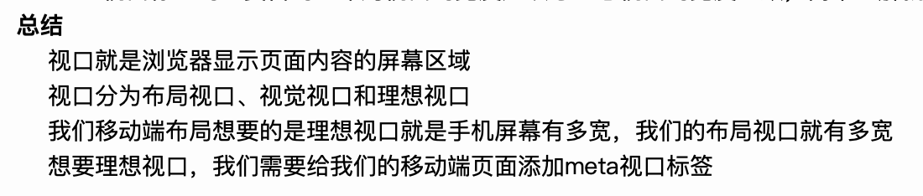

## 2.3视网膜屏幕的概念

当前我们的浏览器显示的像素比不是真正的手机像素比，所以我们不用去关心某一个型号手机的分辨率。

乔布斯提出了一个“设备像素比”的概念

我们可以通过dpr（device pixel ratio）来获取或者设置当前的设备的像素比

我们可以根据window.devicePixelRatio来获取当前的设备像素比例

比如我们获取的是iPhoneX的设备像素比

window.devicePixelRatio

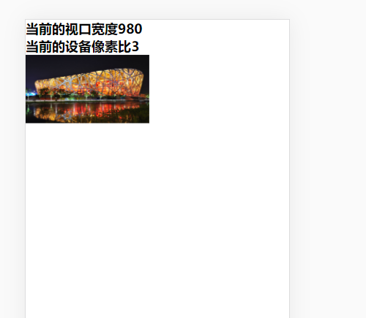

我们知道了设备像素比，然后也知道了视口是可以自定义的，但是我们工作中都是用设备的宽度进行设置

我们可以设置下面的代码为设备的宽度，此时会计算出当前设备的视口宽度，比如iPhone

<meta name="viewport" content="width=device-width, initial-scale=1.0">

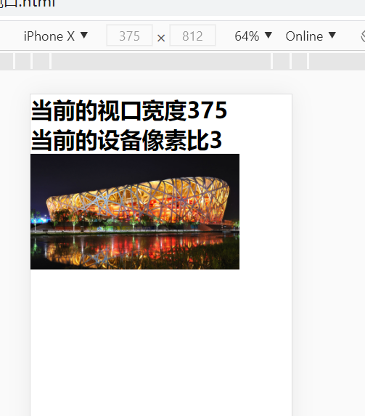

我们看一下content的常用的属性值都有哪些

* width=device-width 约束视口的宽度
* initial-scale=1.0 初始视口的宽度是1倍
* minmum-scale=1.0 用于设置最小缩放比例，取值1.0-10.0
* maximum-scale=1.0 用于设置最大缩放比例，取值1.0-10.0
* user-scalable=no 是否允许用户缩放，默认是yes

我们说一下，常见的浏览器调试手机型号的视口宽度

* iphone8plus： 414px
* iphone6： 372px
* 三星Galaxy S5： 360px

所以如果我们将整个视口的宽度和我们的显示区域的宽度设置一致，此时页面就会全部显示

## 2.4二倍图及多倍图

### 2.4.1物理像素&物理像素比（屏幕像素比）

物理像素点指的是屏幕显示的最小颗粒，是物理真实存在的。这是厂商在出厂时就设置好了，比如苹果6\7\8是750x1334

我们开发时候的1px不是一定等于1个物理像素

PC端页面，1个px等于1个物理像素，但是移动端就不尽相同

一个px的能显示的物理像素点的个数，称为物理像素比或屏幕像素比

通过window.devicePixelRatio可以获取屏幕像素比

PC端和早前的手机屏幕/普通手机屏幕：1css像素 = 1物理像素

Retina（视网膜屏幕）是一种显示技术，可以把更多的物理像素点压缩至一块屏幕里，从而达到更高的分辨率，并提高屏幕显示的细腻程度。

### 2.4.2二倍图

记录一个技能点：如何修改图片像素

例如现在有一张图片，大小为500px*500px:

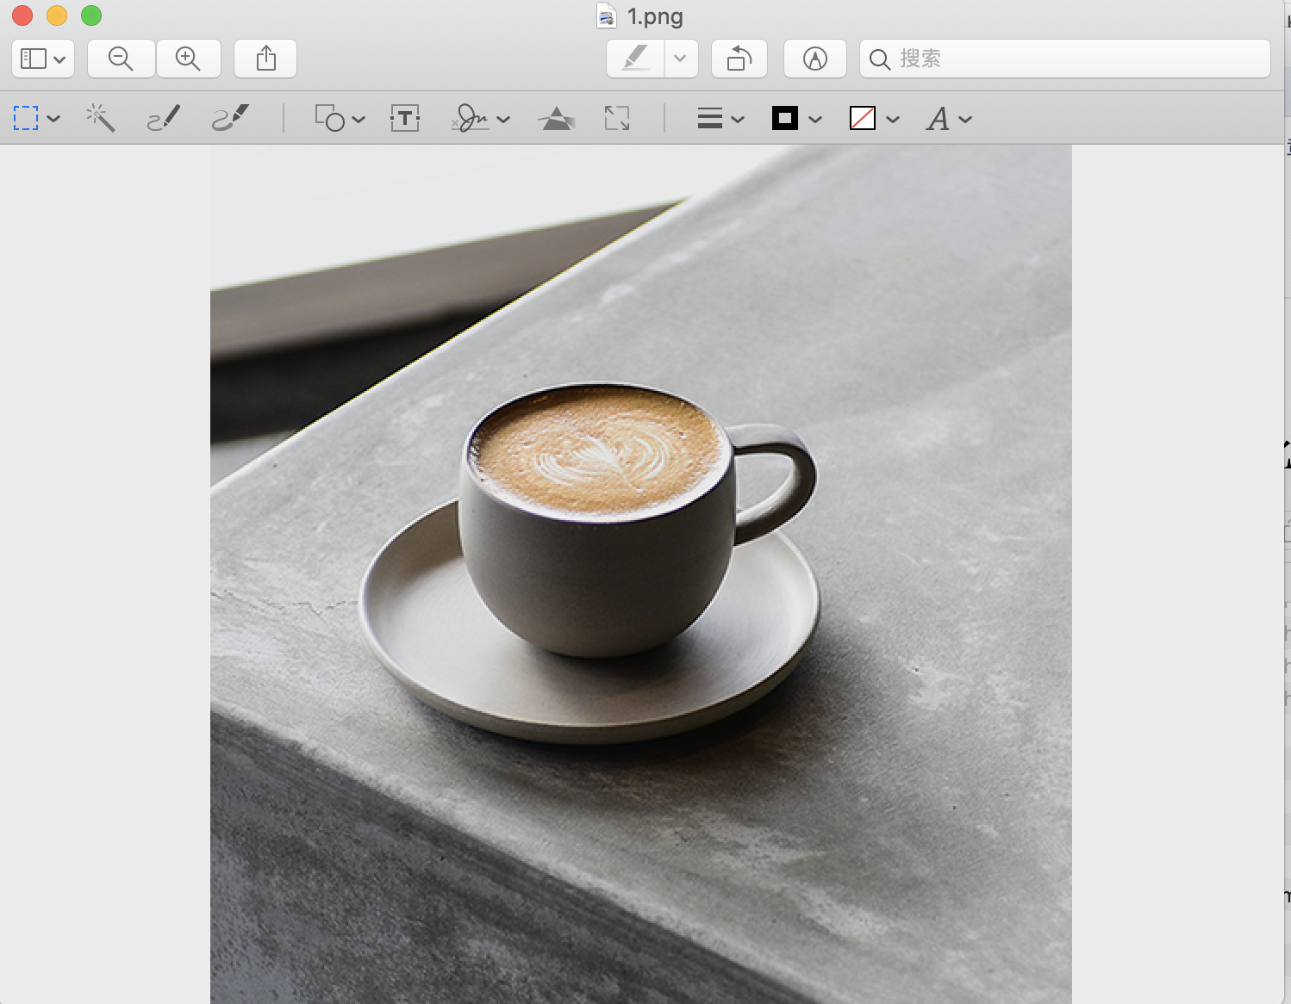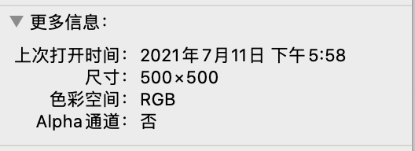

用预览打开：

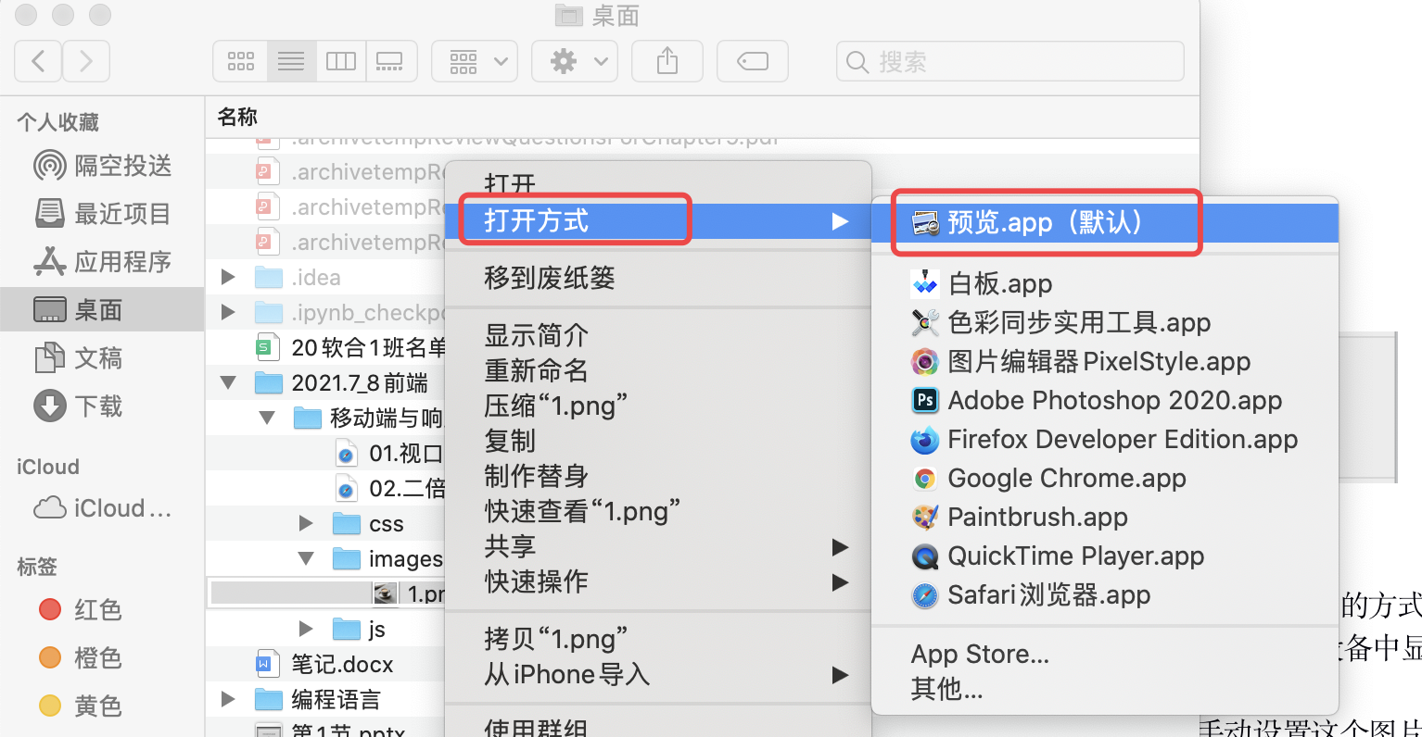

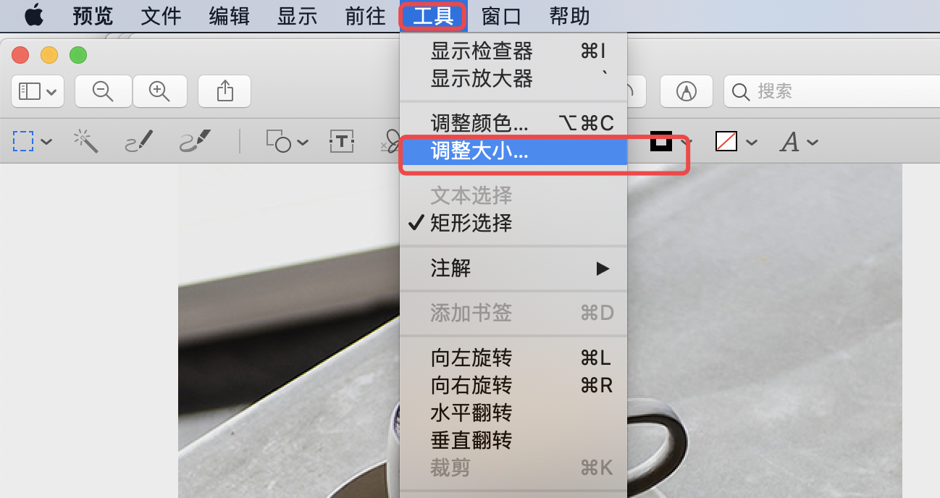

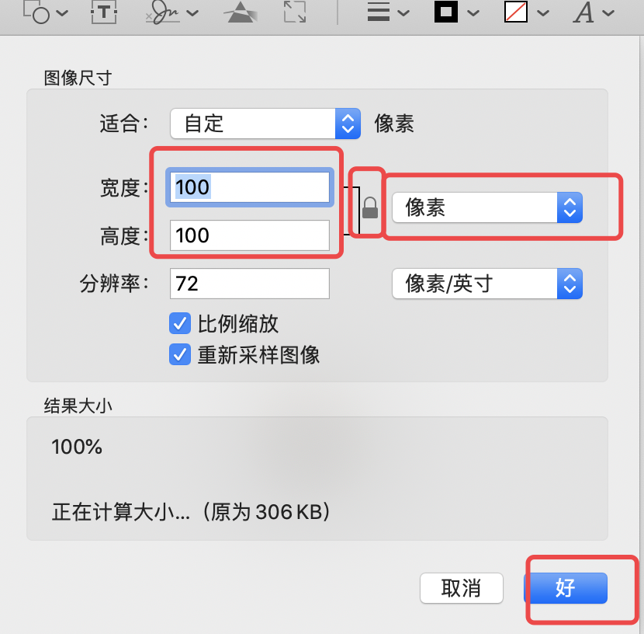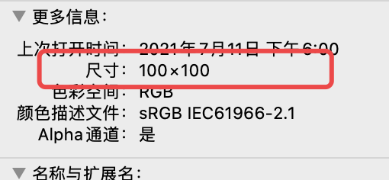

当设备像素比很大时，图片会被放大，而放大会让图片看起来模糊。为此，我们可以使用二倍图的方式来提高图片的清晰度。在实际开发中，当一个50 ×50像素（CSS像素）的图片直接放到iPhone 6/7/8设备中显示时，图片会被放大，变成原来的两倍（iPhone 6/7/8的设备像素比为2），即100×100。

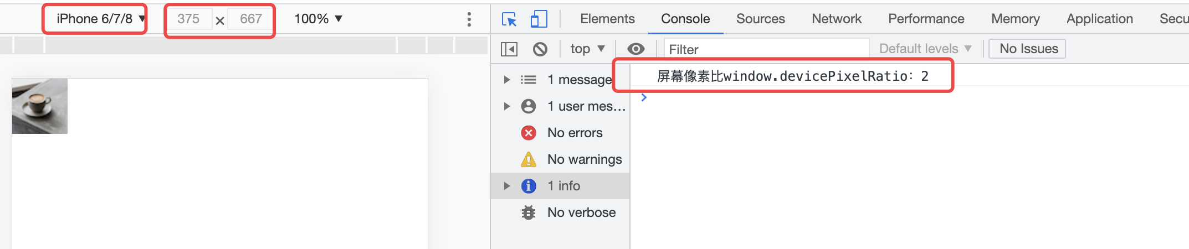

(上面的图是50*50)

为了避免图片放大后模糊，我们可以预先制作一张100 ×100的图片，然后在网页中手动设置这个图片的样式，将图片的宽和高都设为50像素。这样，这张图片就会以它原本的像素（100 ×100）来显示，保证了图片的原有清晰度。

先制作一张100*100:

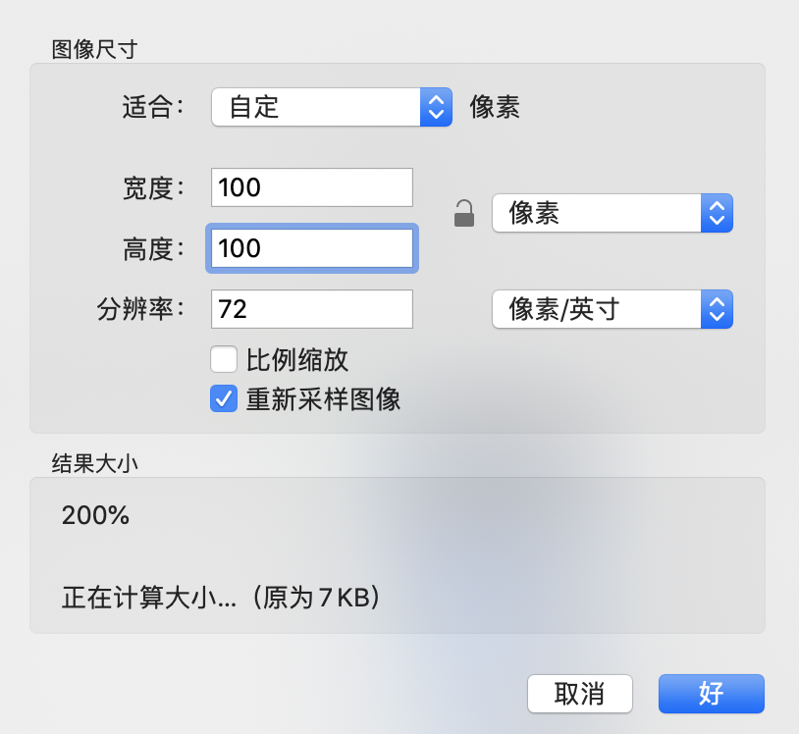

再调整图片的宽和高：

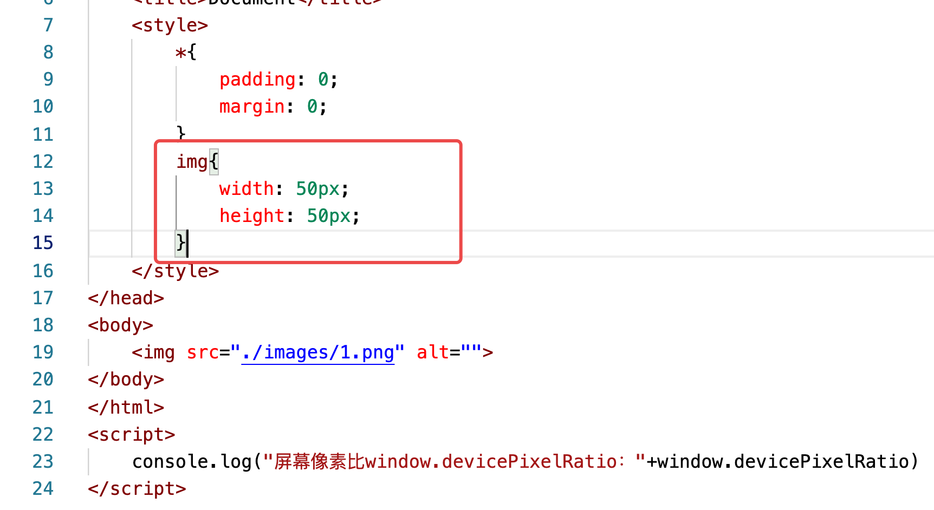

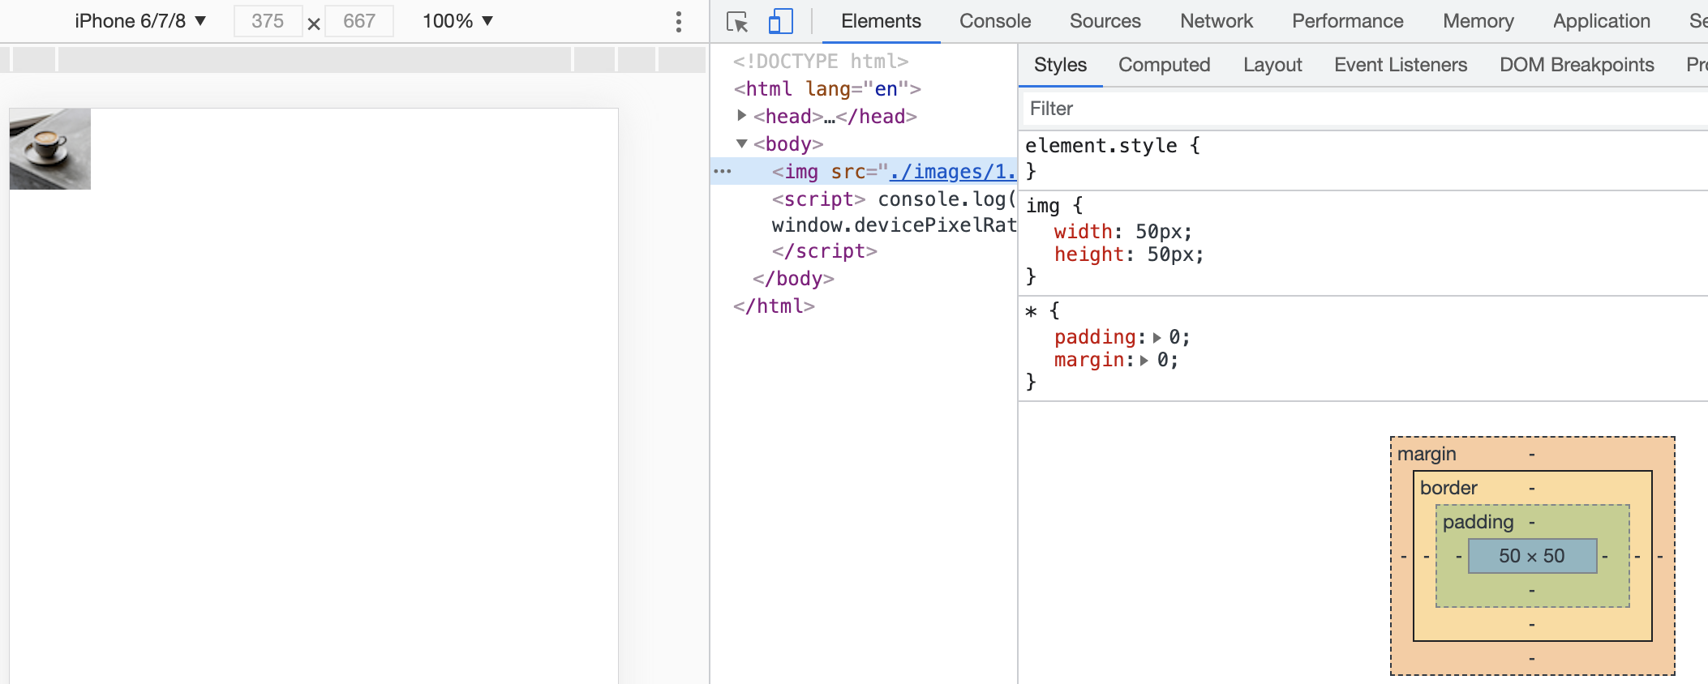

可以自己尝试对比观察，例如：

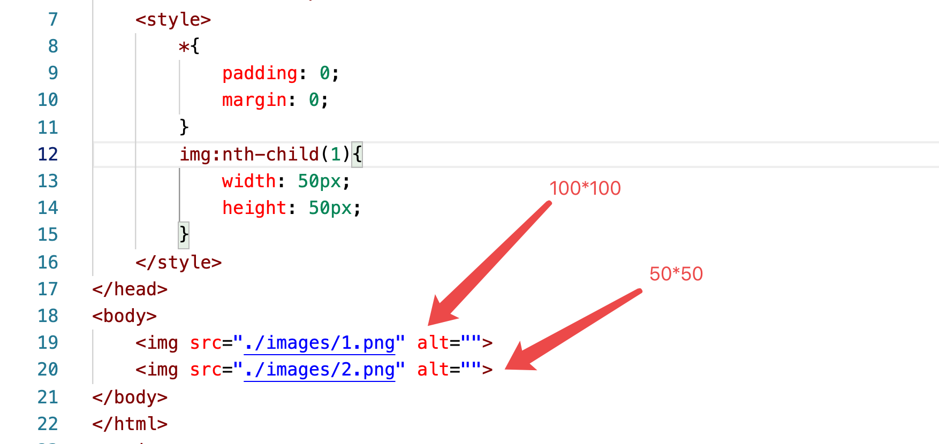

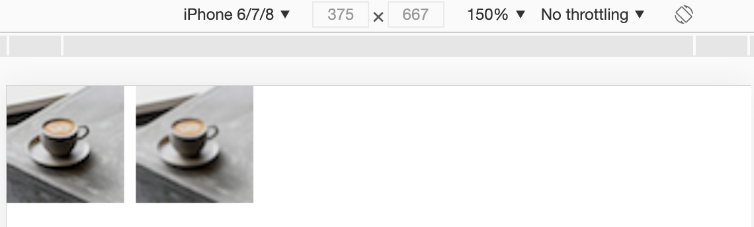

观察得到：图一会比图二清晰。（如果适当选择图片的话，效果会明显一些）

### 2.4.3多倍图

对于一张50px*50px的图片，在手机Retina屏中打开，按照刚才的物理像素比会放大倍数，这样会造成图片模糊

在标准的viewport设置中，使用倍图来提高图片质量，解决在高清设备中的模糊问题

通常使用二倍图，因为iphone6\7\8的影响，但是现在还存在3倍图4倍图的情况，这个看实际公司需求

背景图片注意缩放问题

# 百分比布局

引入：

此时我们的设备都有了一个自己的宽度，大概是320-450之间，设备和设备是不一样的。

我们希望页面是没有版心，这是应为：

1. 手机已经很小了，如果再有版心，会很难看。比如iphone宽度是414，如果版心360，此时页面左右会各占27px的白边
2. 手机app都是撑满屏幕，用户总是希望看到网页的时候，也是撑满屏幕的效果

我们会发现每一个手机 的约束视口的宽度是不一样的，比如我们的iphone8plus是414，而iphone8是375，此时我们的版心该如何设置？答案是不能设置固定像素，可以设置弹性盒子

## 3.1百分比布局

### 3.1.1百分比布局的概念

百分比布局也叫做流式布局、非固定像素布局，即通过盒子的宽度设置成百分比来根据屏幕的宽度来进行伸缩，不受固定像素的限制，内容向两边填充

### 3.1.2百分比布局的参考点

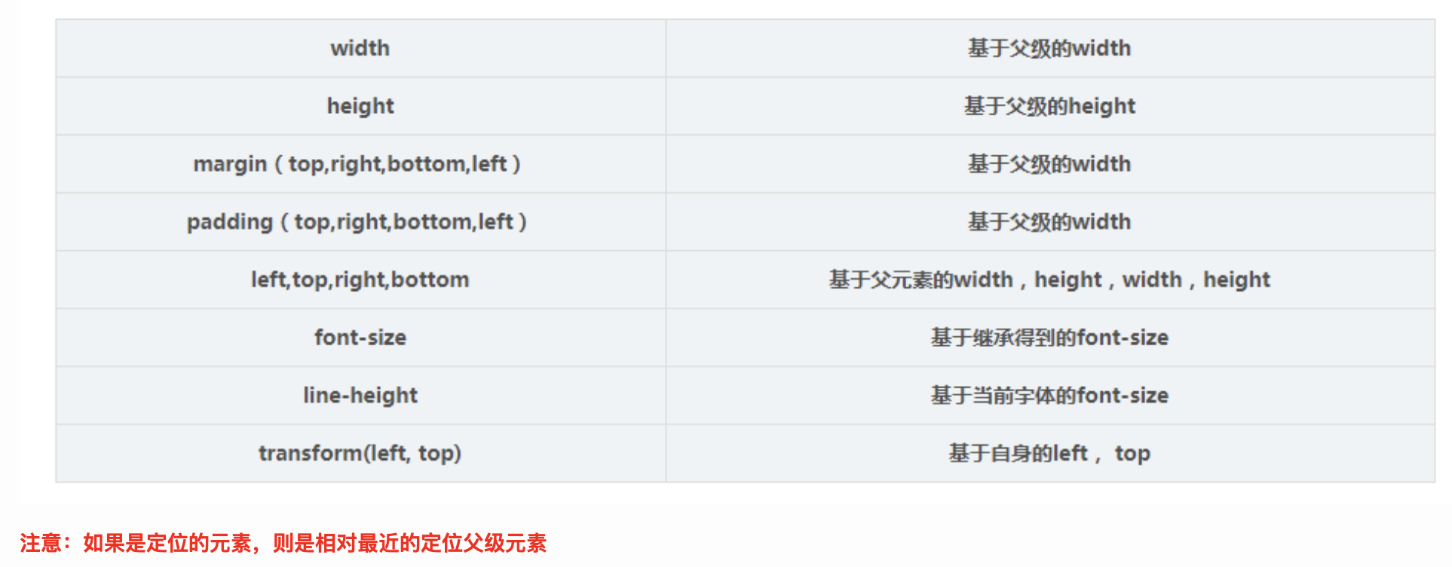

注：border属性不支持设置百分比为单位(若设置了，则显示失效)，实际开发中，要老老实实设置px单位。

举一个例子：请计算下面的inner盒子的width、height、padding各是多少？

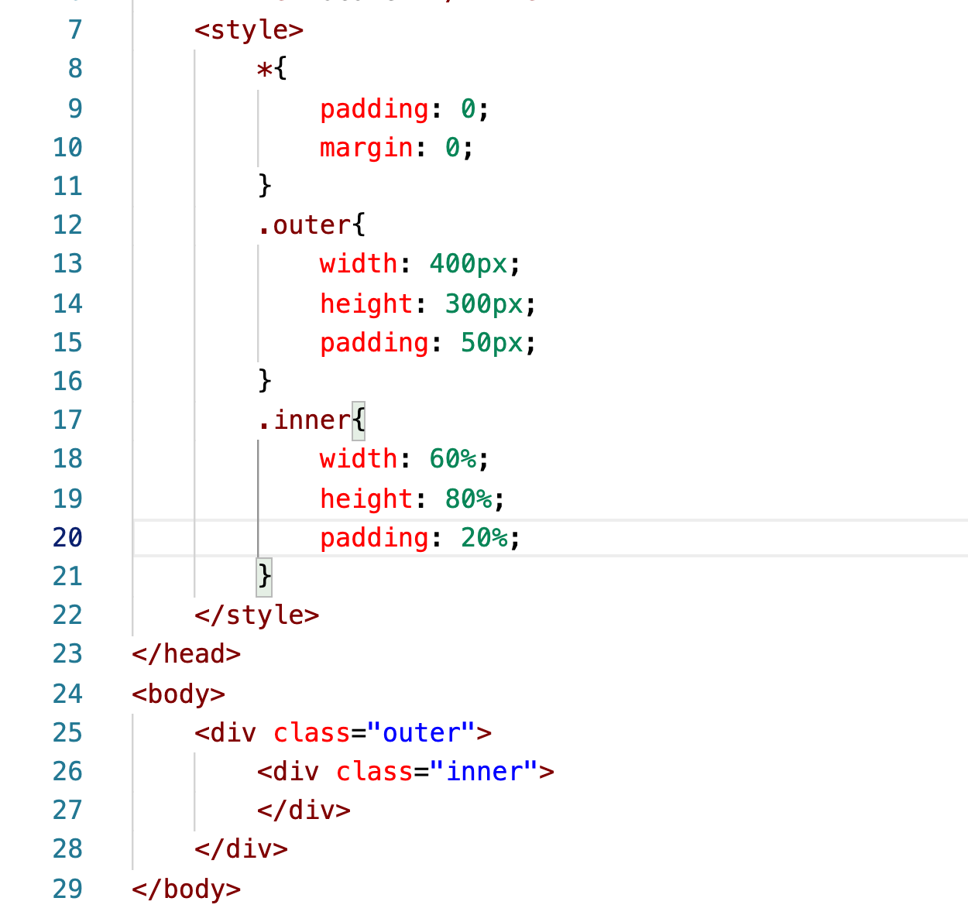

inner盒子的width：400*0.6=240；height：300*0.8 = 240；padding：400*0.2 = 80；（注意这里不会发生margin塌陷）

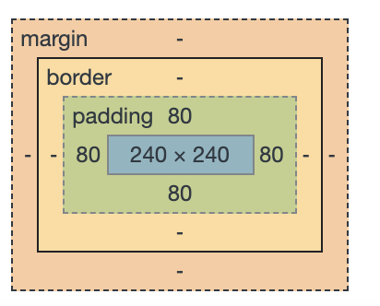

## 3.2 box-sizing属性

案例一：

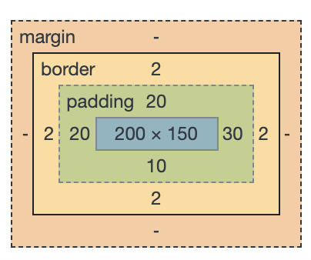

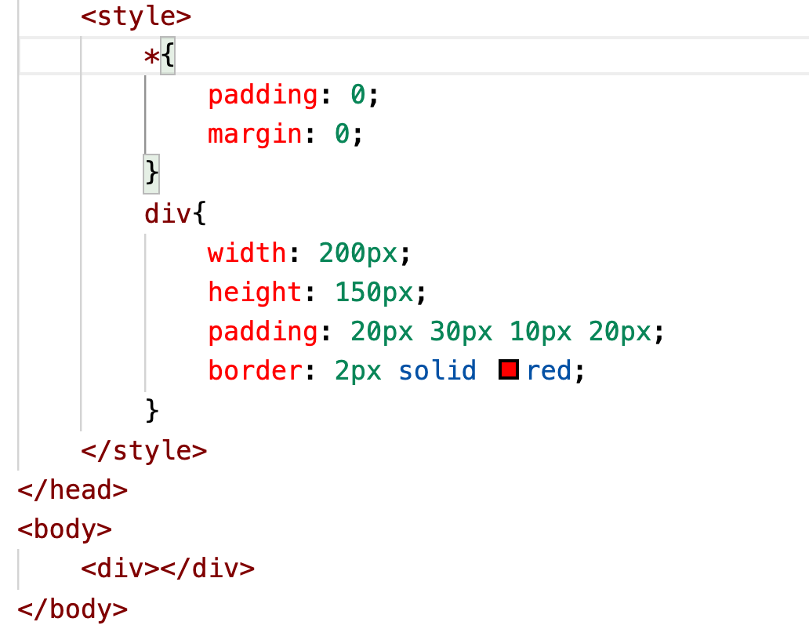

案例二：

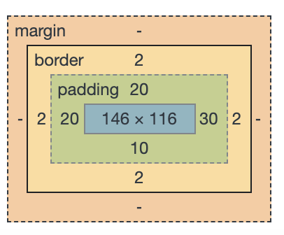--->真实的宽度和高度就是200*150,但是内容的宽度和高度变了

内容的宽度：200-（30+20+2*2）=146；内容的高度：150-（20+10+2*2）=116；

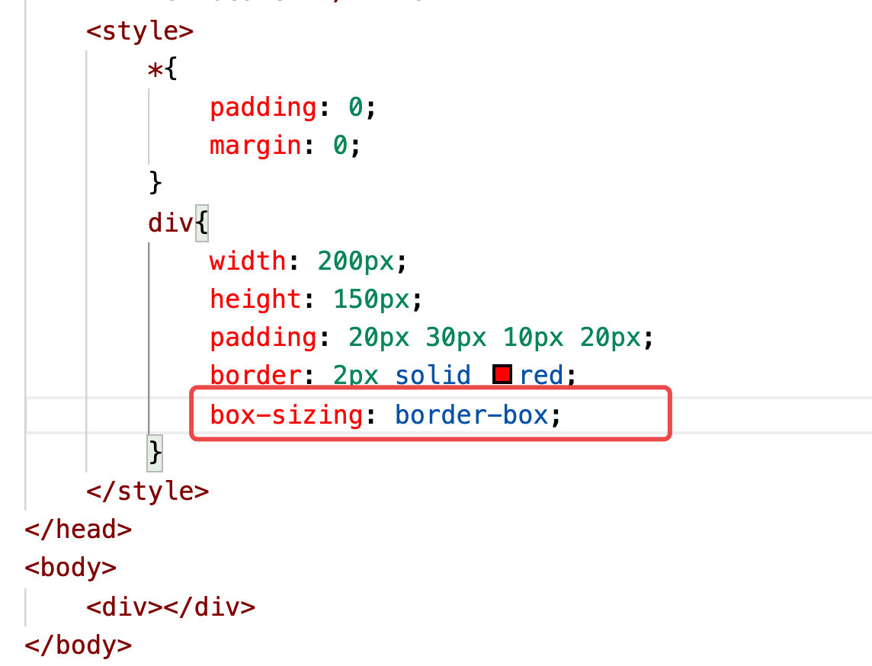

梳理知识点：

box-sizing 属性允许以特定的方式定义匹配某个区域的特定元素。（用来规定盒子是如何计算内容的高度和宽度的）。

例如，假如需要并排放置两个带边框的框，可通过将 box-sizing 设置为 "border-box"。这可令浏览器呈现出带有指定宽度和高度的框，并把边框和内边距放入框中。

再看一个案例：

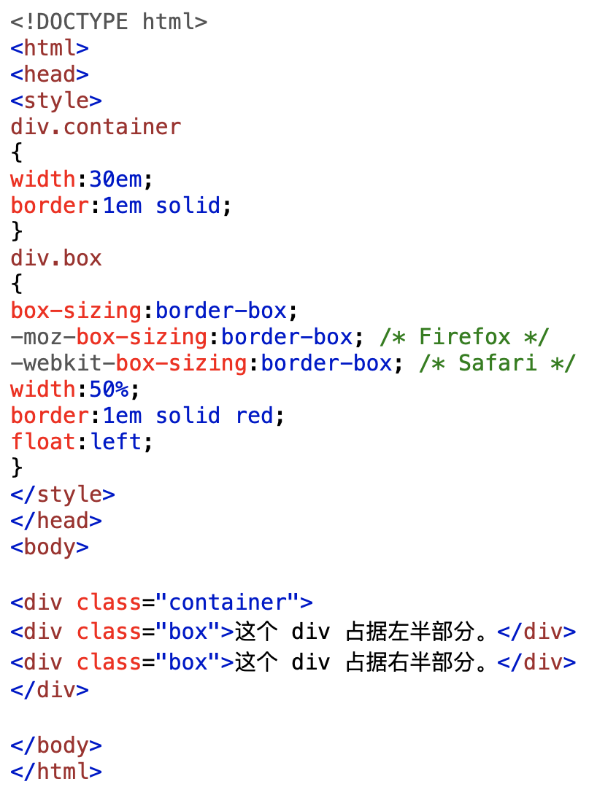

效果：

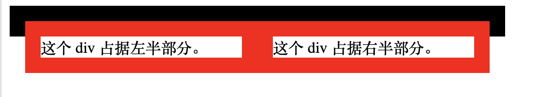

* 总结：

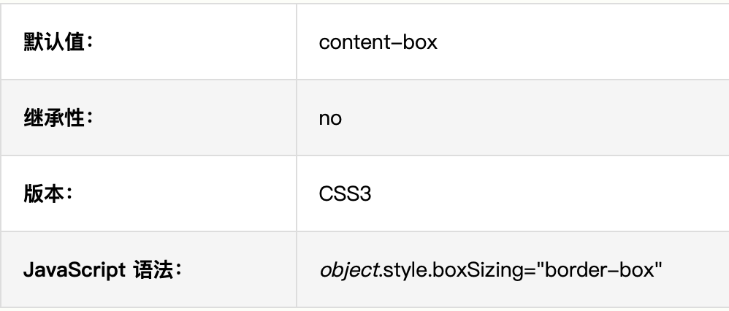

语法：

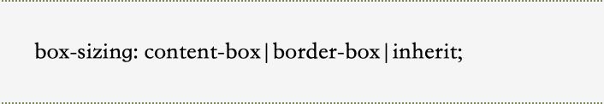

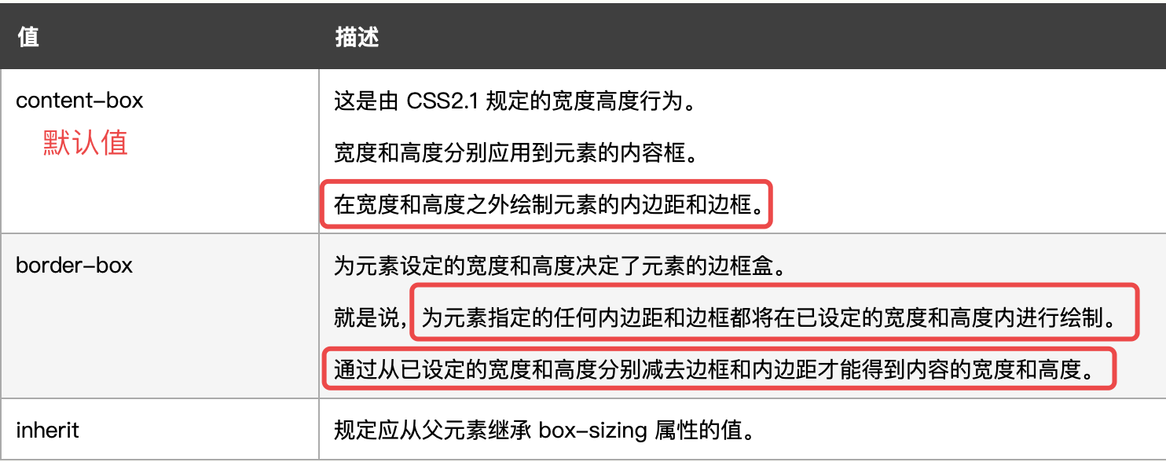

以上两个属性值：

content-box:外扩

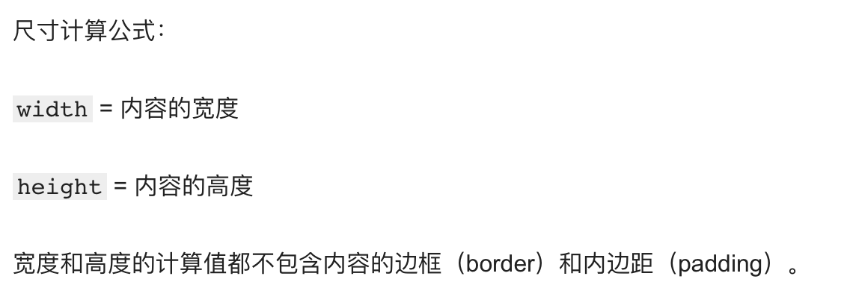

border-box:内缩

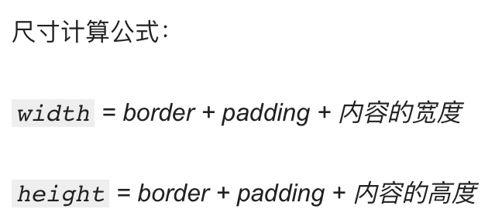

再看一个小案例，可以计算一下实际内容的宽度和高度：

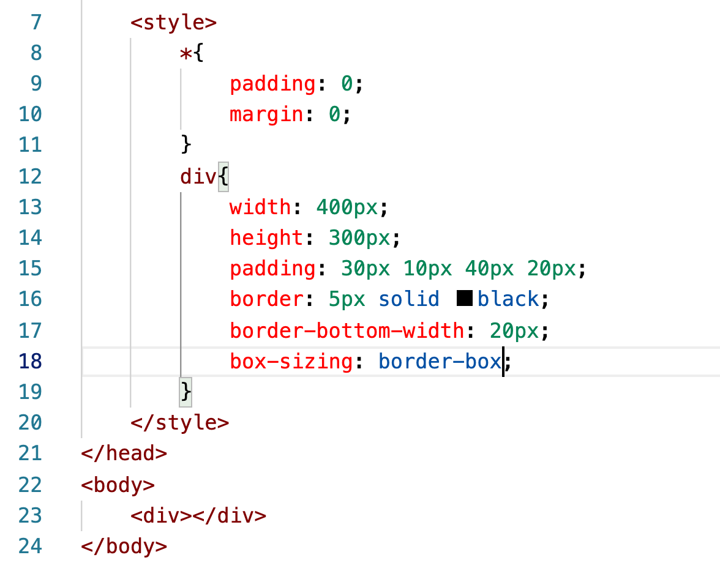

计算内容的宽度和高度：内容的宽度：400-（10+20+5*2）=360；内容的高度：300-（30+40+5+20）=205；

验证：

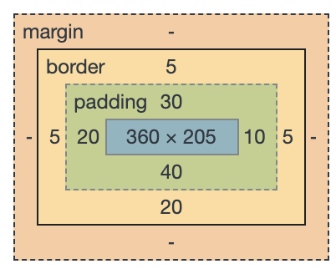

* 注意：考虑兼容性

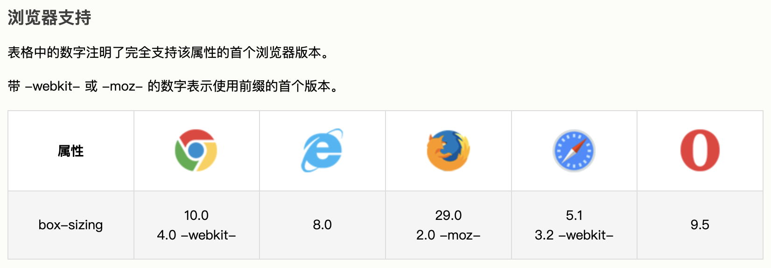

* Android4之前的要加-webkit-
* iOS4.3之前的要加-webkit-
* box-sizing的好处：这使得处理元素大小的工作变得容易得多，并且通常消除了在布局内容时可能遇到的许多陷阱。（对于实现响应式布局很友好）但是也要注意：在某些情况下，应谨慎使用这个属性。例如： 你正在编写一个将由其他人使用的共享组件库，如果他们网站的其余部分没有设置此值，他们可能会发现很难使用你的组件库。

## 3.3 calc()属性

### 3.3.1固比固布局

举例：如图：

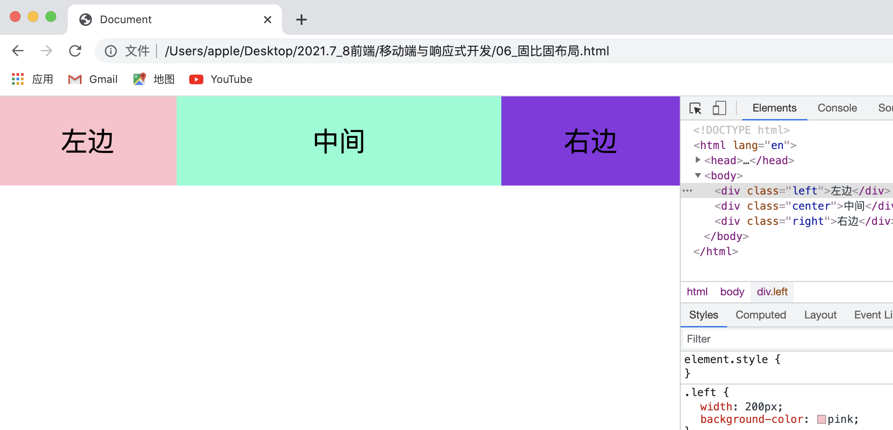

拖动页面：

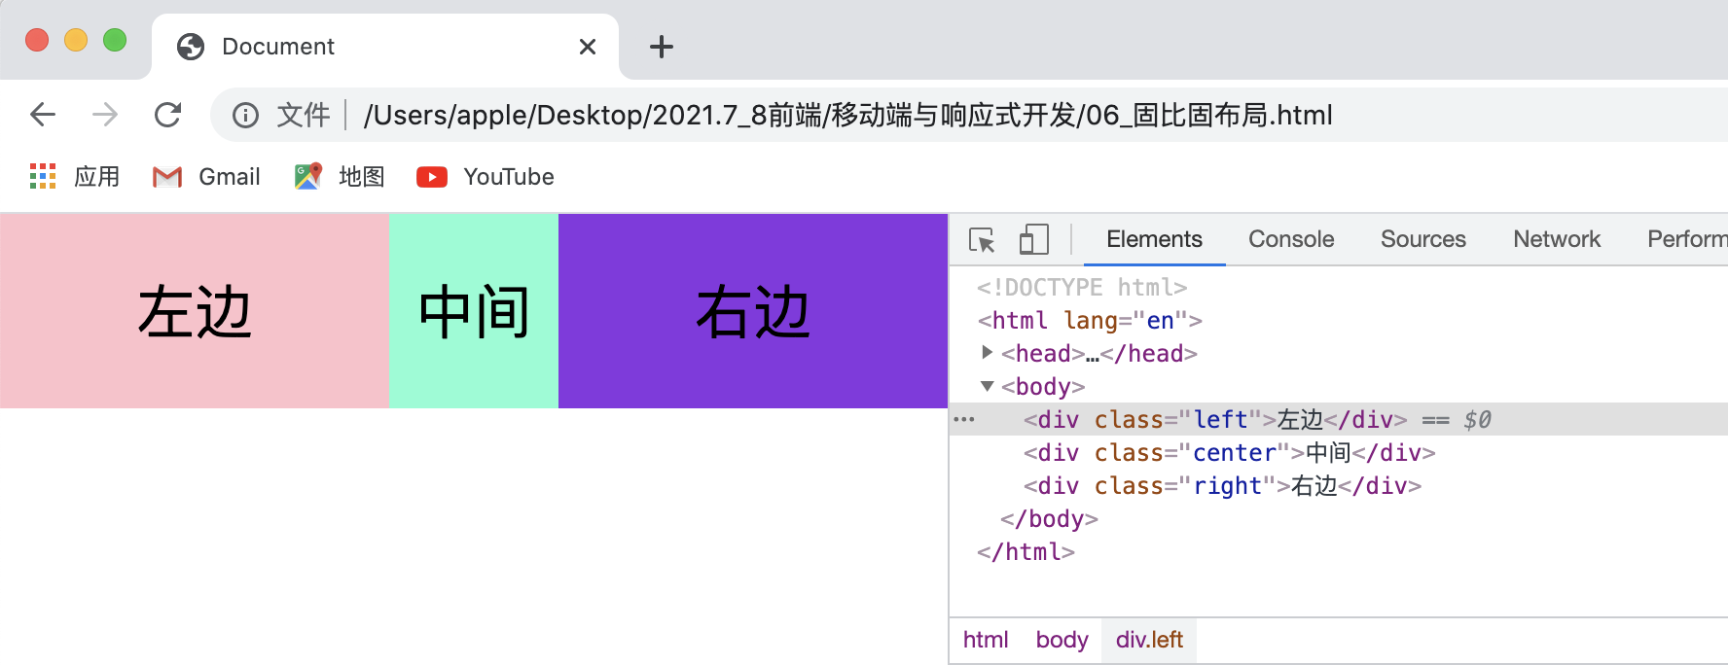

上图中，左边和右边的盒子宽度始终是200px,中间的盒子自动填充满（自适配）。即固比固布局。

* 固比固布局：一种布局，就是有三栏，两侧的是固定的宽度，中间的那栏是根据浏览器屏幕的缩放而自动缩放。

### 3.3.2固比固布局实现方法1-box-sizing和定位

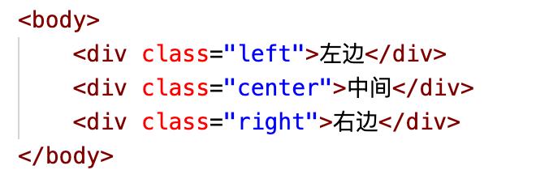

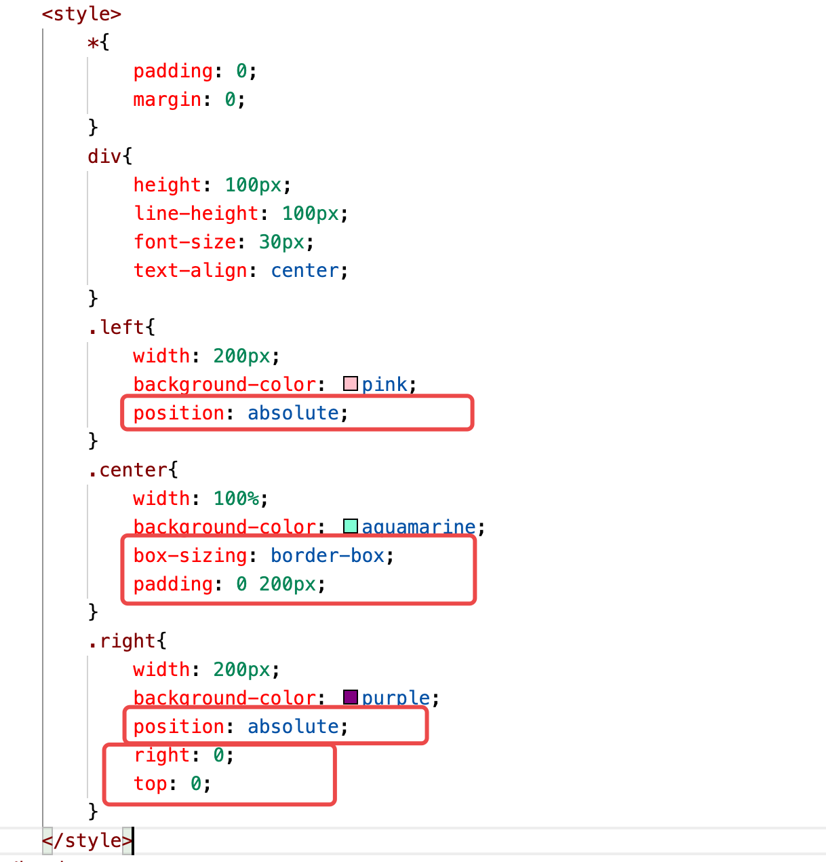

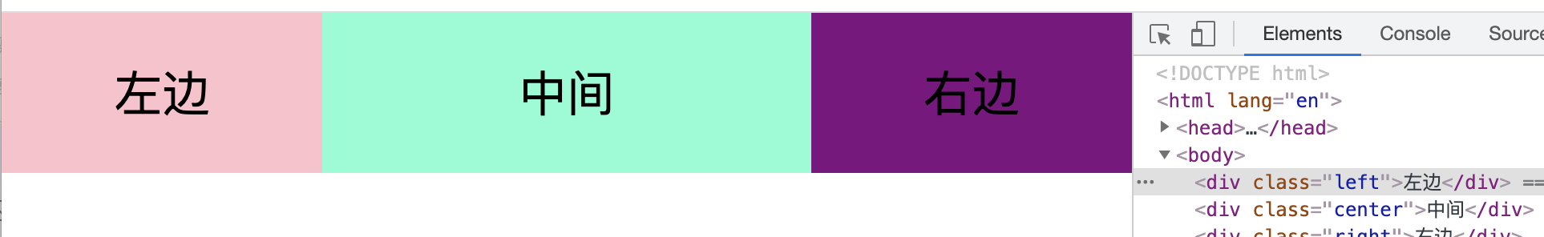

实际上，为了理解：

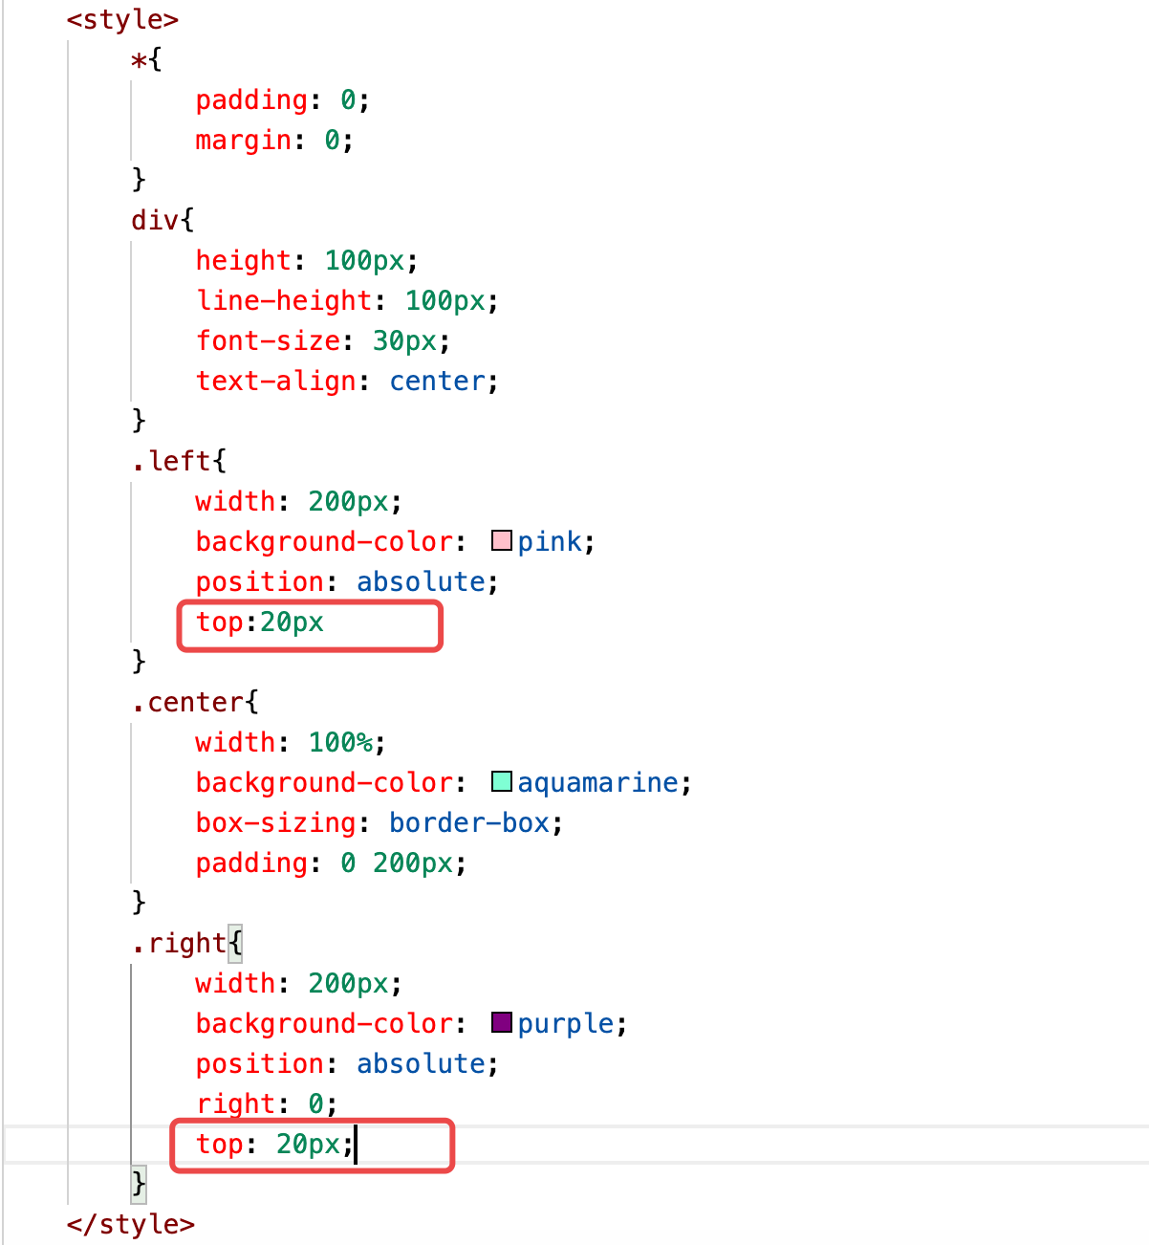

看到的效果就是：

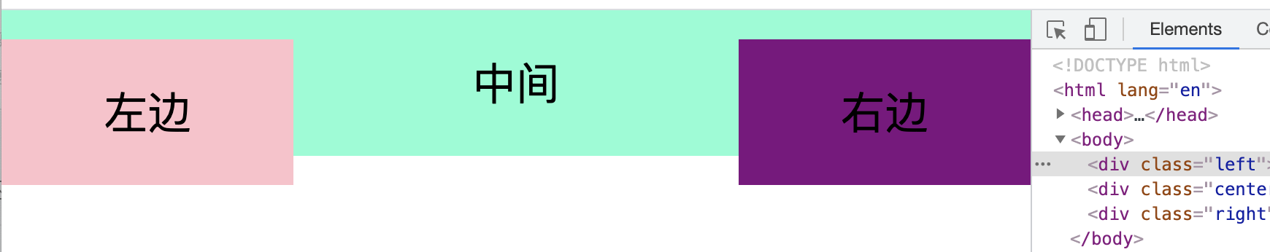

以上的小改动就可以看出用box-sizing和定位来完成固比固布局的原理了。

### 3.3.3固比固布局实现方法2-calc()属性



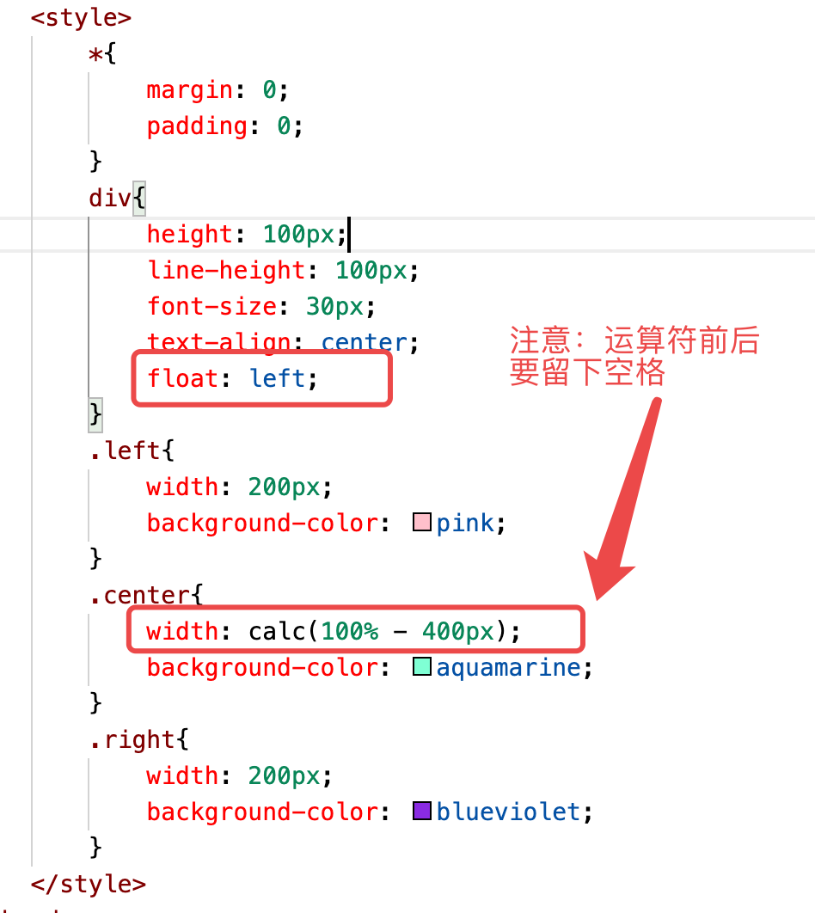

上述的固比固布局还有一种方法，在学习完flex弹性盒子之后再说。

### 3.3.4 calc()函数总结

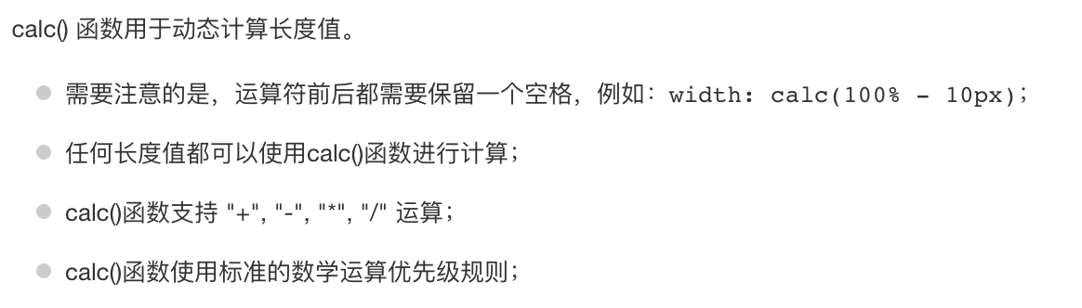

## 3.4 min-和max-属性

min-width

max-width

min-height

max-height

例如：

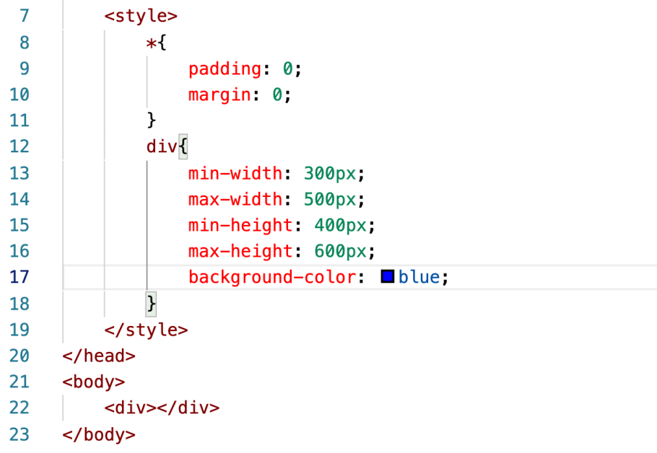

正常情况下，按照最大宽度和最大高度显示，但是如果缩小浏览器窗口，会发现有缩小极限（缩小到最小高度和最小宽度）。

min-和max-属性即规定了盒子在这个范围内是具有弹性空间的。

# flex布局

学习参考阮一峰的博客：网址：<http://www.ruanyifeng.com/blog/2015/07/flex-grammar.html>

## 4.1基本概念

### 4.1.1为什么有flex布局

网页布局（layout）是 CSS 的一个重点应用。

布局的传统解决方案，基于盒状模型，依赖 display 属性 + position属性 + float属性。它对于那些特殊布局非常不方便，比如，垂直居中就不容易实现。

2009年，W3C 提出了一种新的方案----Flex 布局，可以简便、完整、响应式地实现各种页面布局。目前，它已经得到了所有浏览器的支持，这意味着，现在就能很安全地使用这项功能。

Flex 布局将成为未来布局的首选方案。

### 4.1.2 flex布局是什么

Flex 是 Flexible Box 的缩写，意为"弹性布局"，用来为盒状模型提供最大的灵活性。

任何一个容器都可以指定为 Flex 布局。

案例一：

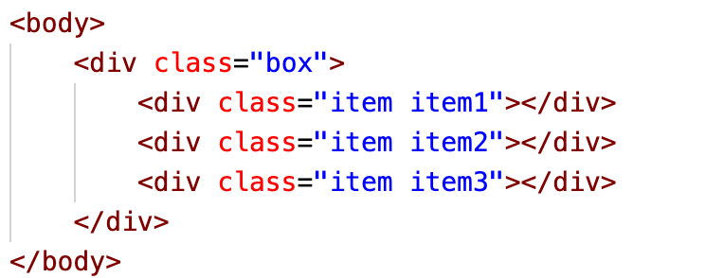

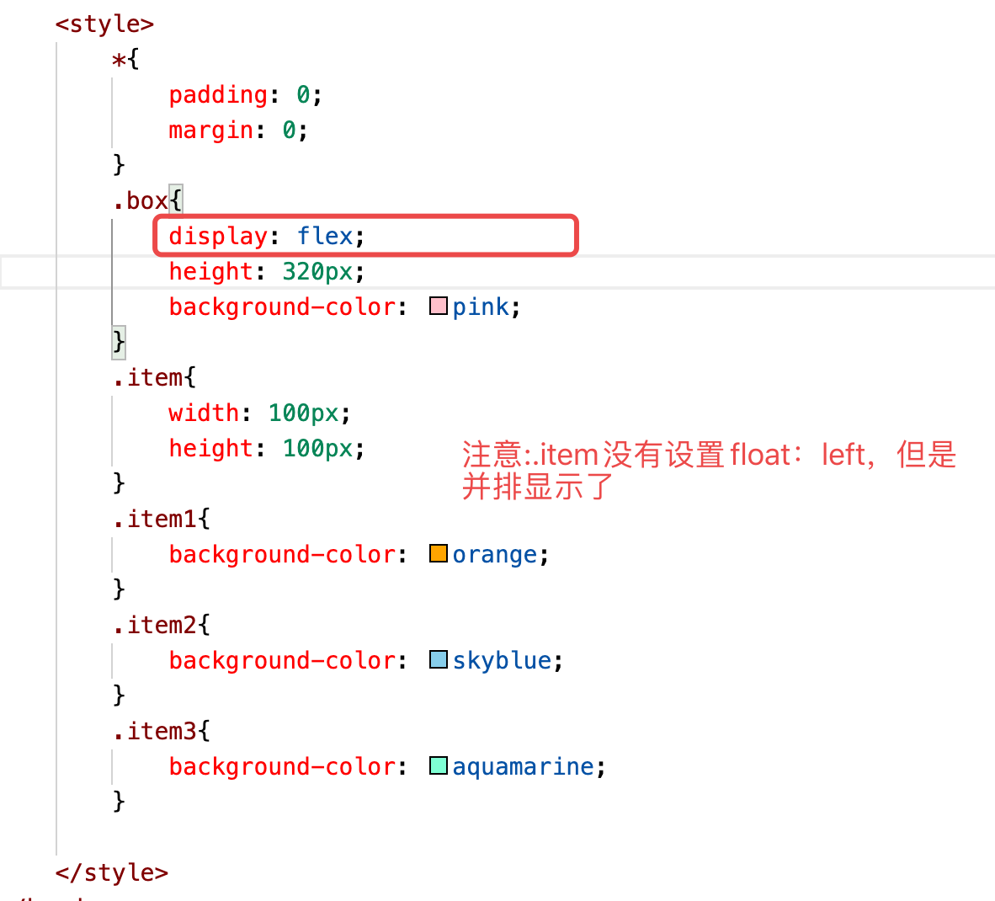

效果图：

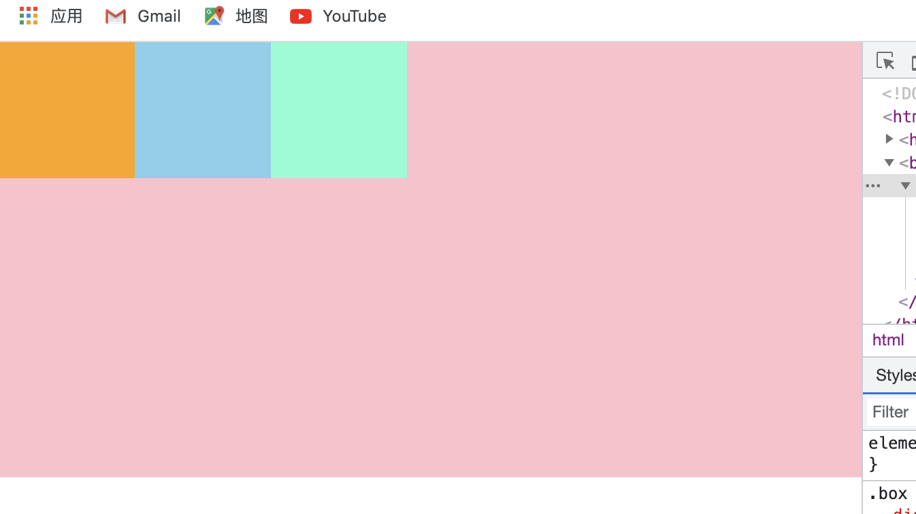

我们发现，各个子元素没有设置float:left;照样是并排显示的，这就是flex布局的魔力。

案例二：

行内元素也可以使用 Flex 布局。

上述案例如果将父盒子改为display:inline-flex:

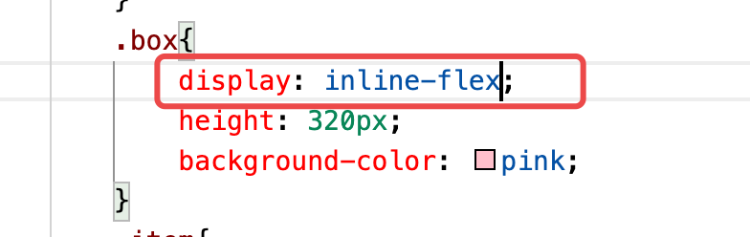

发现，.box不再撑满父盒子body的宽度，而是变成了子元素.item的宽度之和，即被子元素撑满。

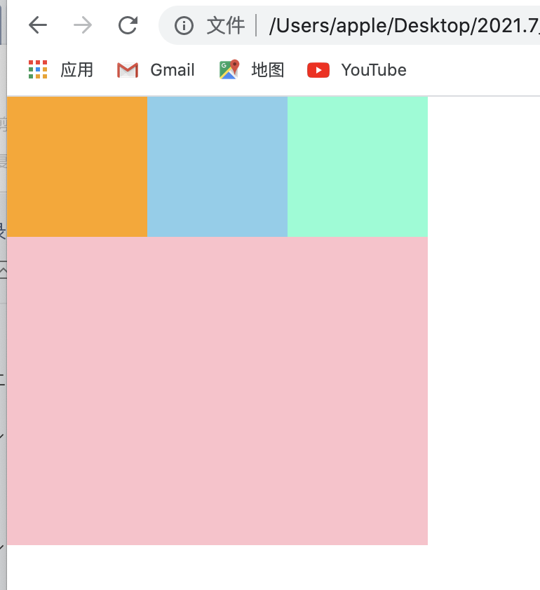

* 注意：
* Webkit 内核的浏览器，加上-webkit前缀。（版本较新的浏览器，或许不需要加私有前缀）
* 设为 Flex 布局以后，子元素的float、clear和vertical-align属性将失效。

### 4.1.3一些概念

采用 Flex 布局的元素，称为 Flex 容器（flex container），简称"容器"。它的所有子元素自动成为容器成员，称为 Flex 项目（flex item），简称"项目"。

容器默认存在两根轴：水平的主轴（main axis）和垂直的交叉轴（cross axis）。主轴的开始位置（与边框的交叉点）叫做main start，结束位置叫做main end；交叉轴的开始位置叫做cross start，结束位置叫做cross end。

项目默认沿主轴排列。单个项目占据的主轴空间叫做main size，占据的交叉轴空间叫做cross size。

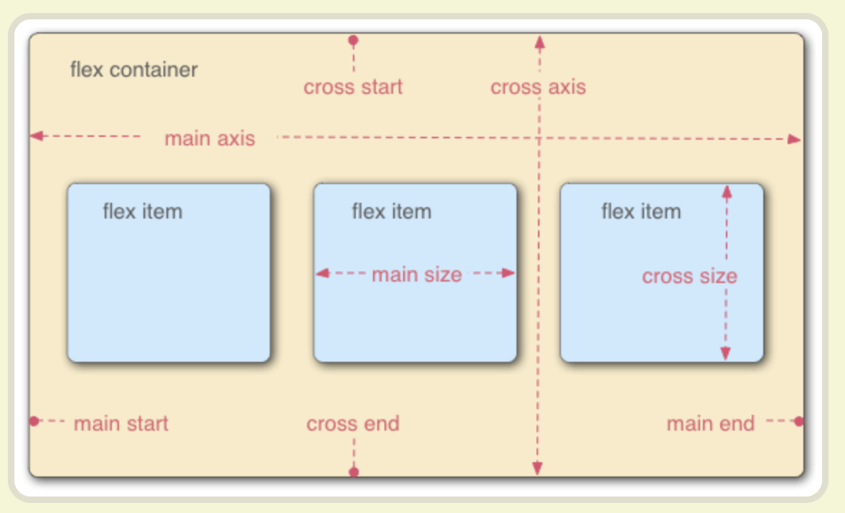

## 4.2容器的属性

一共六个属性：

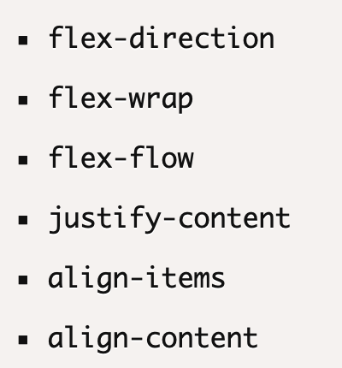

### 4.2.1 flex-direction

flex-direction属性决定主轴的方向（即项目的排列方向）。

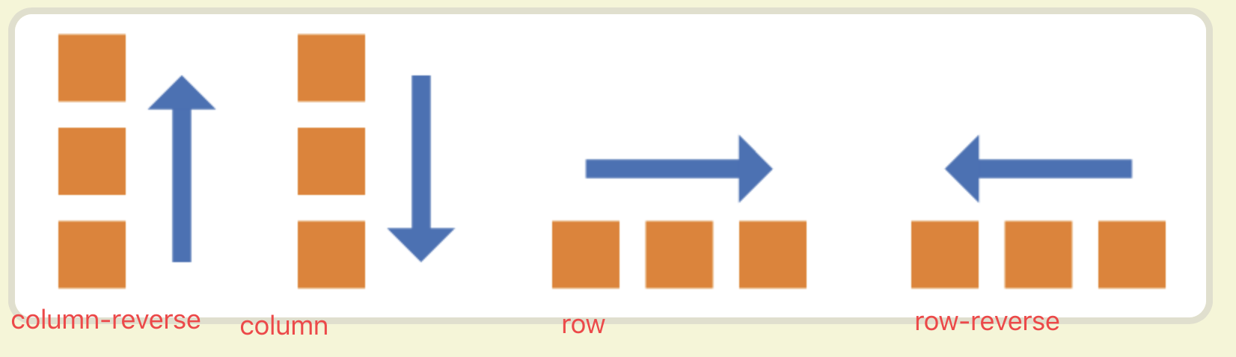

* 语法：

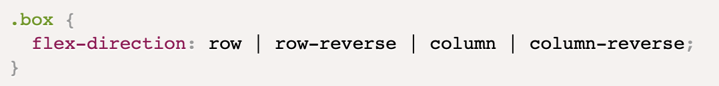

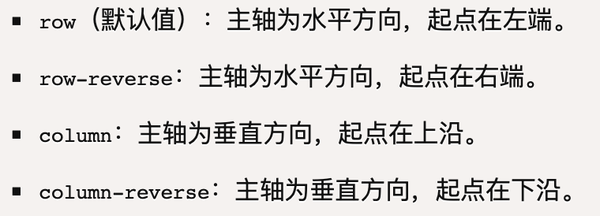

下面演示：

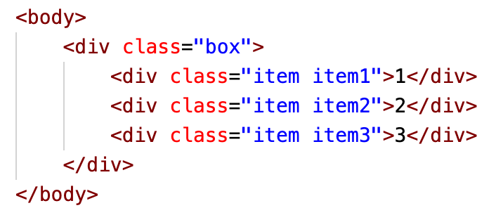

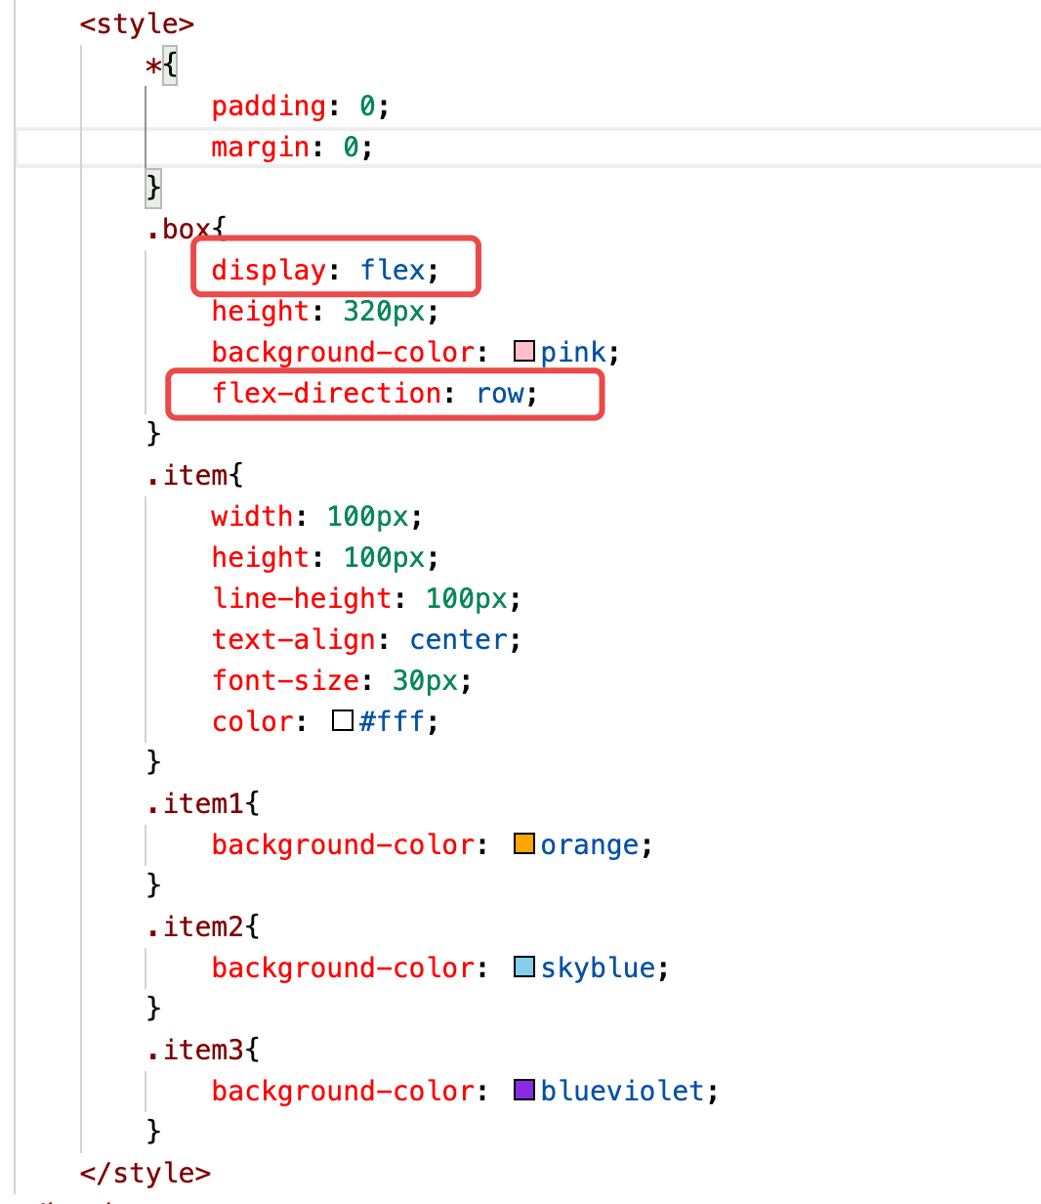

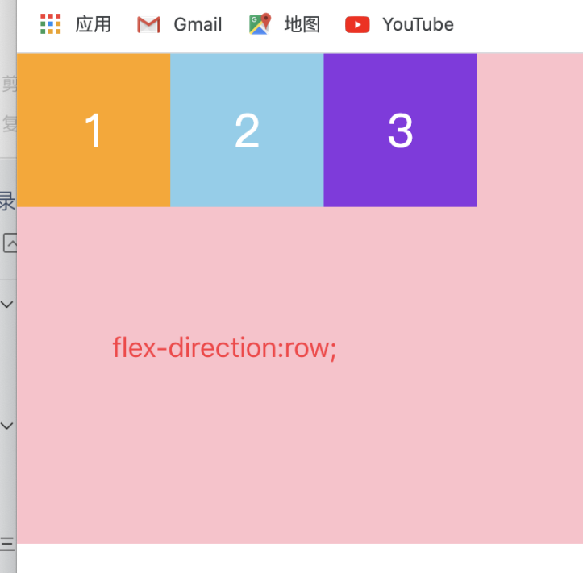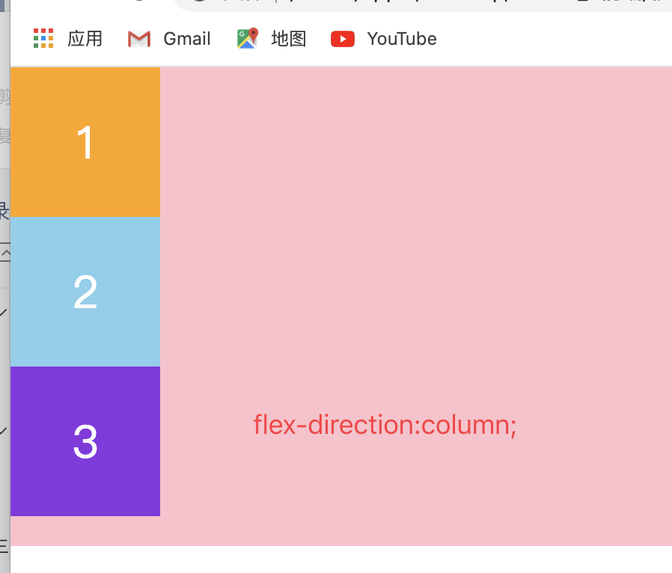

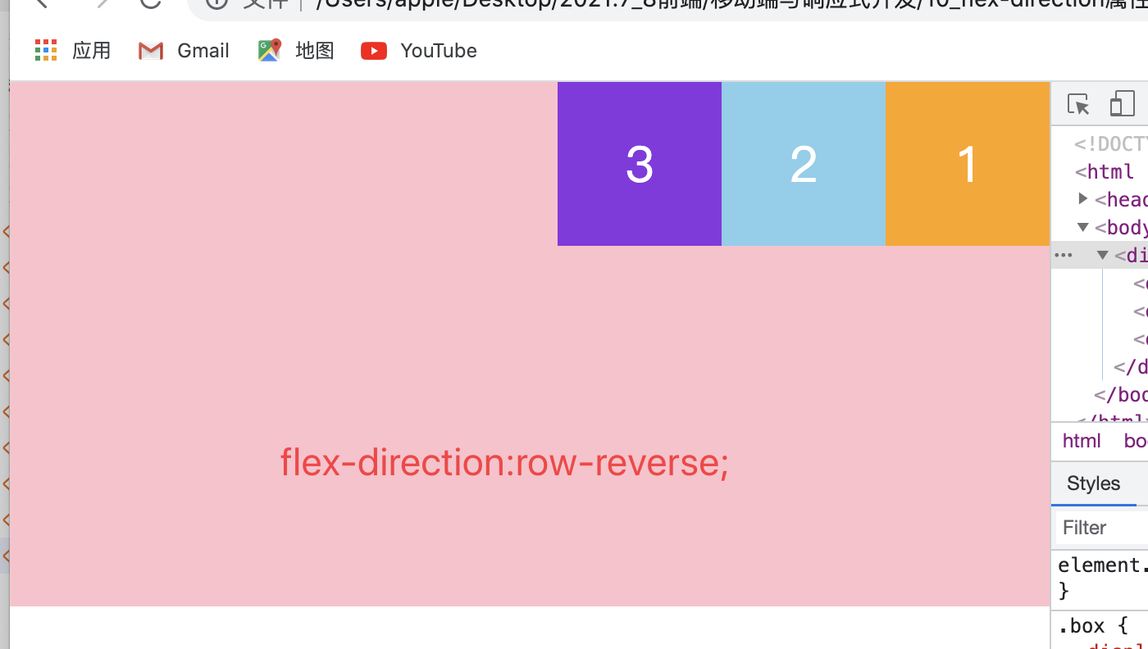

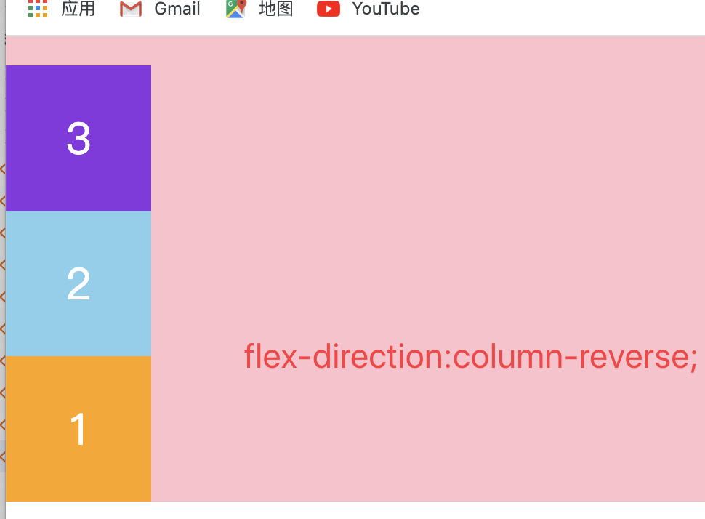

### 4.2.2 flex-wrap

默认情况下，项目都排在一条线（又称"轴线"）上。flex-wrap属性定义，如果一条轴线排不下，如何换行。

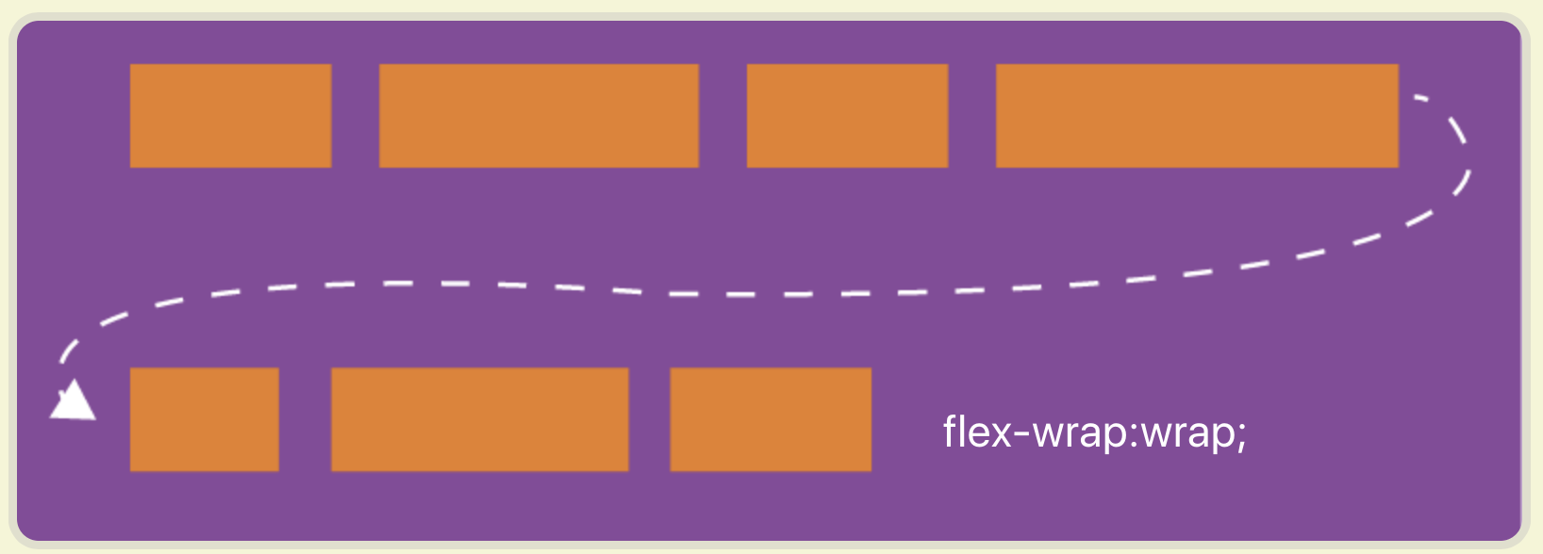

* 语法：

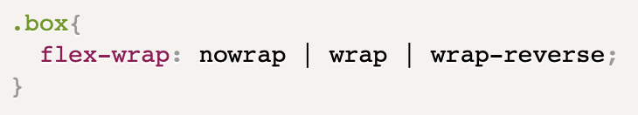

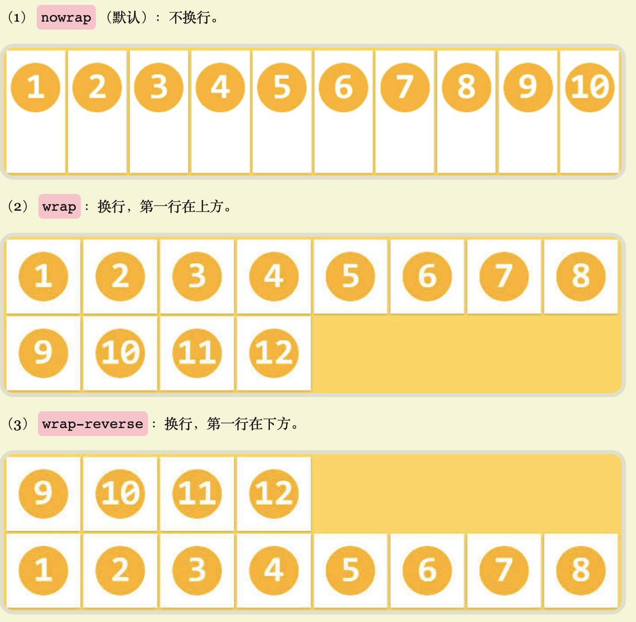

下面演示：

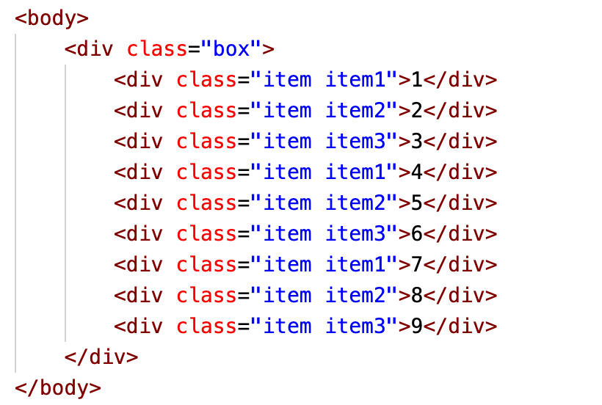

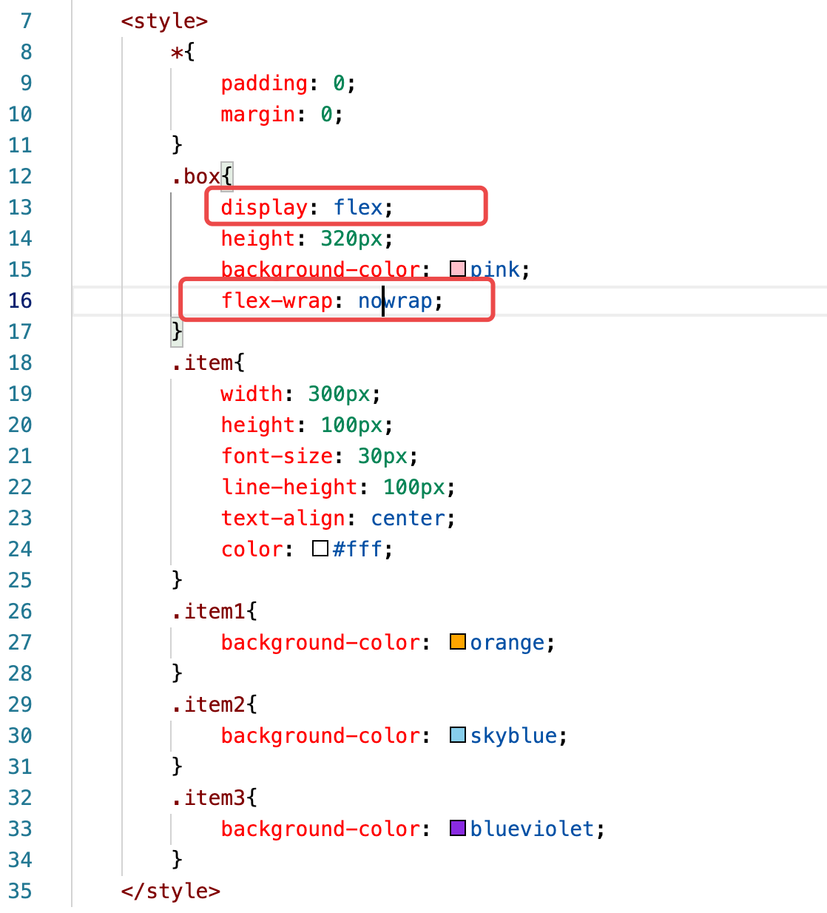

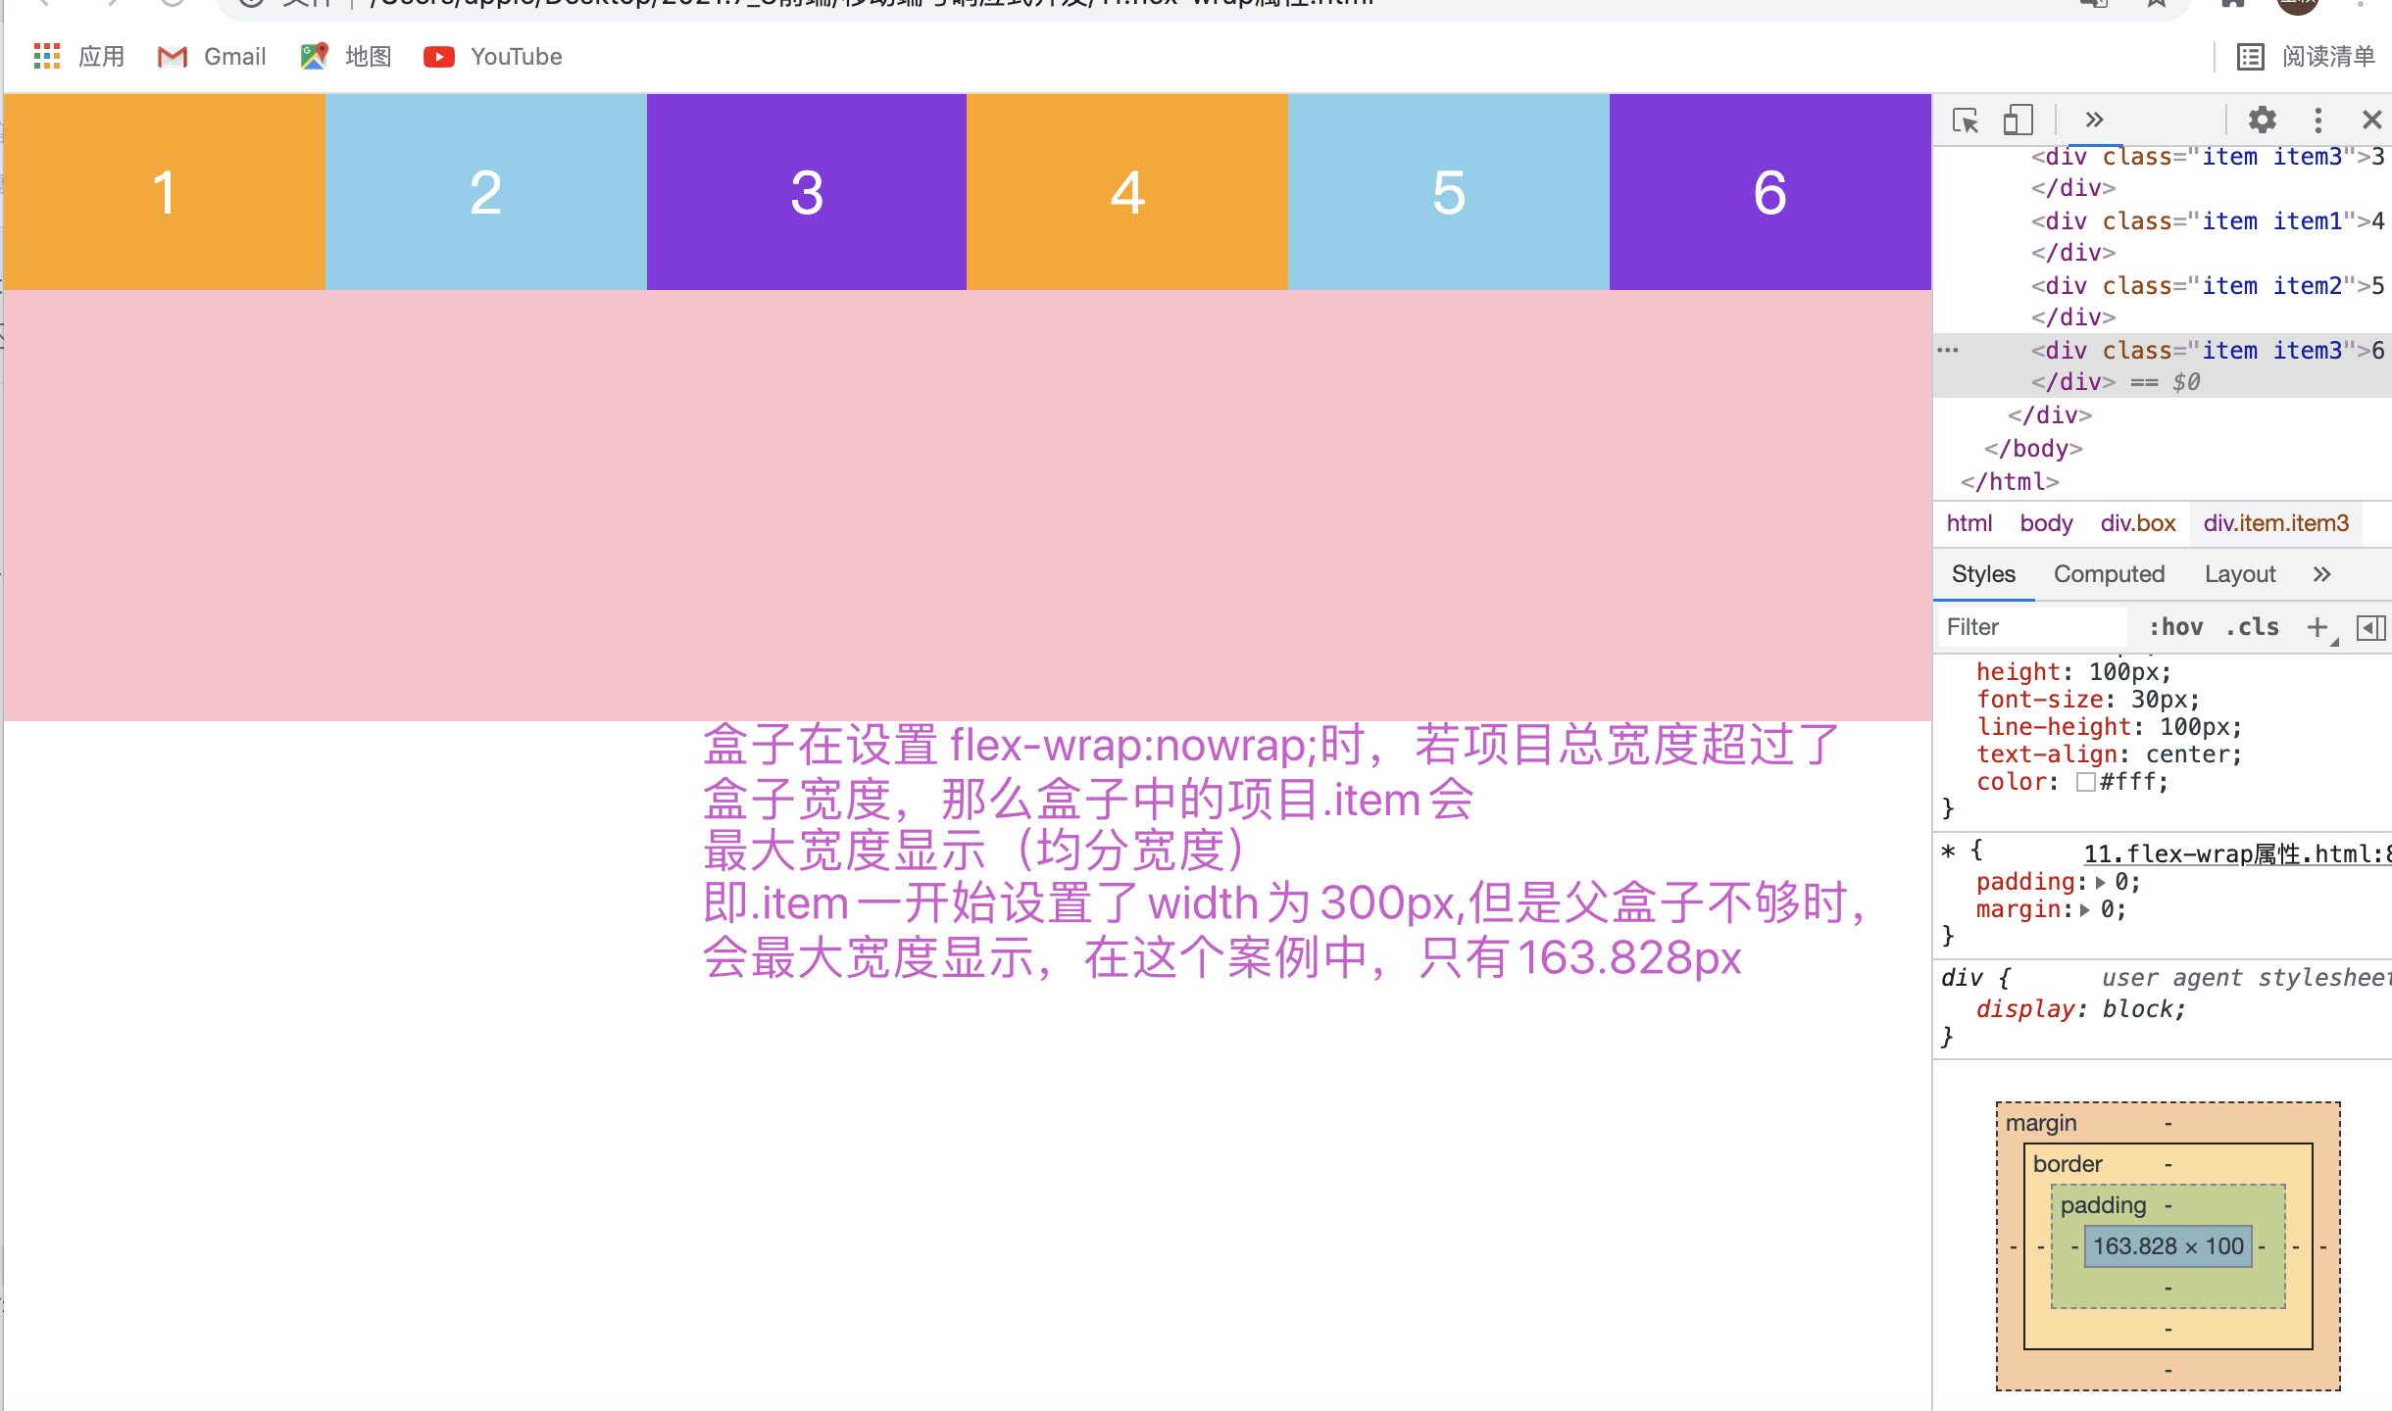

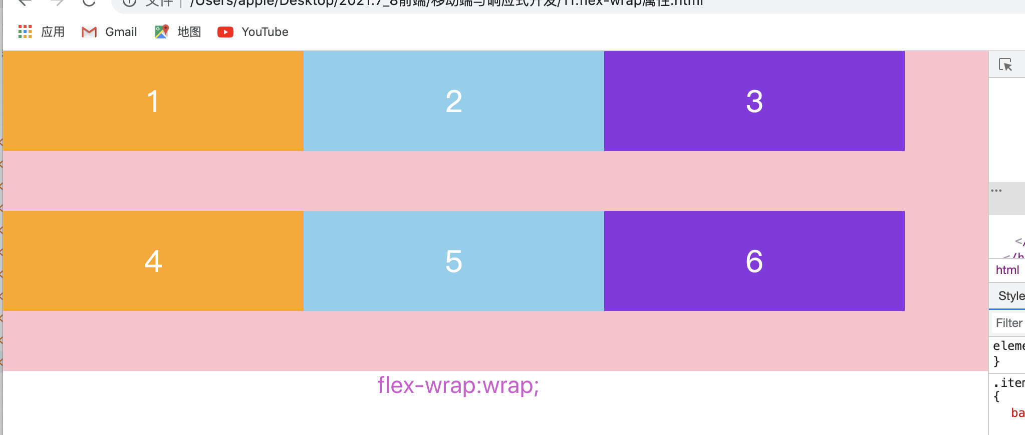

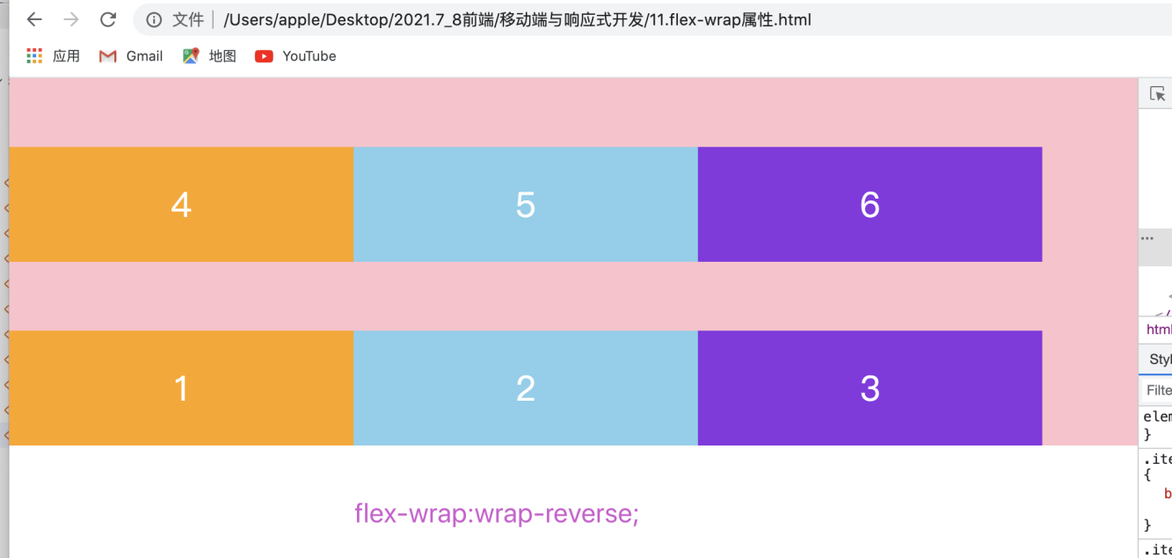

### 4.2.3 flex-flow

flex-flow是一个综合属性（复合写法），综合了flex-direction和flex-wrap两个属性

flex-flow属性是flex-direction属性和flex-wrap属性的简写形式，默认值为row nowrap。

* 语法：

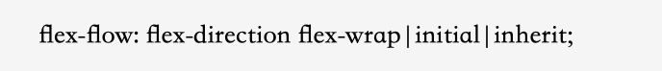

简单举一个例子：

仍旧是上面的案例，但是容器设置为：

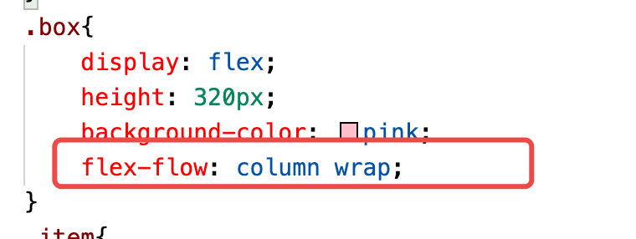

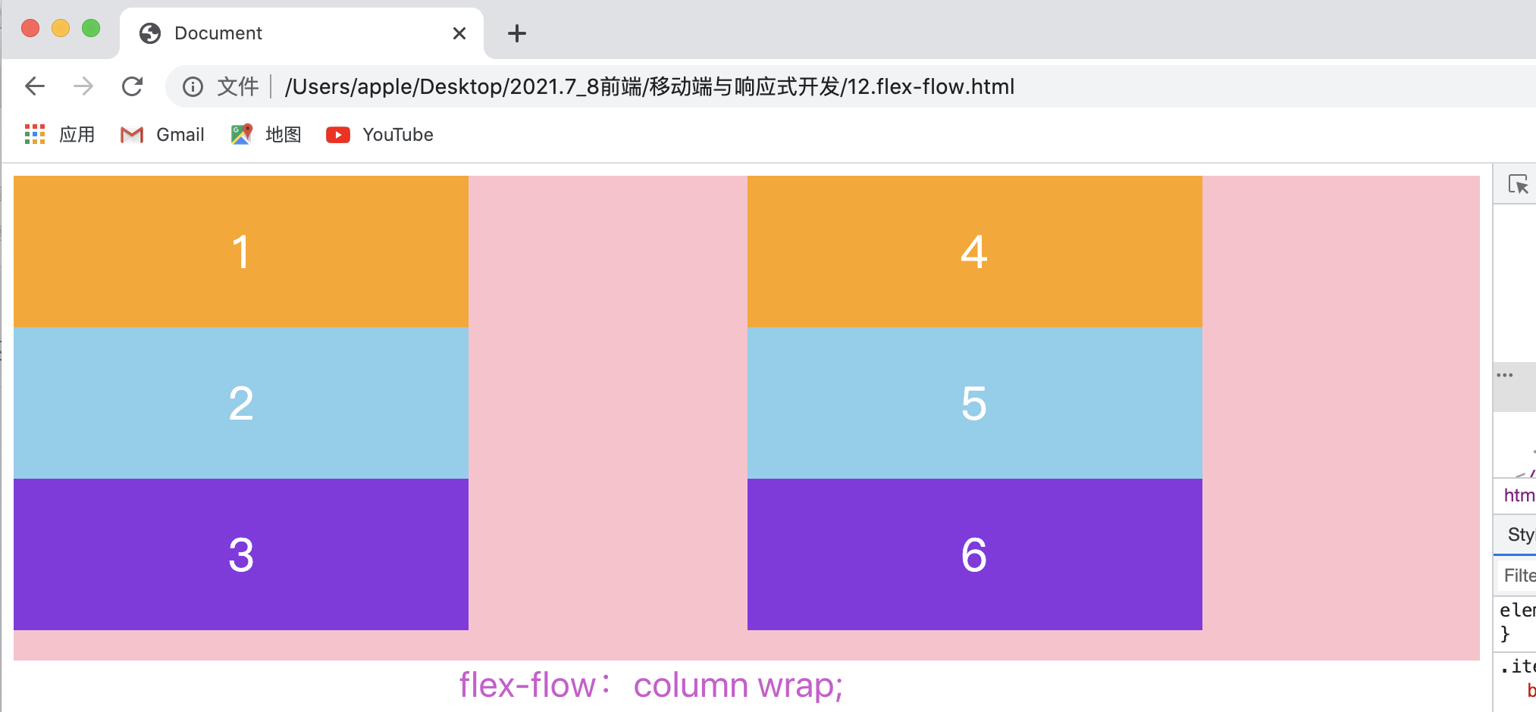

### 4.2.4 justify-content

justify-content属性定义了项目在主轴上的对齐方式。

* 语法：

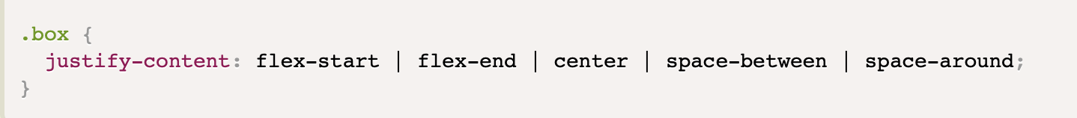

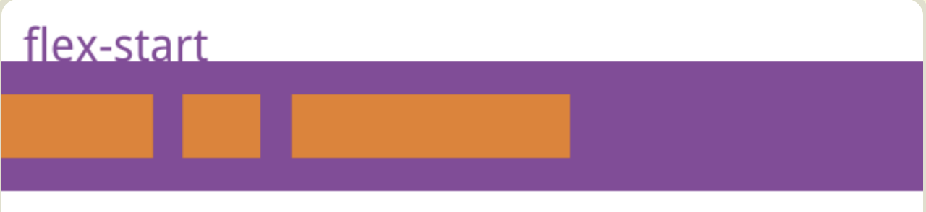

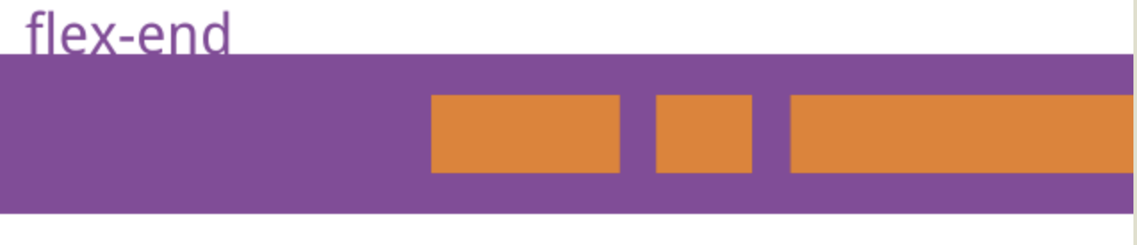

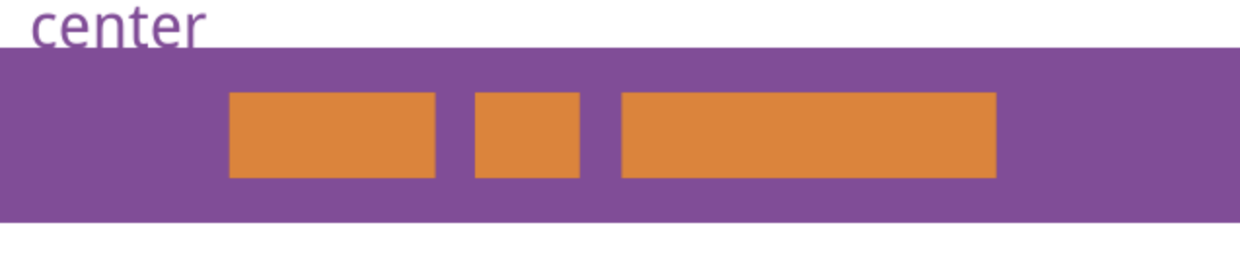

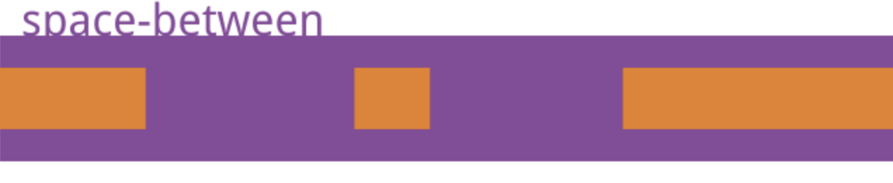

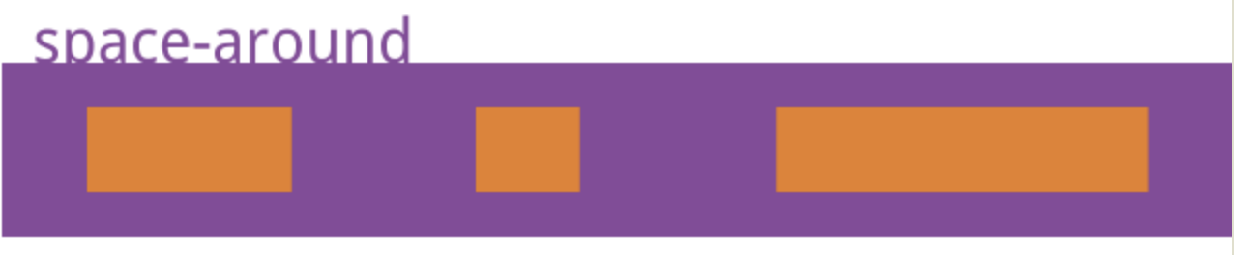

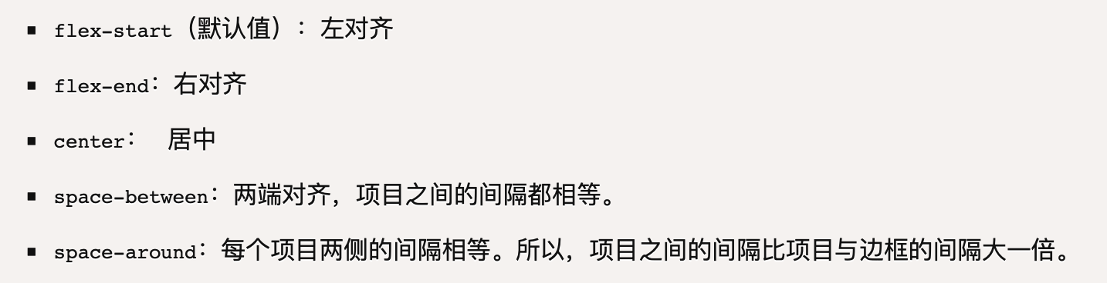

下面是具体案例：

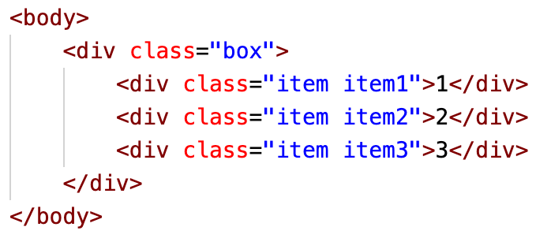

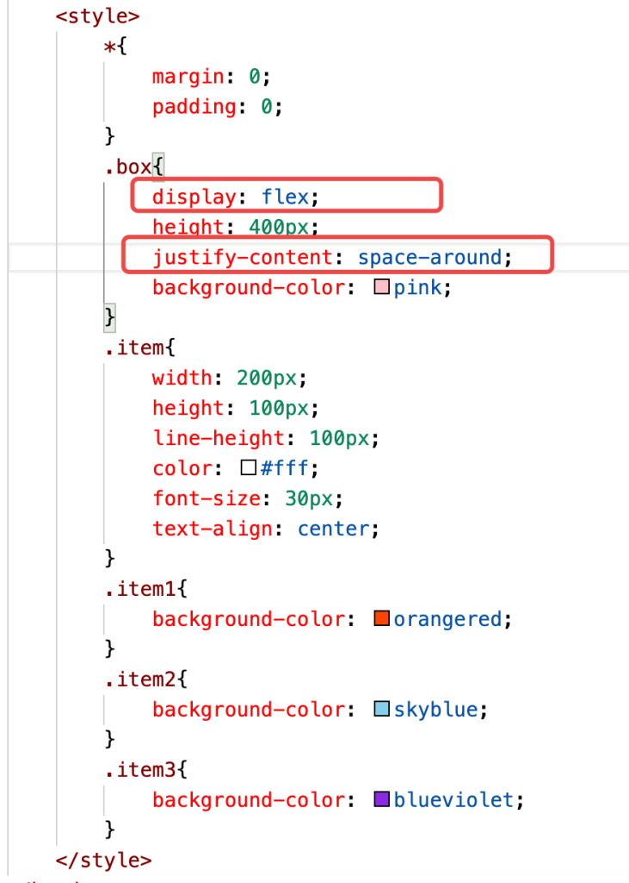

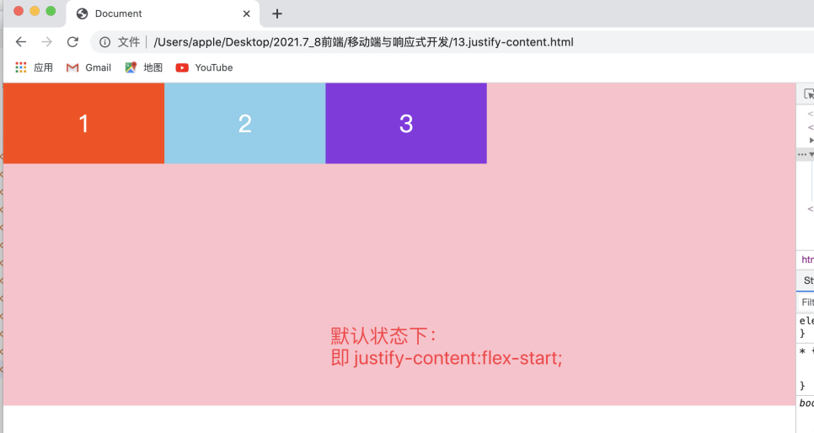

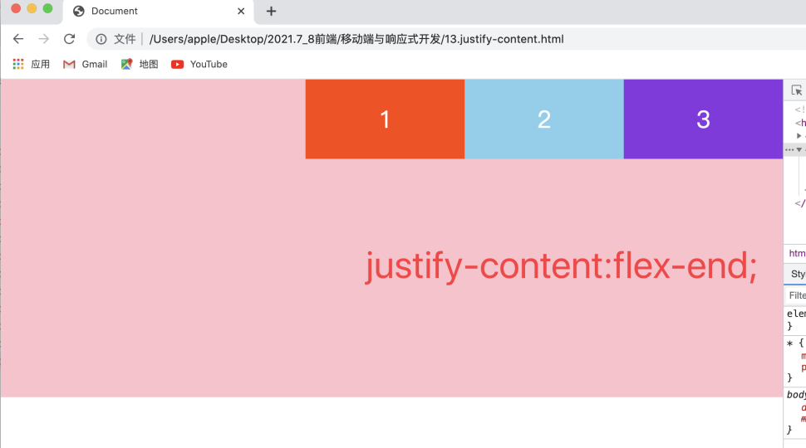

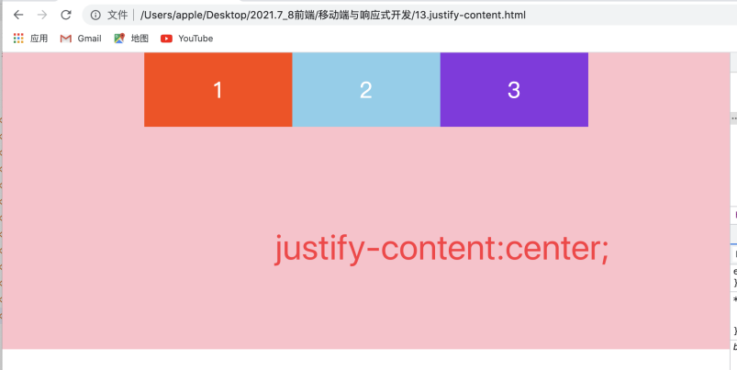

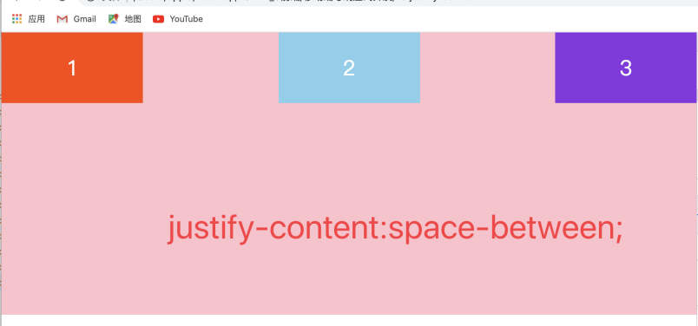

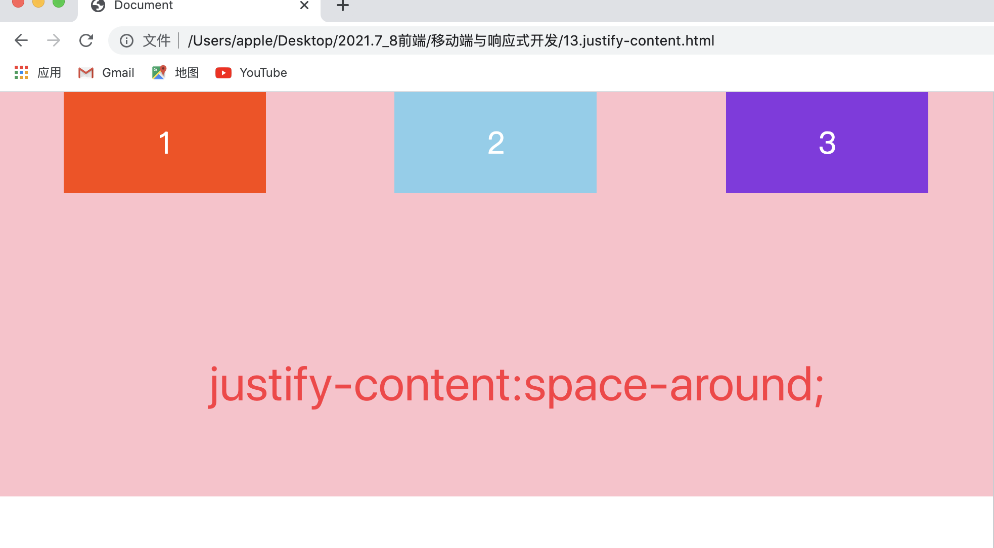

### 4.2.5 align-items

align-items属性定义项目在交叉轴上如何对齐。

* 语法：

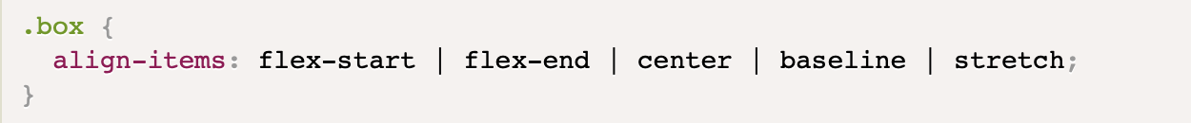

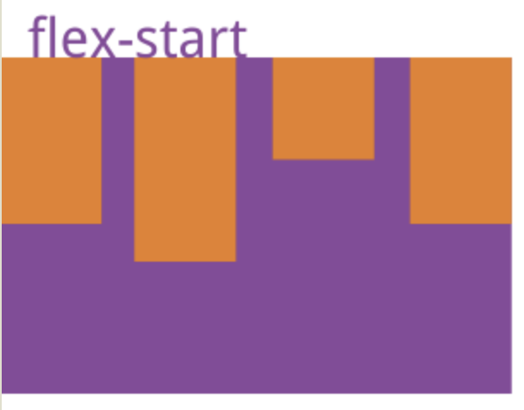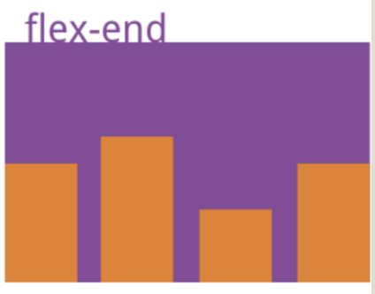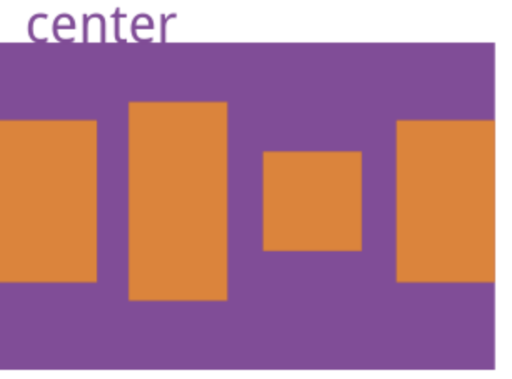

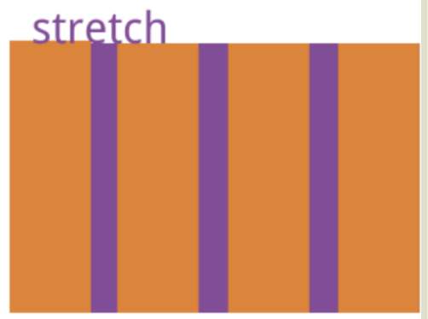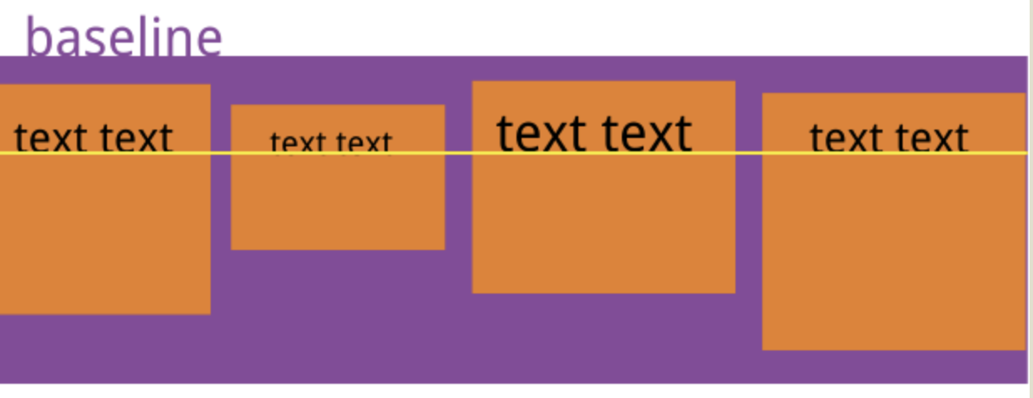

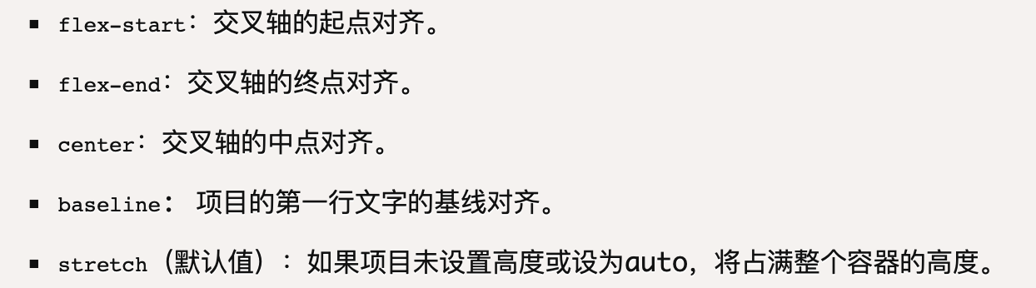

具体案例：

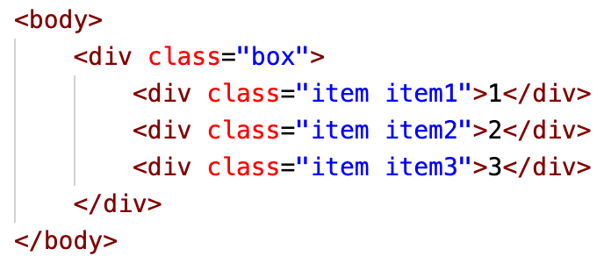

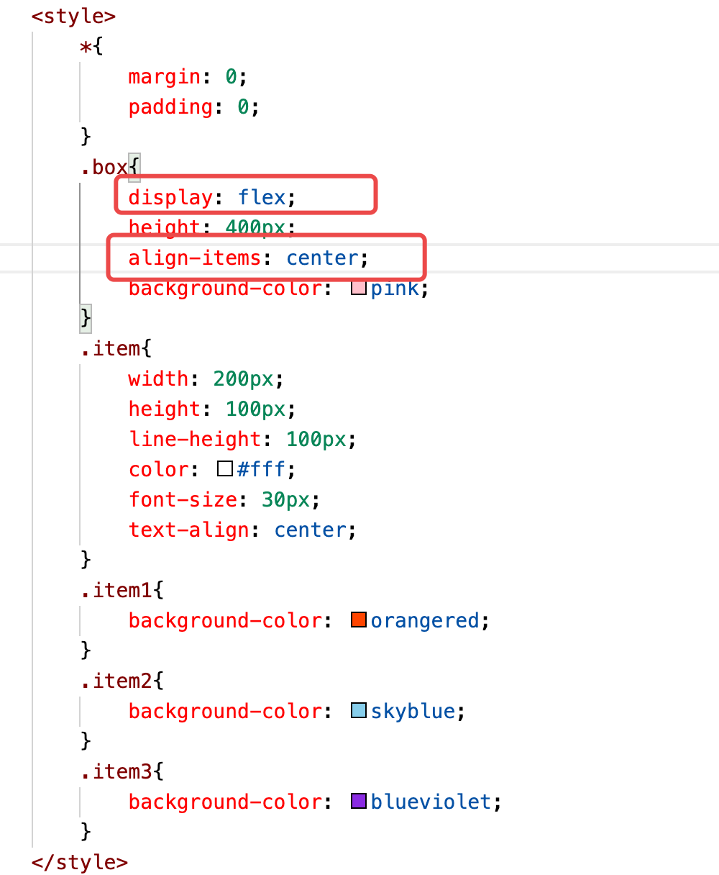

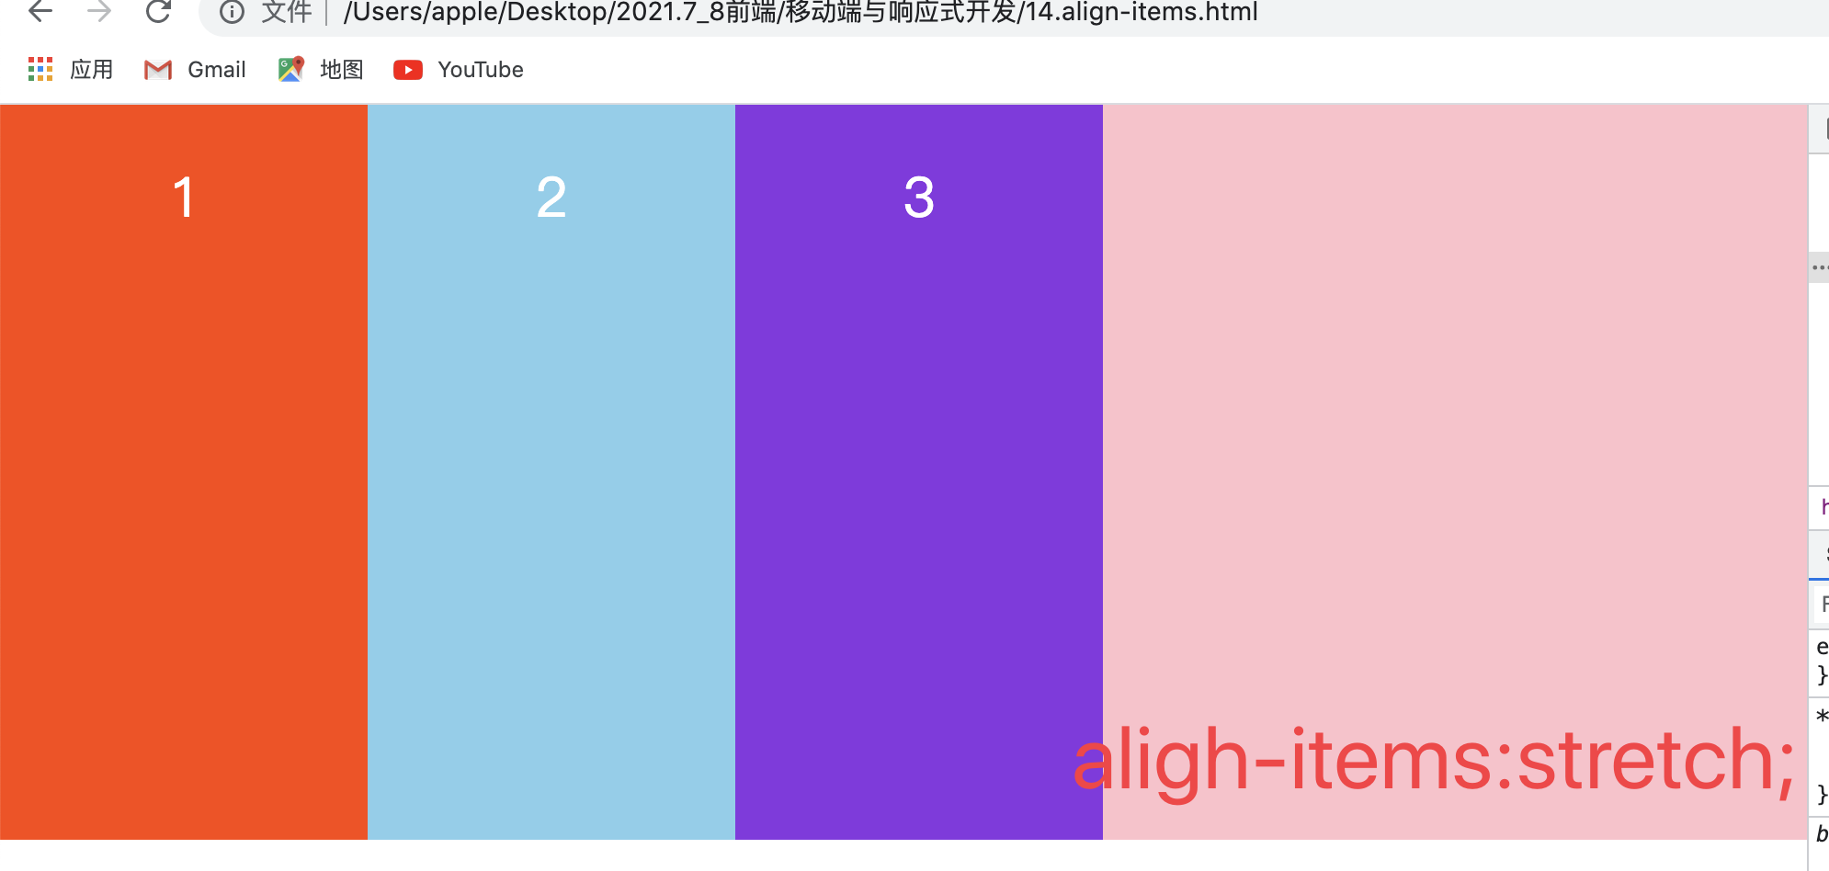

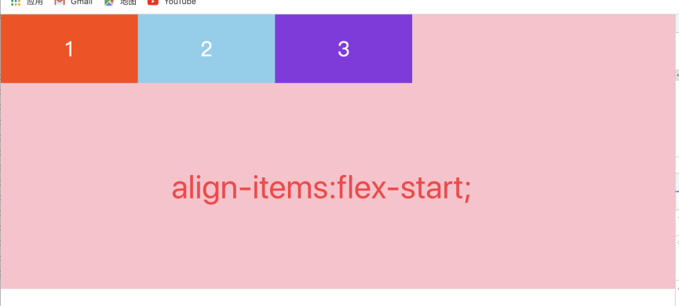

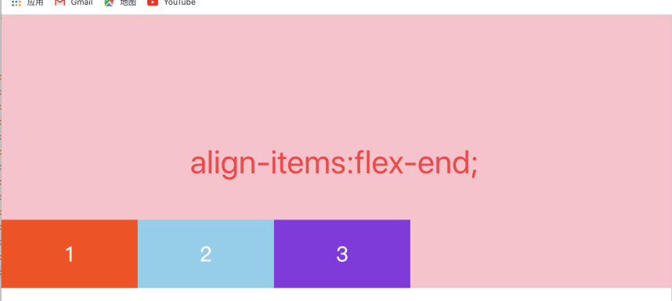

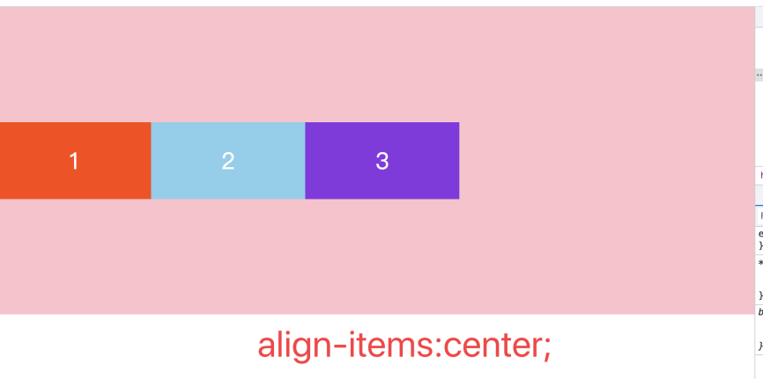

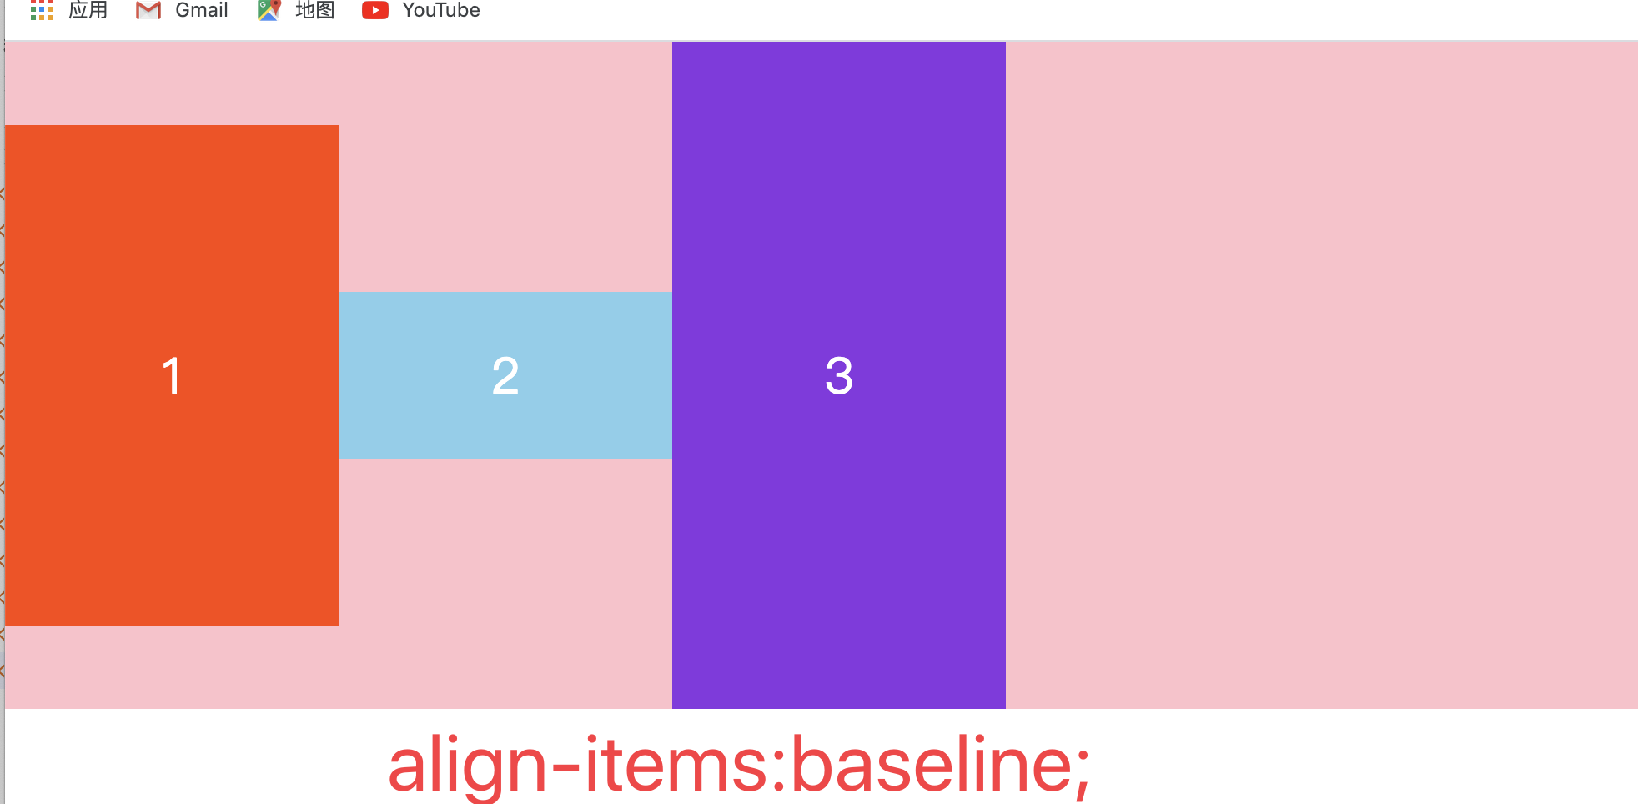

### 4.2.6 align-content

align-content属性定义了多根轴线的对齐方式。如果项目只有一根轴线，该属性不起作用。

* 语法：



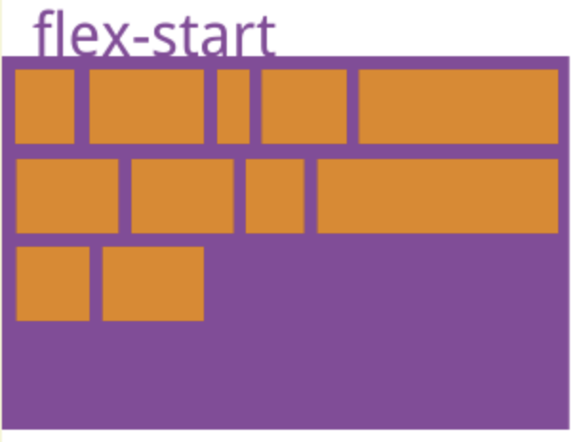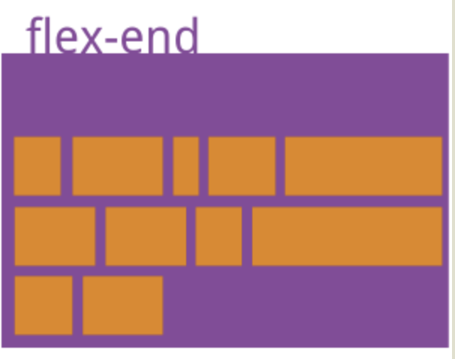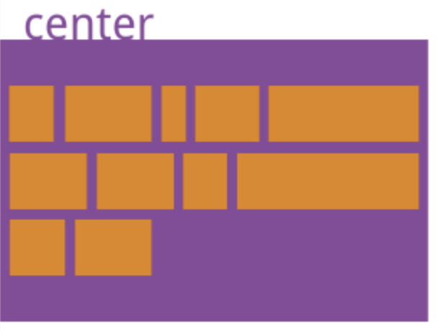

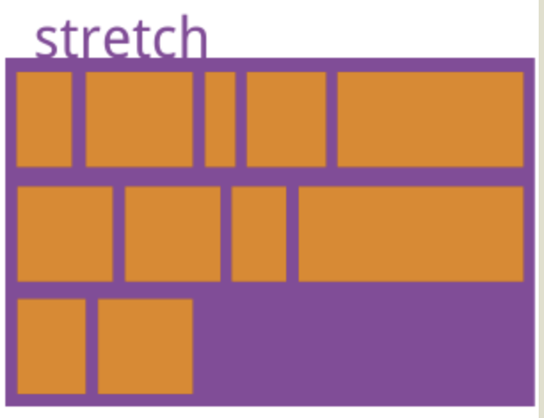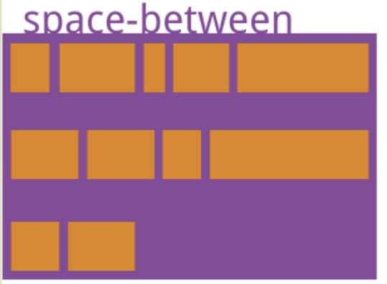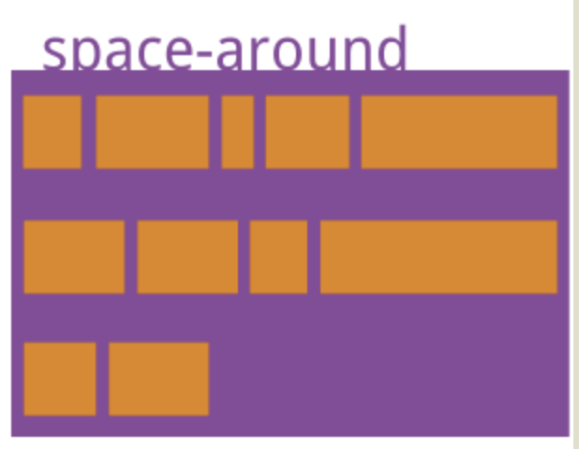

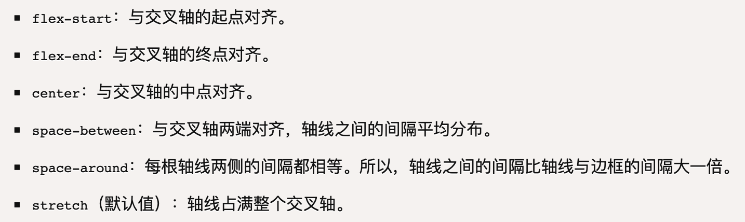

具体案例：

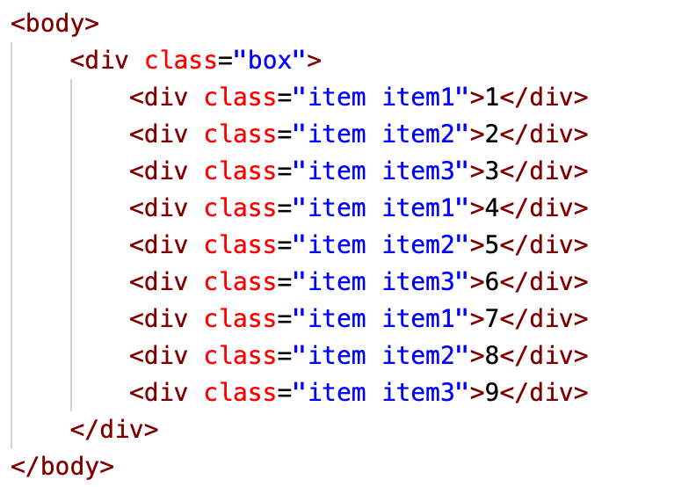

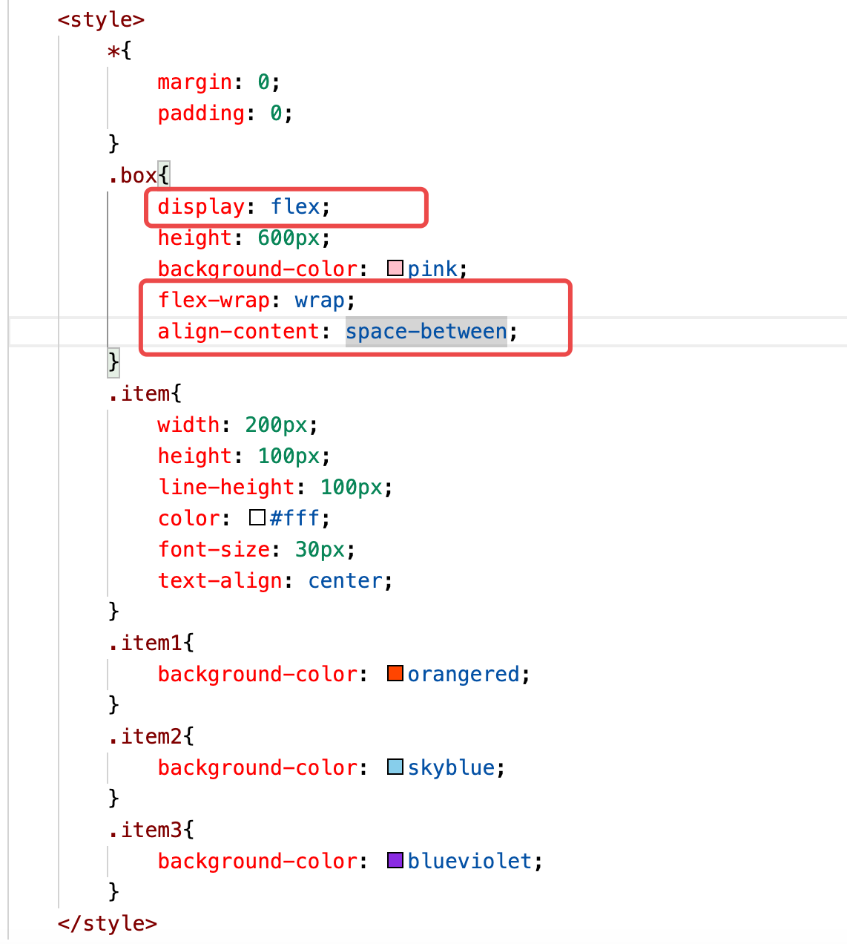

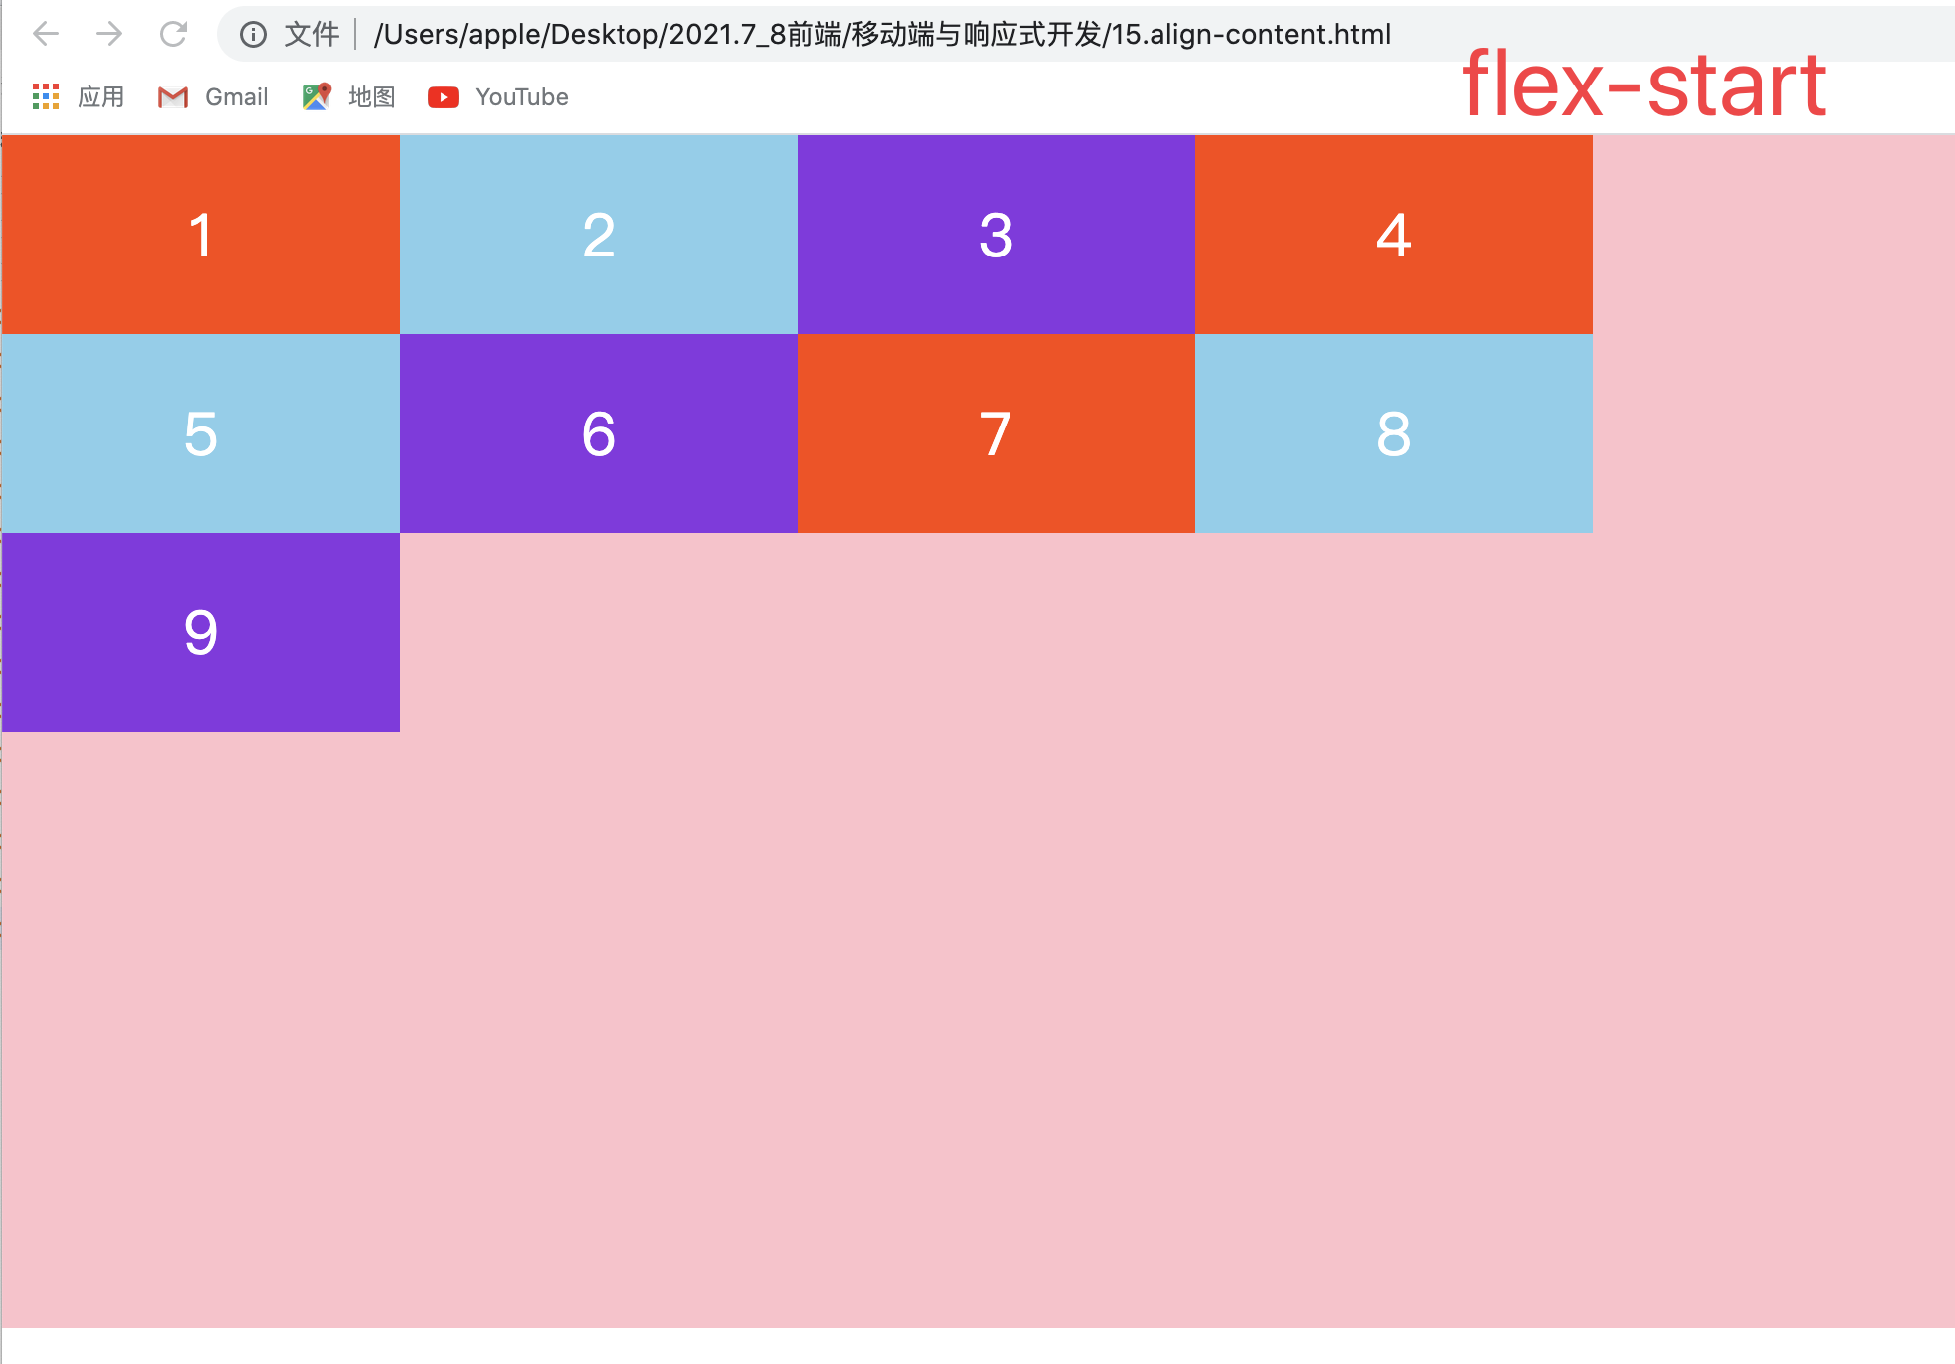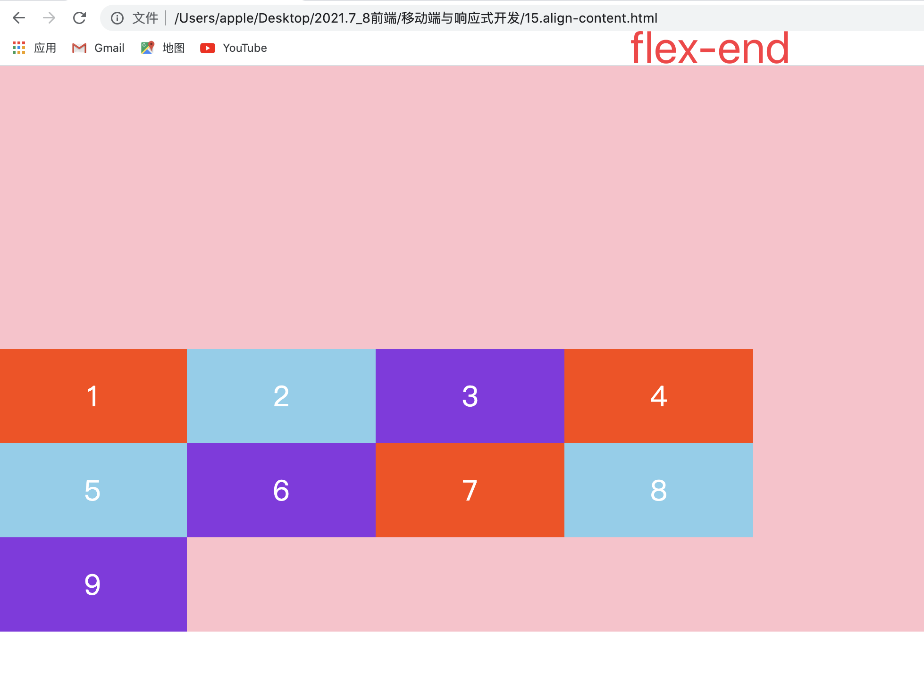

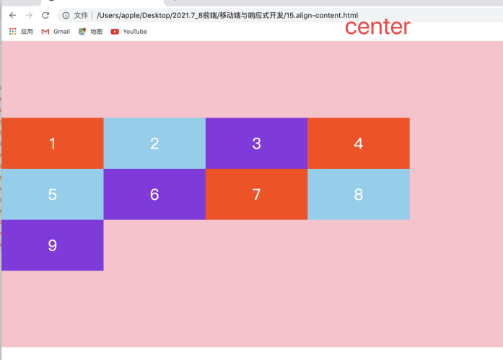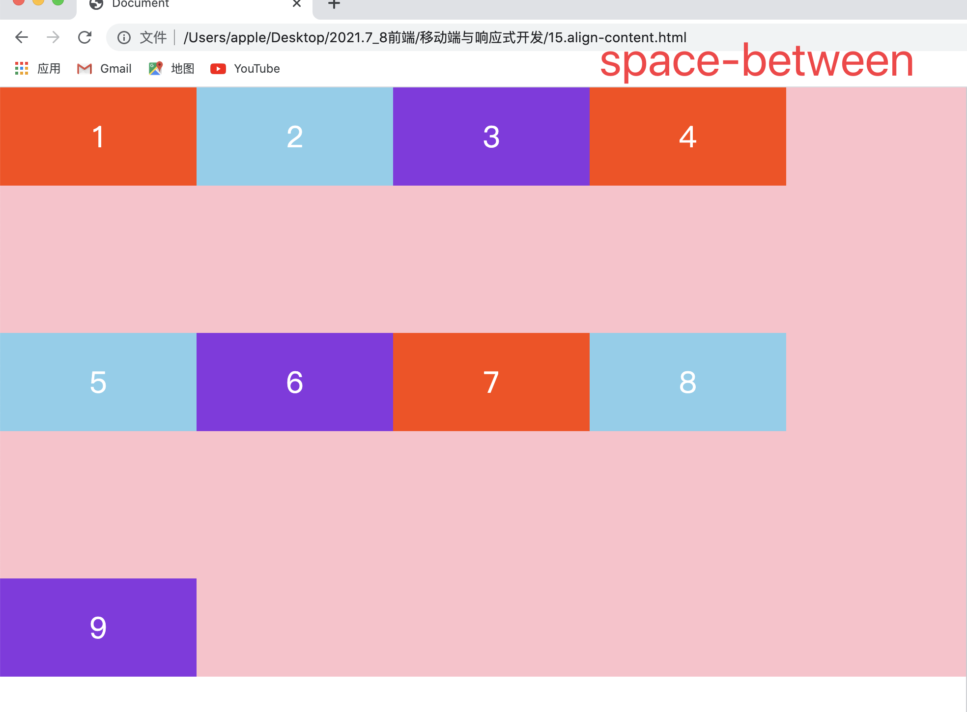

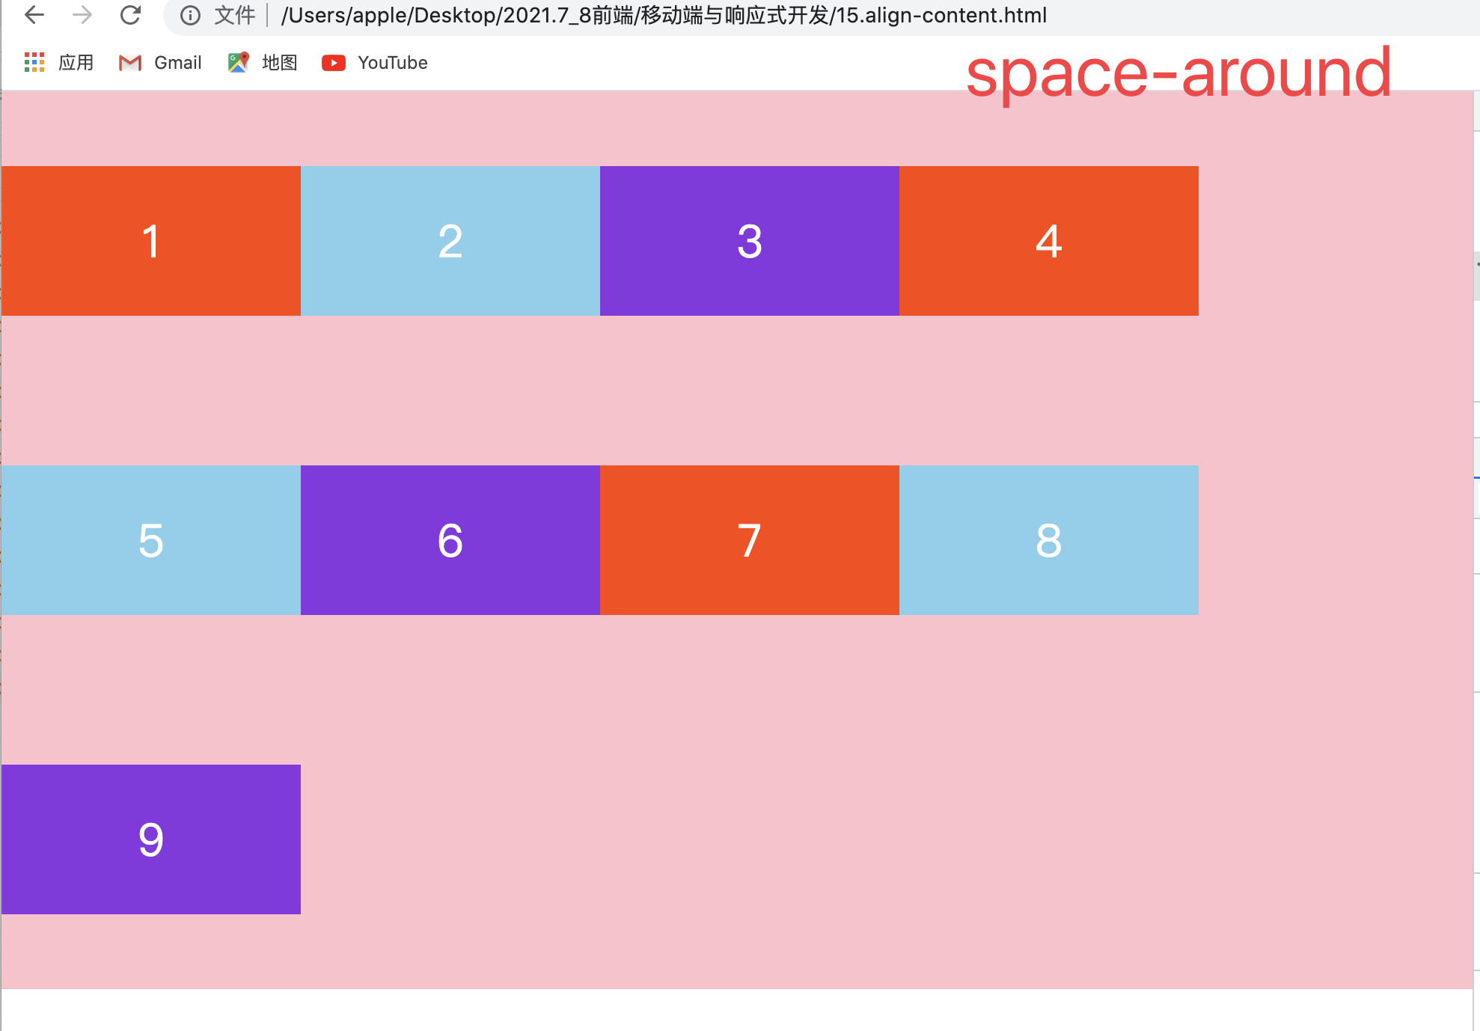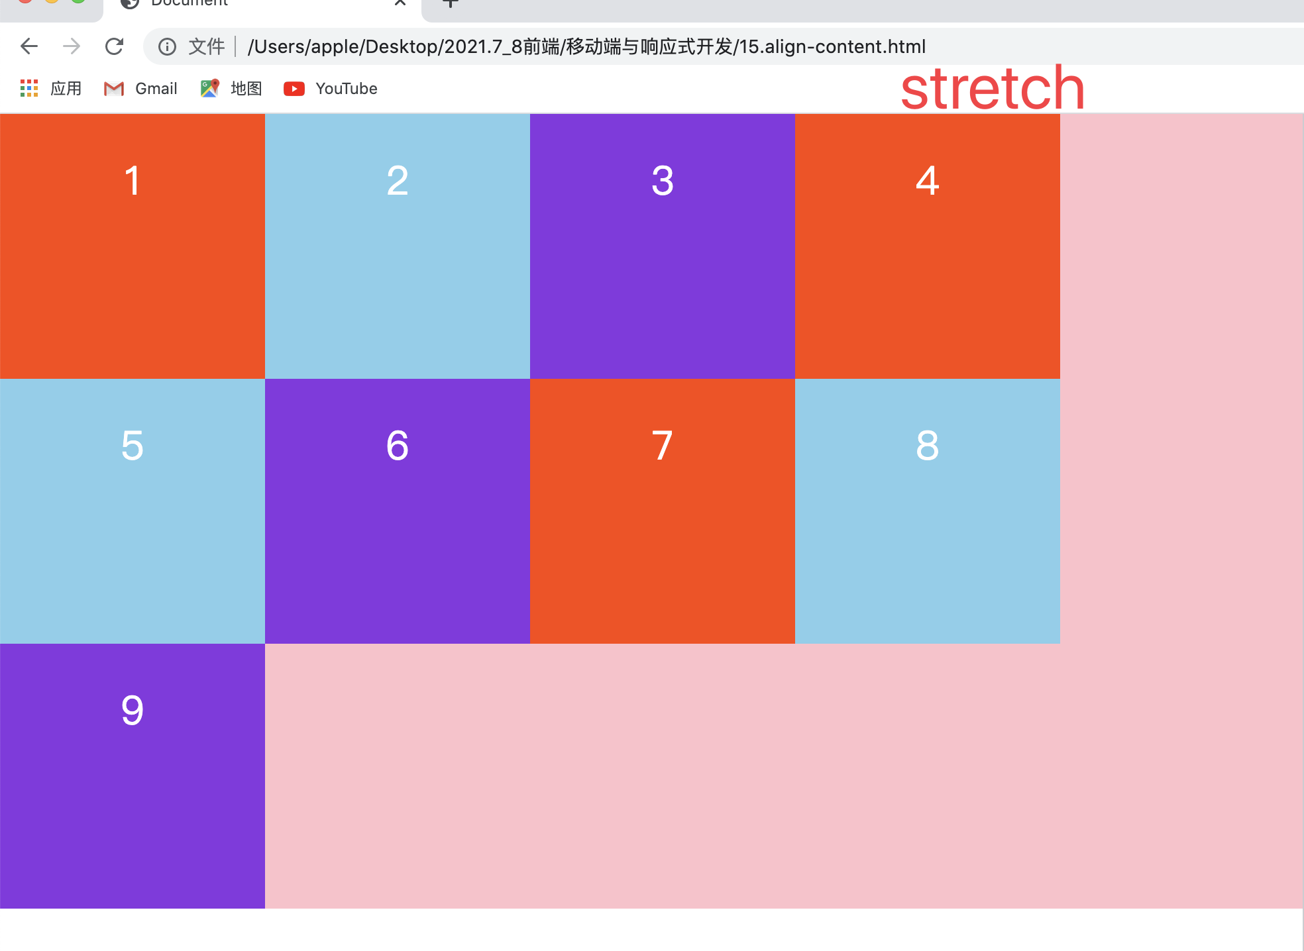

## 4.3项目的属性

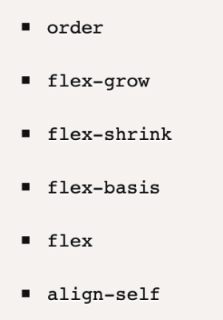

### 4.3.1 order

order属性定义项目的排列顺序。数值越小，排列越靠前，默认为0。

* 语法：

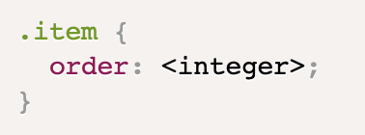

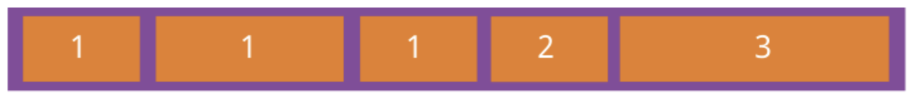

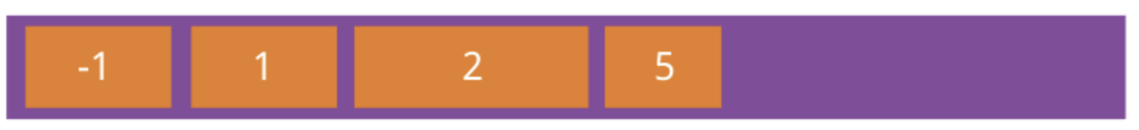

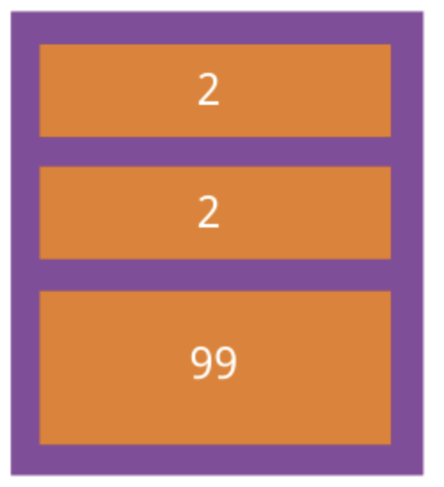

具体案例：

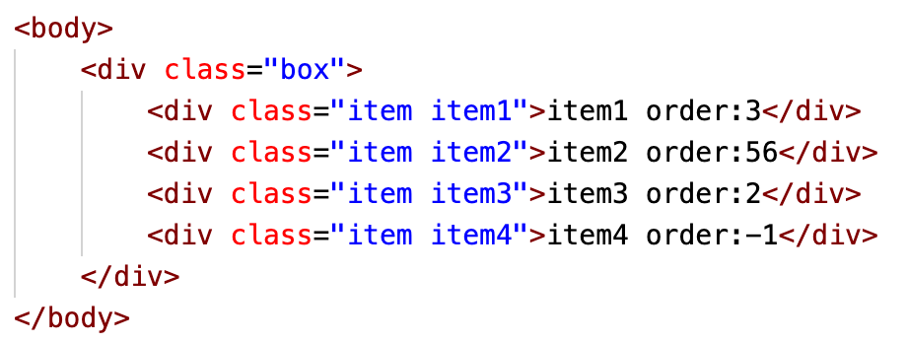

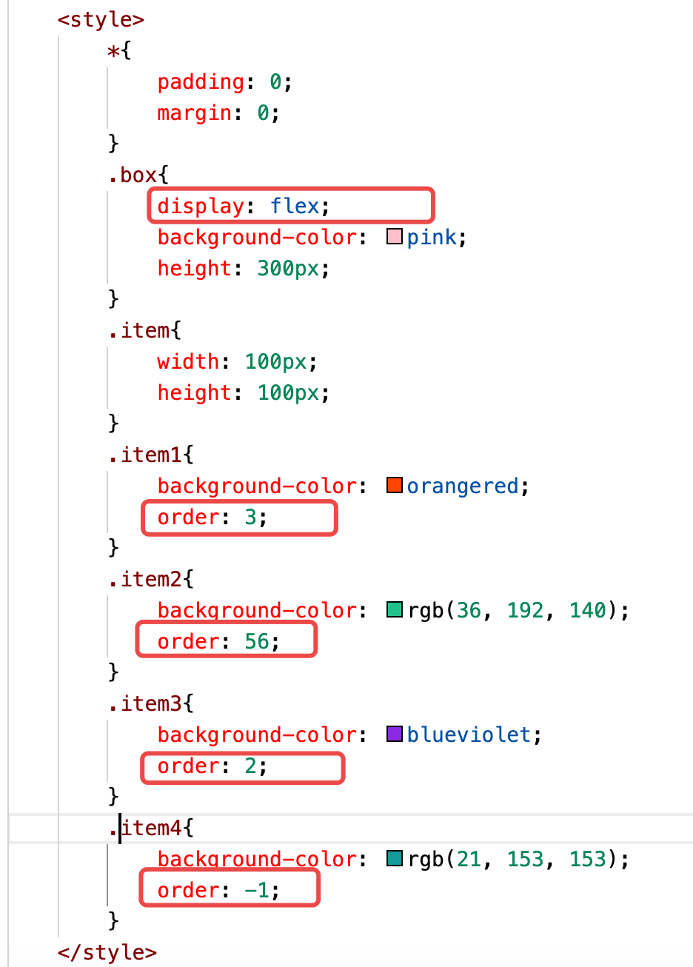

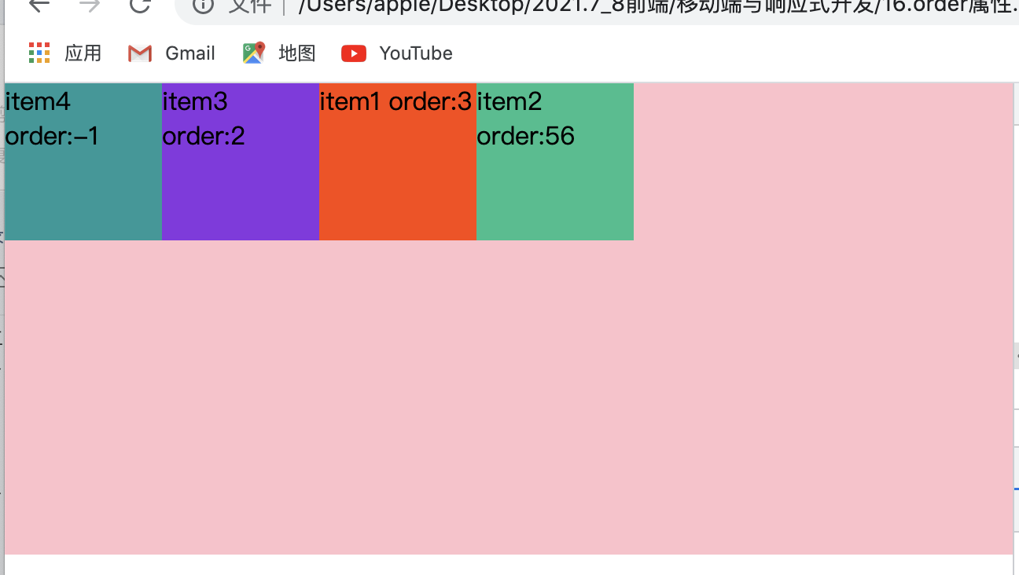

数字越小越靠前！

### 4.3.2 flex-grow

flex-grow属性定义项目的放大比例，默认为0，即如果存在剩余空间，也不放大。

* 语法：

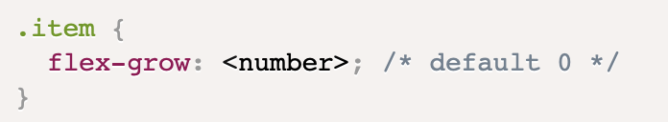





如果所有项目的flex-grow属性都为1，则它们将等分剩余空间（如果有的话）。如果一个项目的flex-grow属性为2，其他项目都为1，则前者占据的剩余空间将比其他项多一倍。

具体案例：

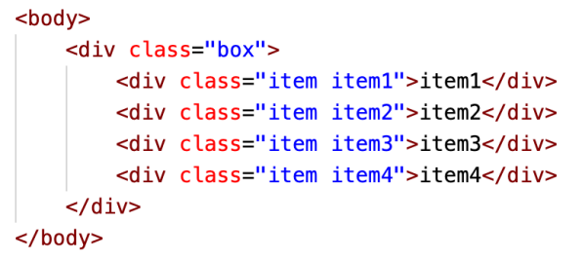

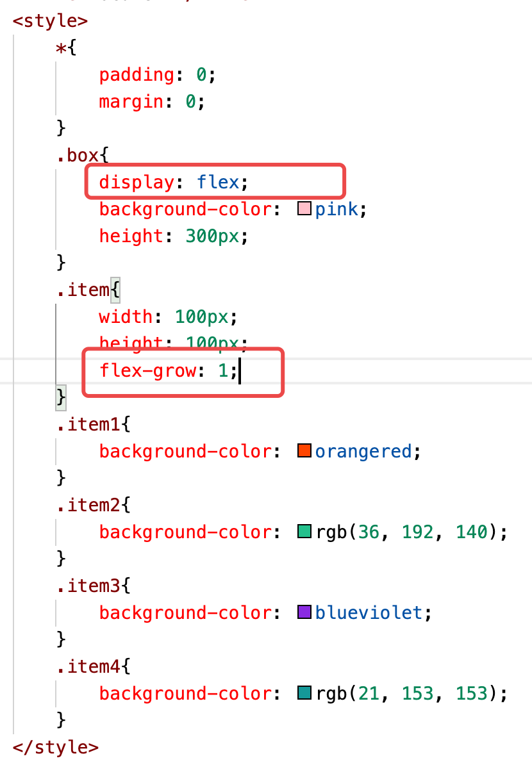

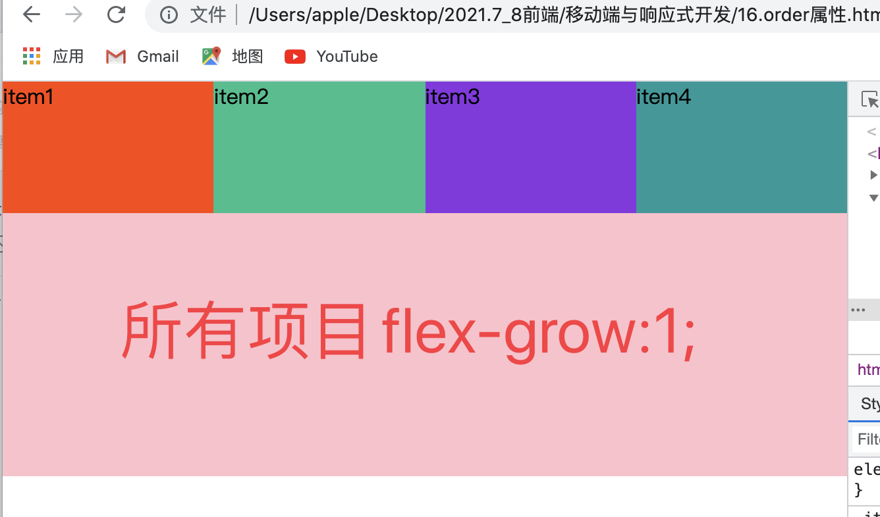

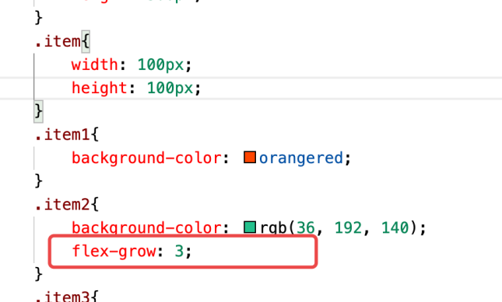

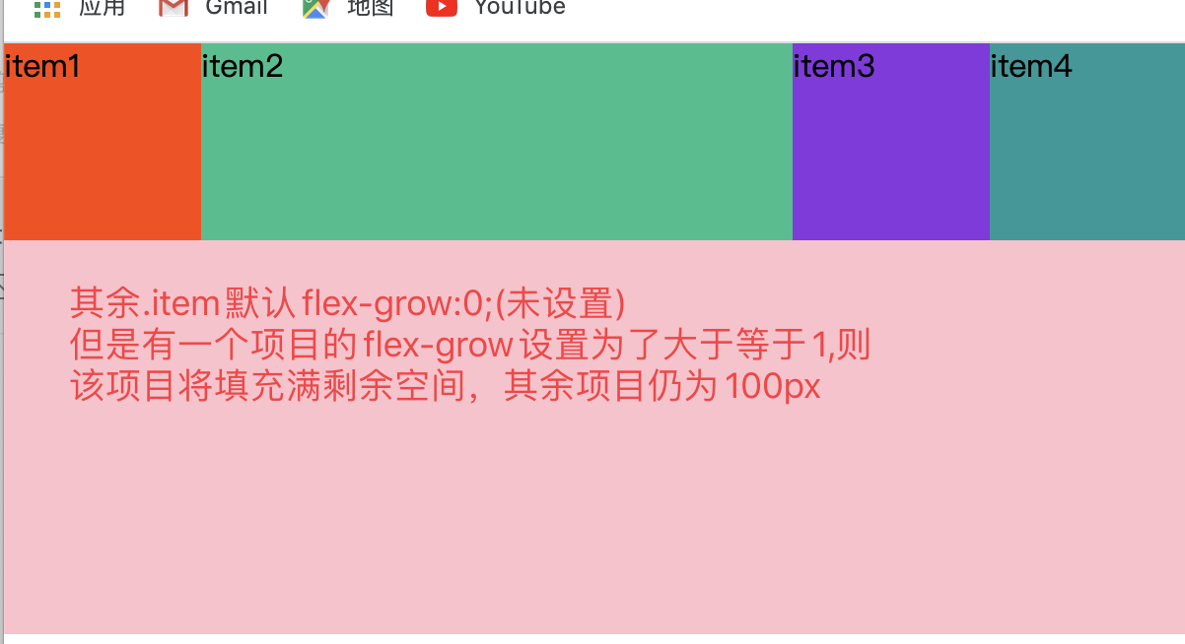

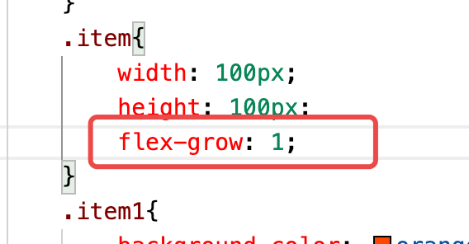

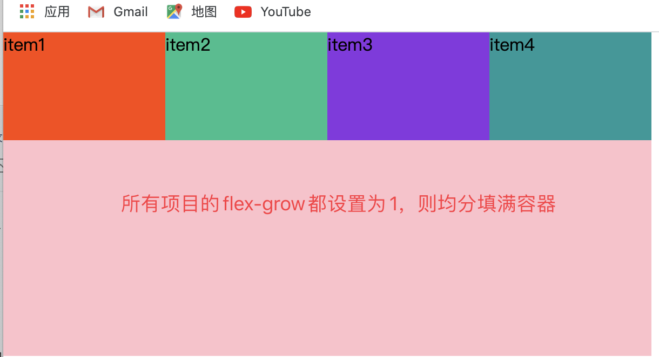

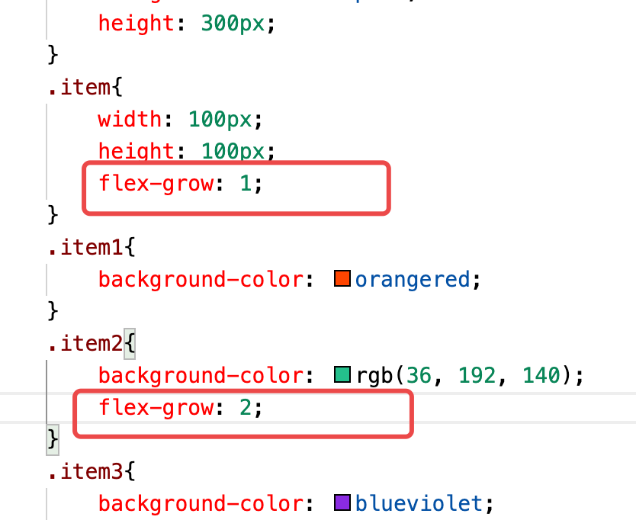

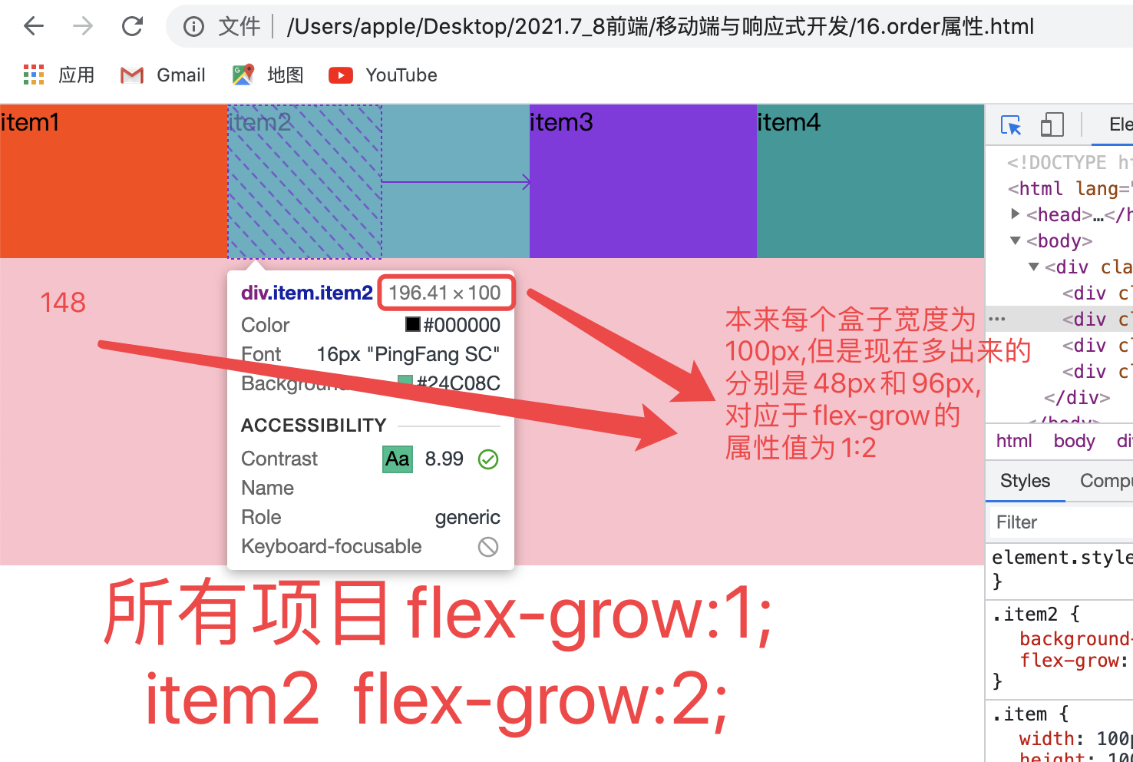

小练习：

有下面的结构：计算所有.item的宽度：

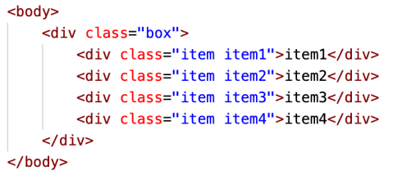

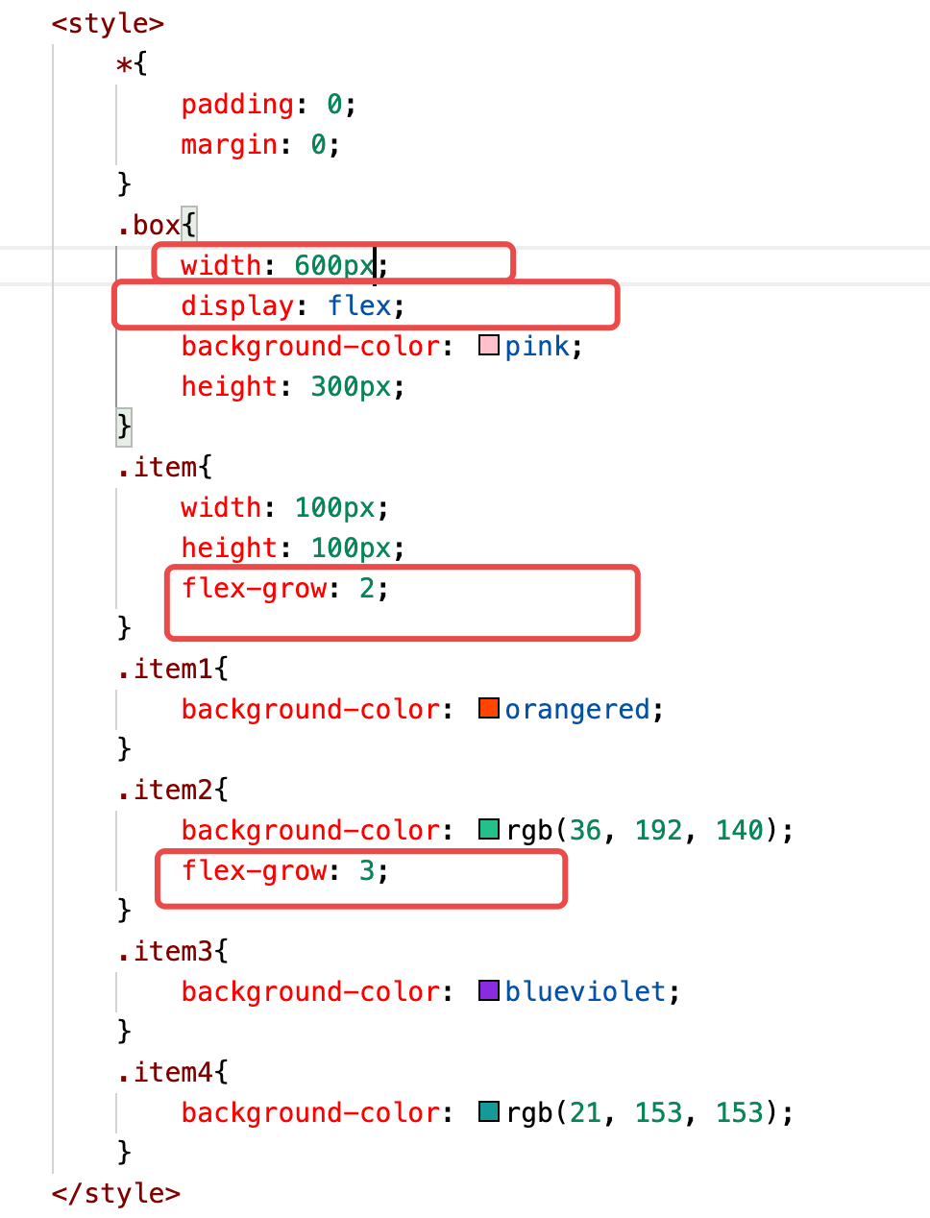

容器.box宽度是600px,而每一个项目.item宽度是100px,剩余了200px的宽度，而flex-grow:2;有三个盒子,flex-grow:3;有一个盒子，所以200/（2*3+3）约等于22，所以flex-grow:2;的项目宽度是100+22*2=144，flex-grow:3;的项目宽度是100+22*3=166

验证：

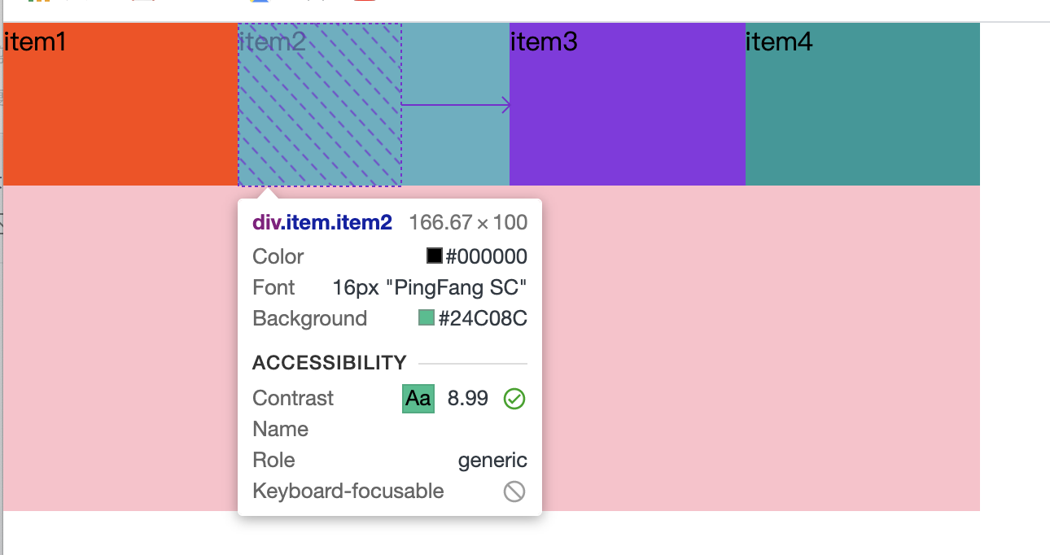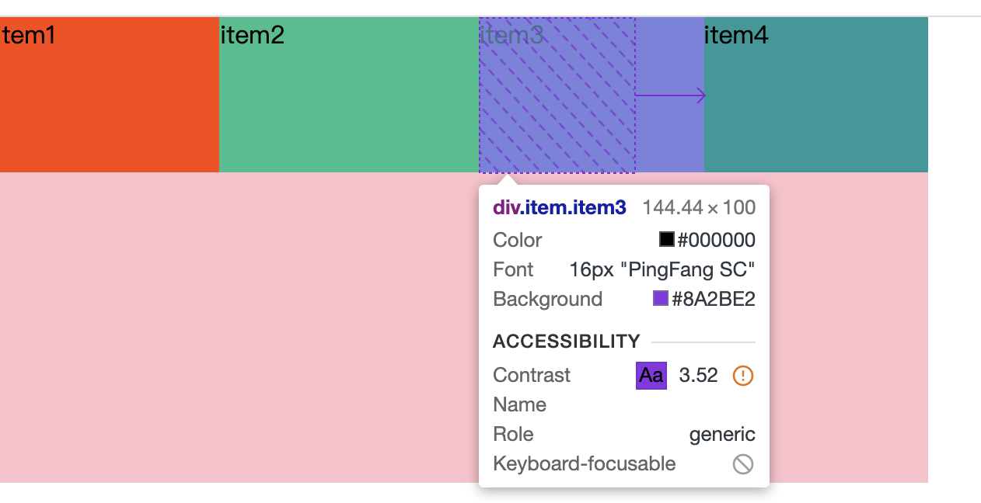

### 4.3.3 flex-shrink

flex-shrink属性定义了项目的缩小比例，默认为1，即如果空间不足，该项目将缩小。

* 语法：

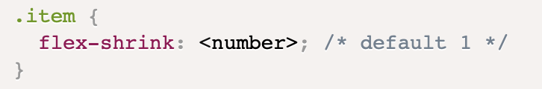

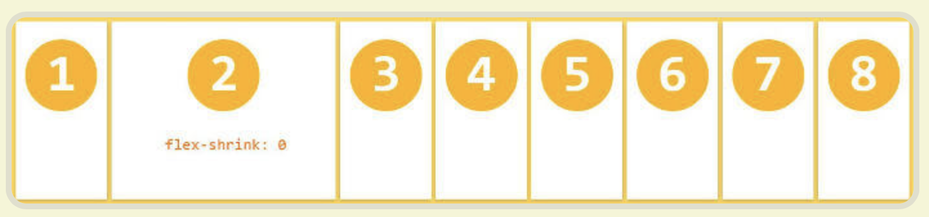

如果所有项目的flex-shrink属性都为1，当空间不足时，都将等比例缩小。如果一个项目的flex-shrink属性为0，其他项目都为1，则空间不足时，前者不缩小。

负值对该属性无效。

具体案例：

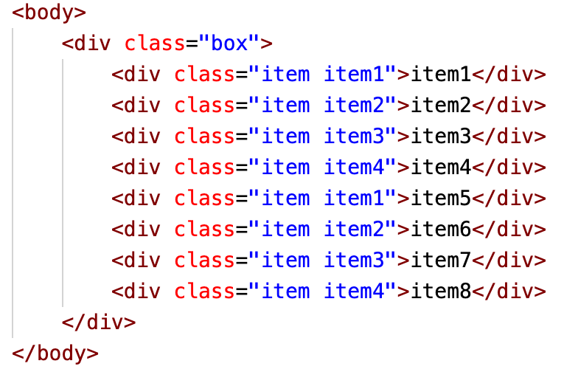

未设置flex-shrink之前：

如果容器宽度足够，则flex-shrink无效，所有的item都会按照原先设置的显示宽度（未设置时均分）

但如果宽度不够，要分情况讨论：

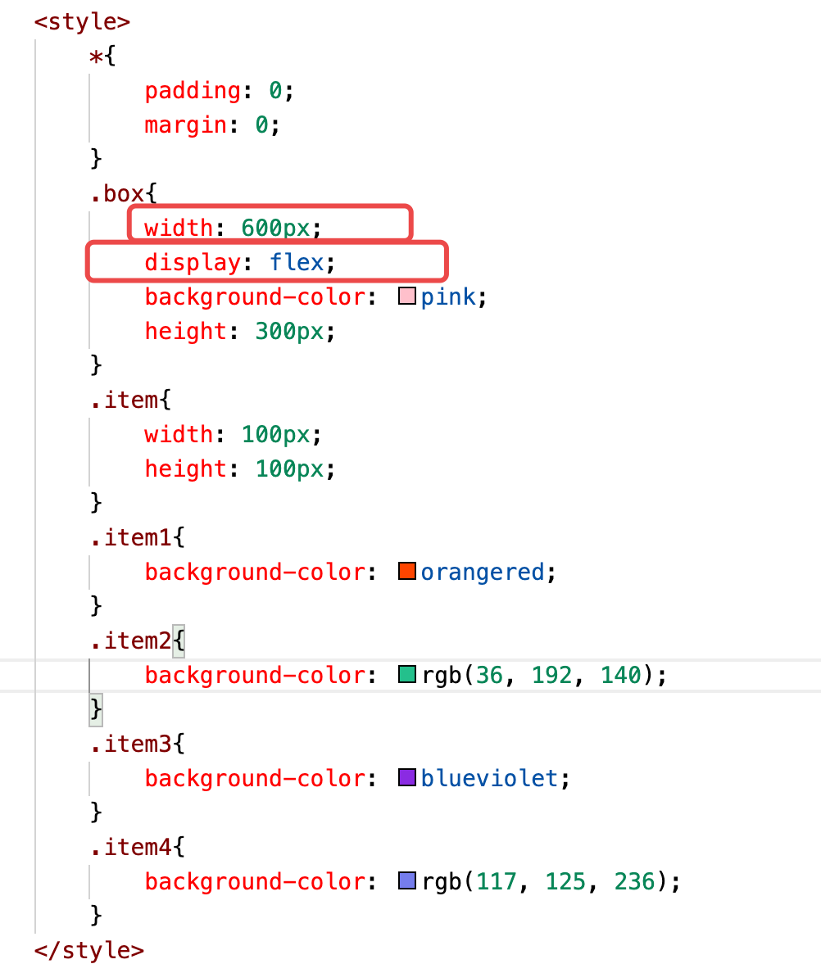

因为.box宽度不够，但是要并排显示，所以每一个盒子均分宽度为600/8 = 75：

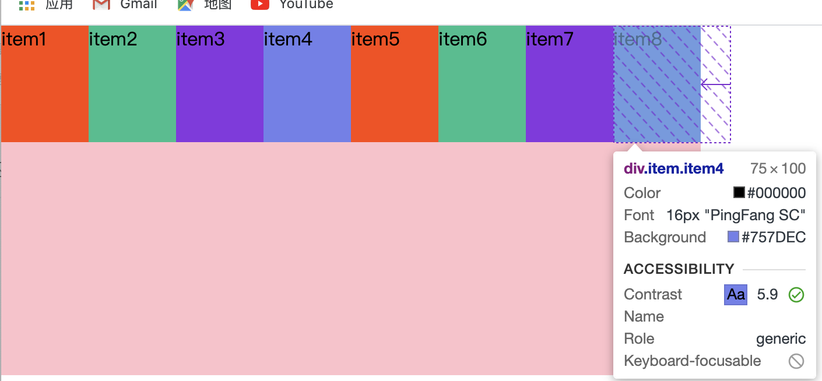

现在设置.item2和.item6的flex-shrink为0，则.item2和.item6宽度不缩，其他项目.item缩小：

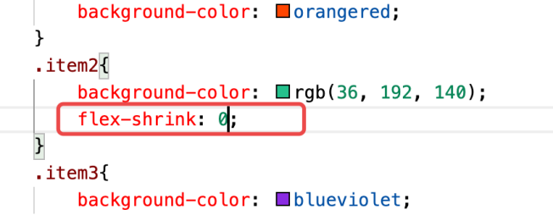

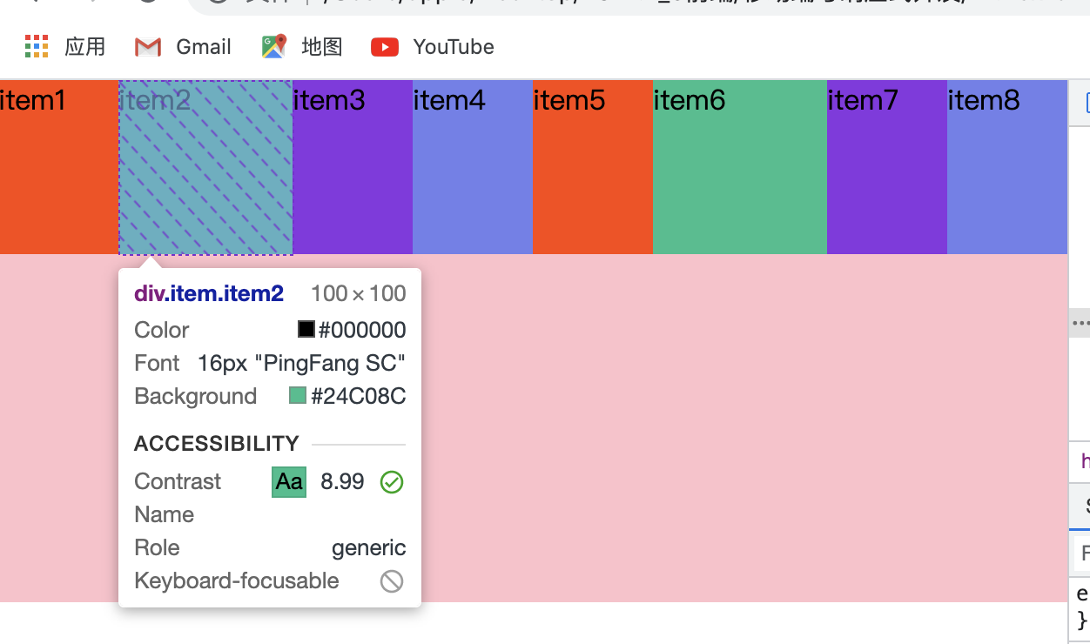

但是其他项目的宽度如何计算？100*8-600 = 200px,200/6 = 33,100-33 = 67

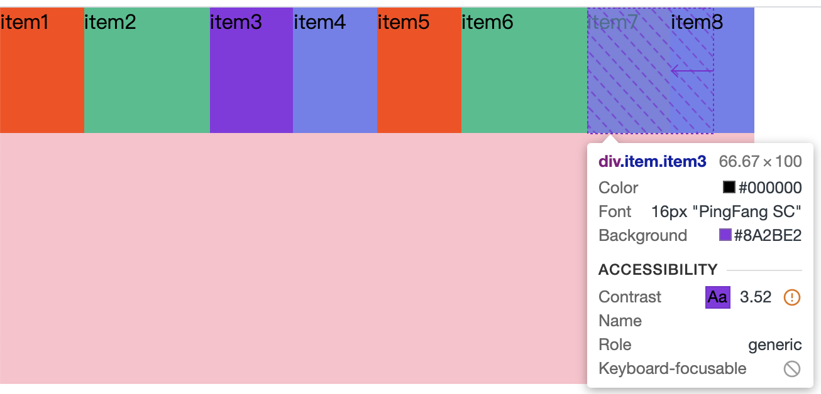

现在设置.item2和.item6的flex-shrink为2，则其余的项目宽度不缩，但是.item2和.item6要缩小，计算是：

800-600 = 200，200/（1*6 + 2*2） = 20，.item2和.item6宽度是100-20*2 = 60，剩下的项目的宽度是100-20*1 = 80.验证：

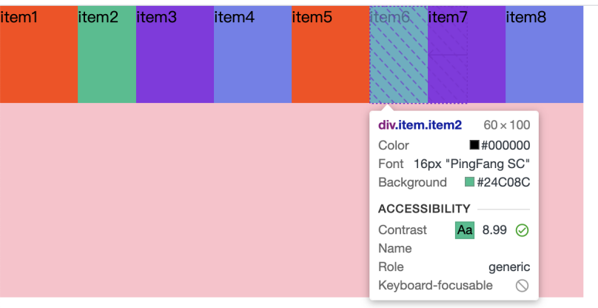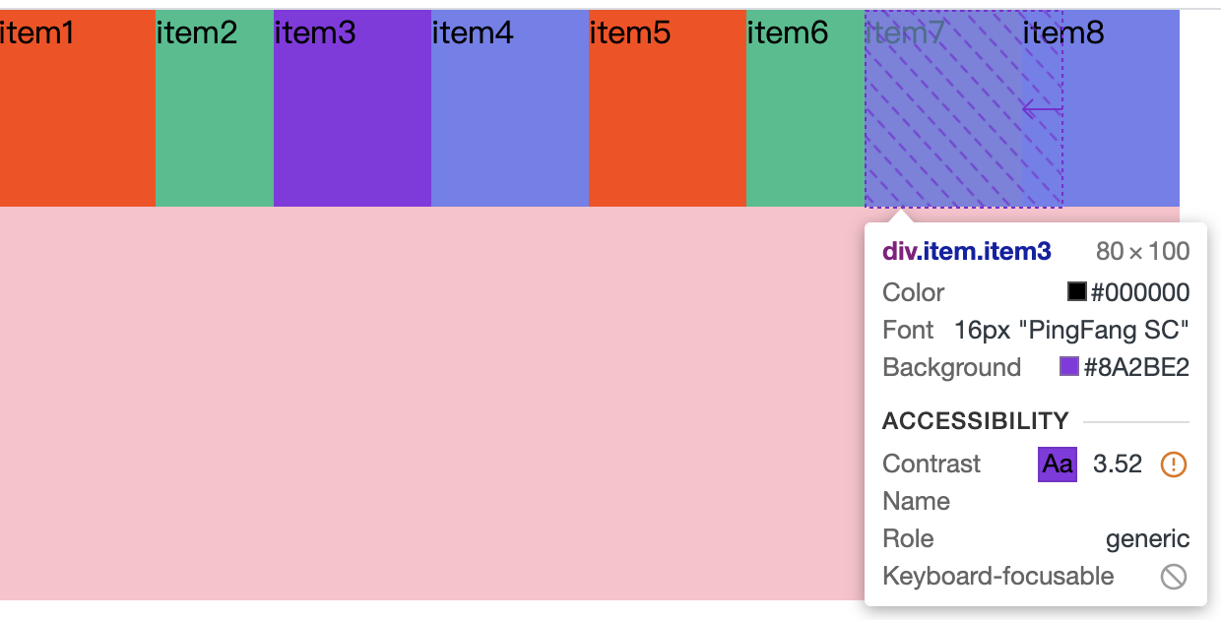

注意：设置负值无效。

小练习：计算下面各个项目的宽度是多少？

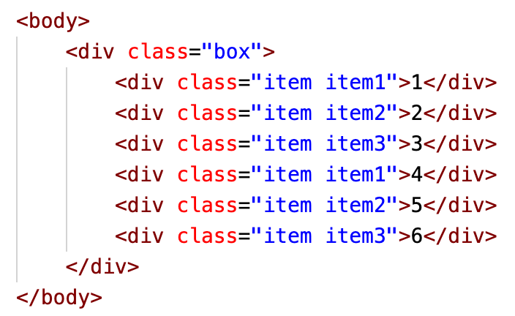

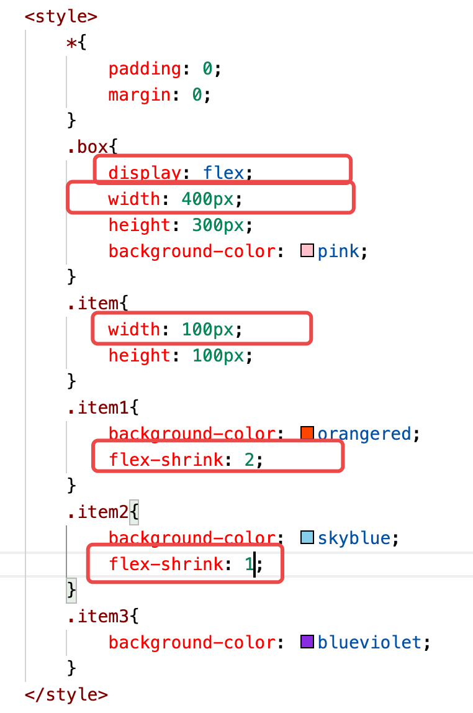

计算宽度：容器.box显然宽度不够，会有项目缩小。

100*6-400 = 200px; 200/(1*2+2*2+3*2) = 200/12 = 16.6;项目3和项目6：100-16.6 = 83.3;项目1和项目4宽度：100-16.6*2 = 66.8px;项目2和项目5:100-16.6*3 = 50.2px;

验证：

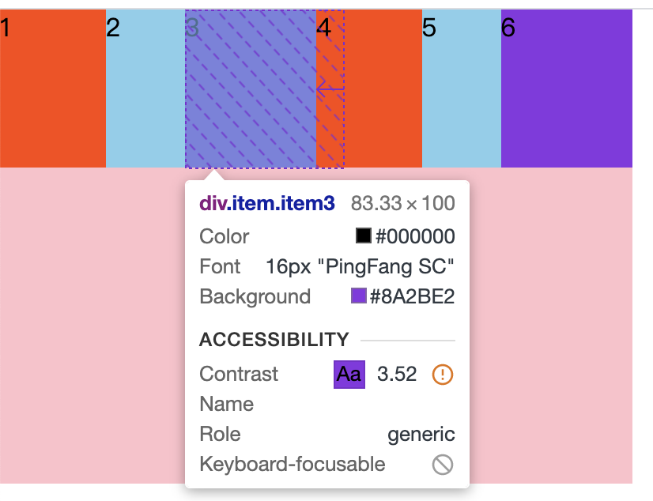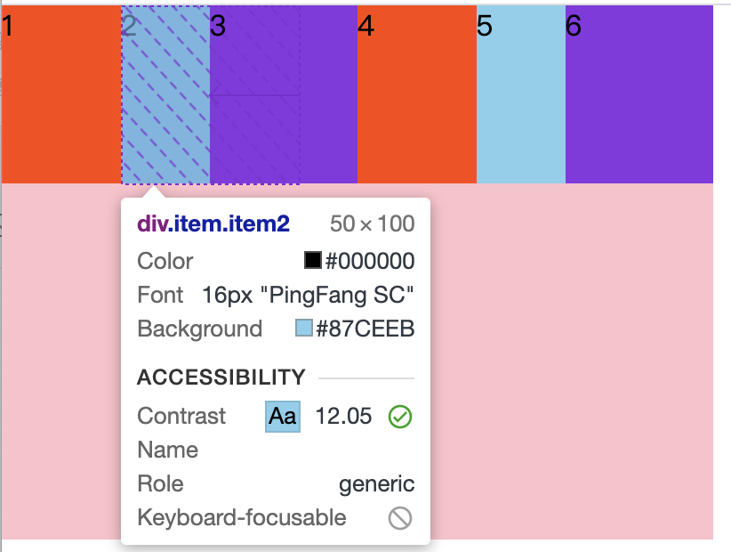

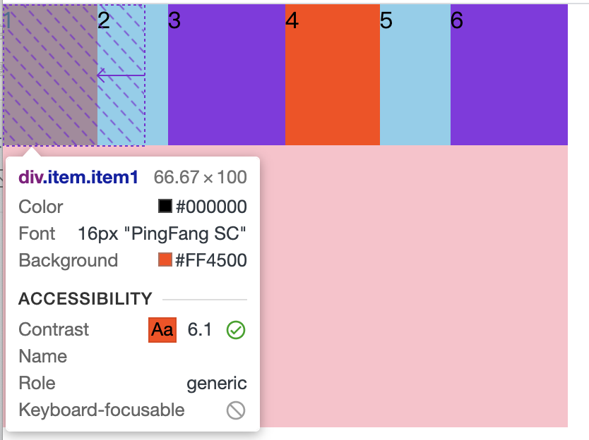注意：默认值不是0，而是1

### 4.3.4 flex-basis

flex-basis属性定义了在分配多余空间之前，项目占据的主轴空间（main size）。浏览器根据这个属性，计算主轴是否有多余空间。它的默认值为auto，即项目的本来大小。

* 语法：

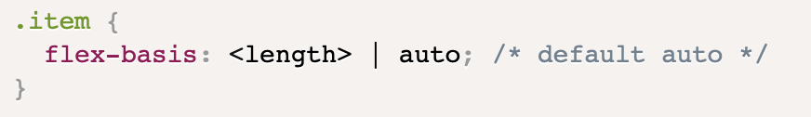

它可以设为跟width或height属性一样的值（比如350px），则项目将占据固定空间。

具体案例：

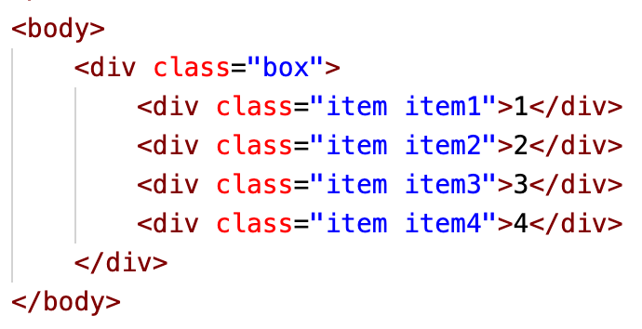

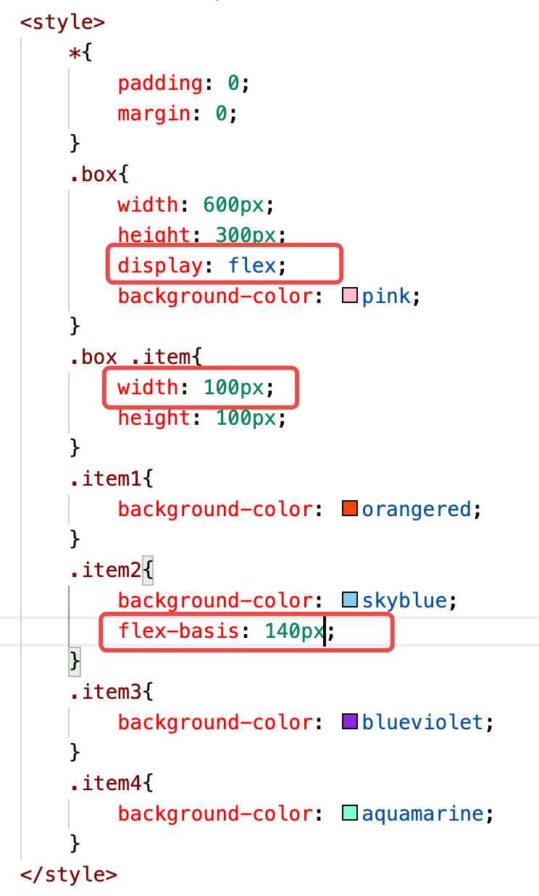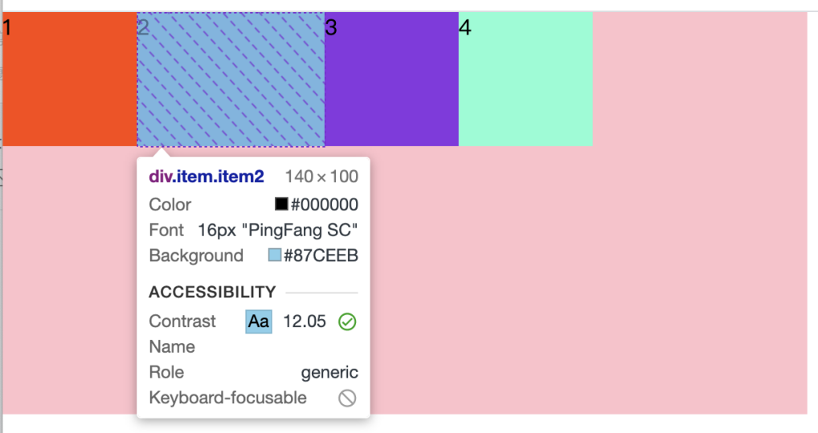

flex-basis也可以设置百分比：

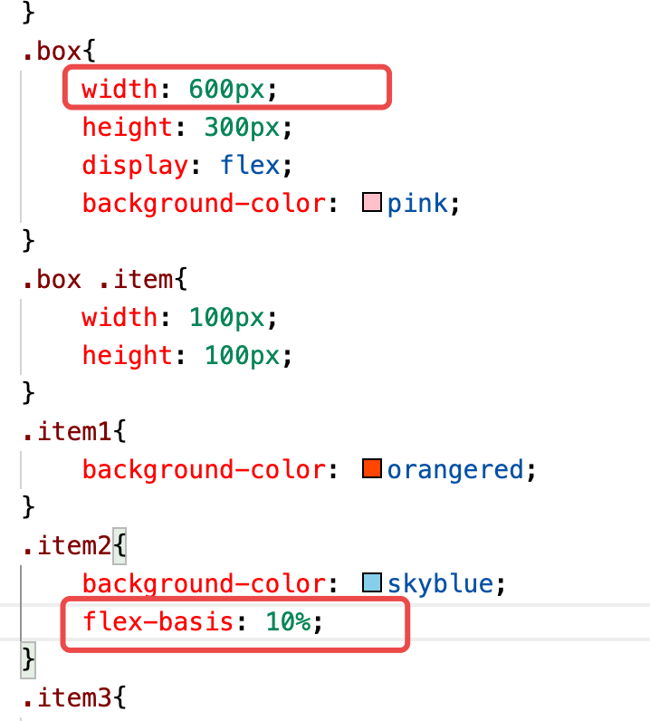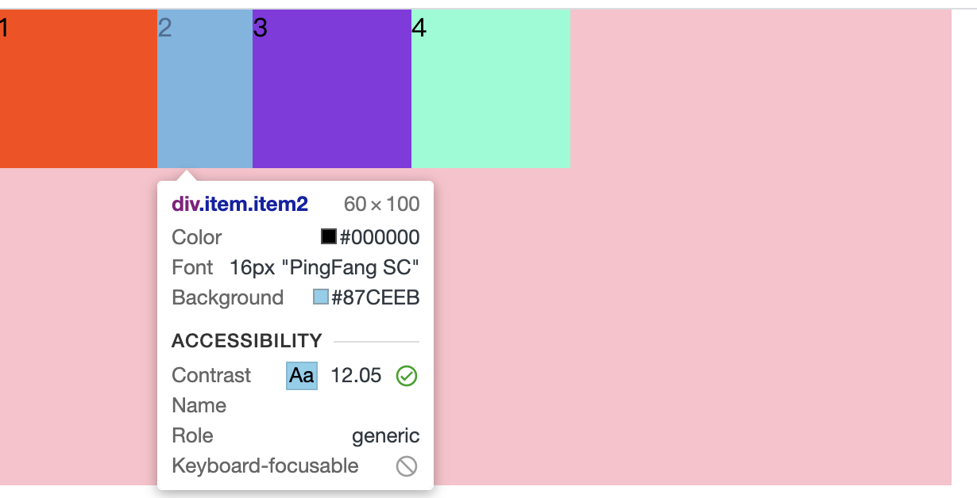

简单总结：flex-basis类似于width属性，效果差不多。

但是看下面的案例：注意flex-basis是设置在content-box上的：

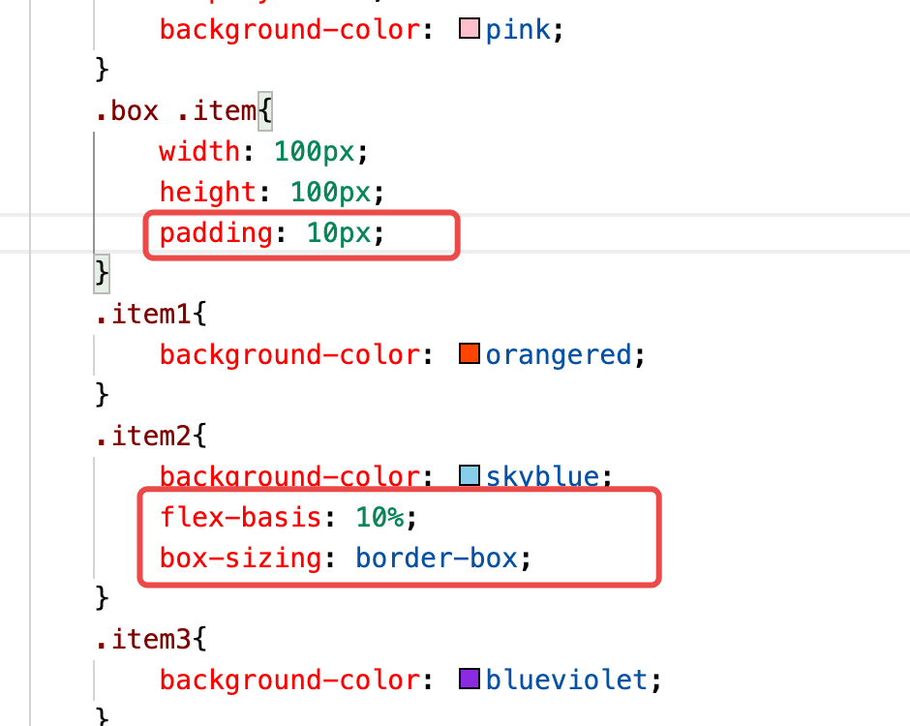

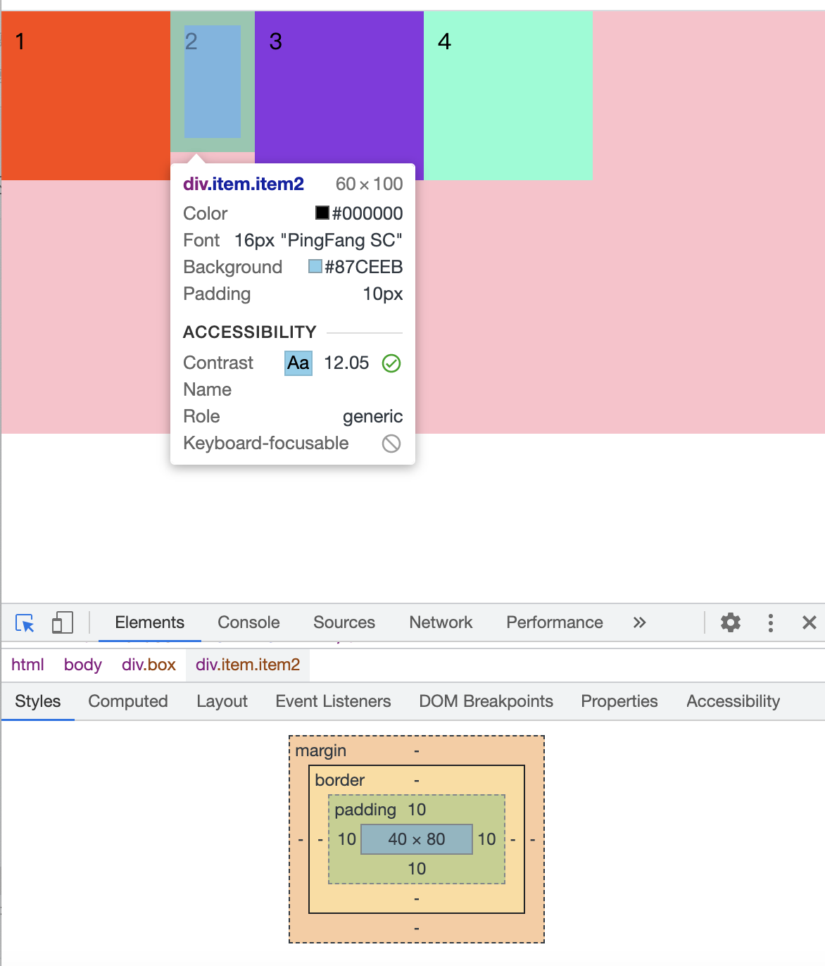

也就是说，flex-basis作用于content-box上，盒子的实际宽度=设置的width+padding+border

再注意一点：flex-basis与width有别，如果此时flex-direction设置为column则flex-basis是设置高度的。

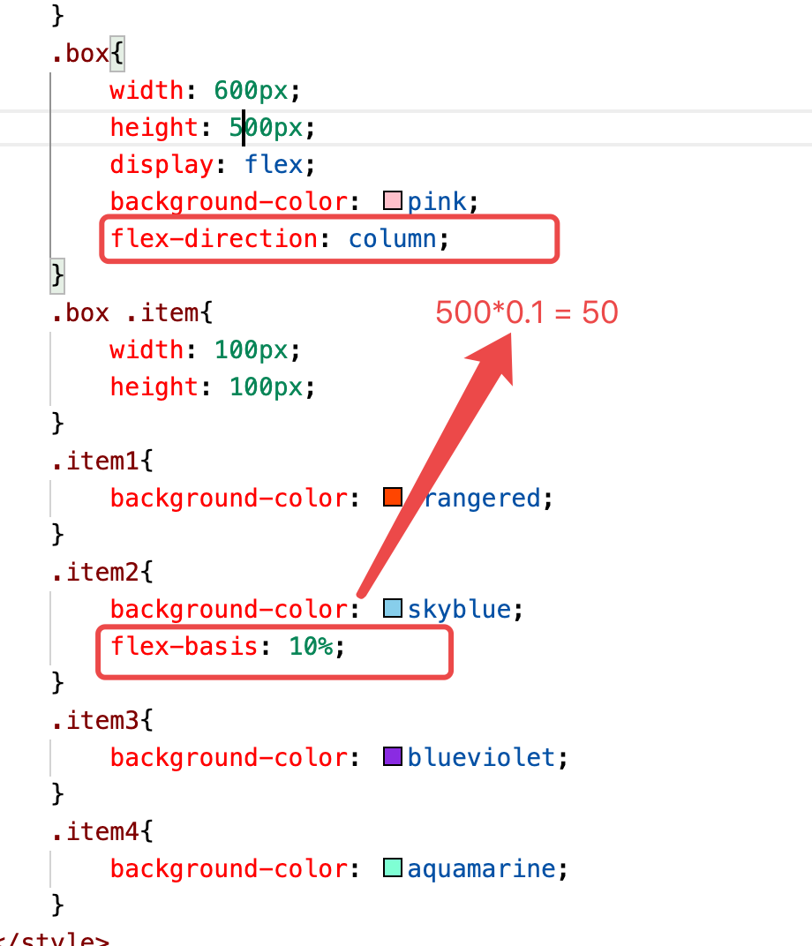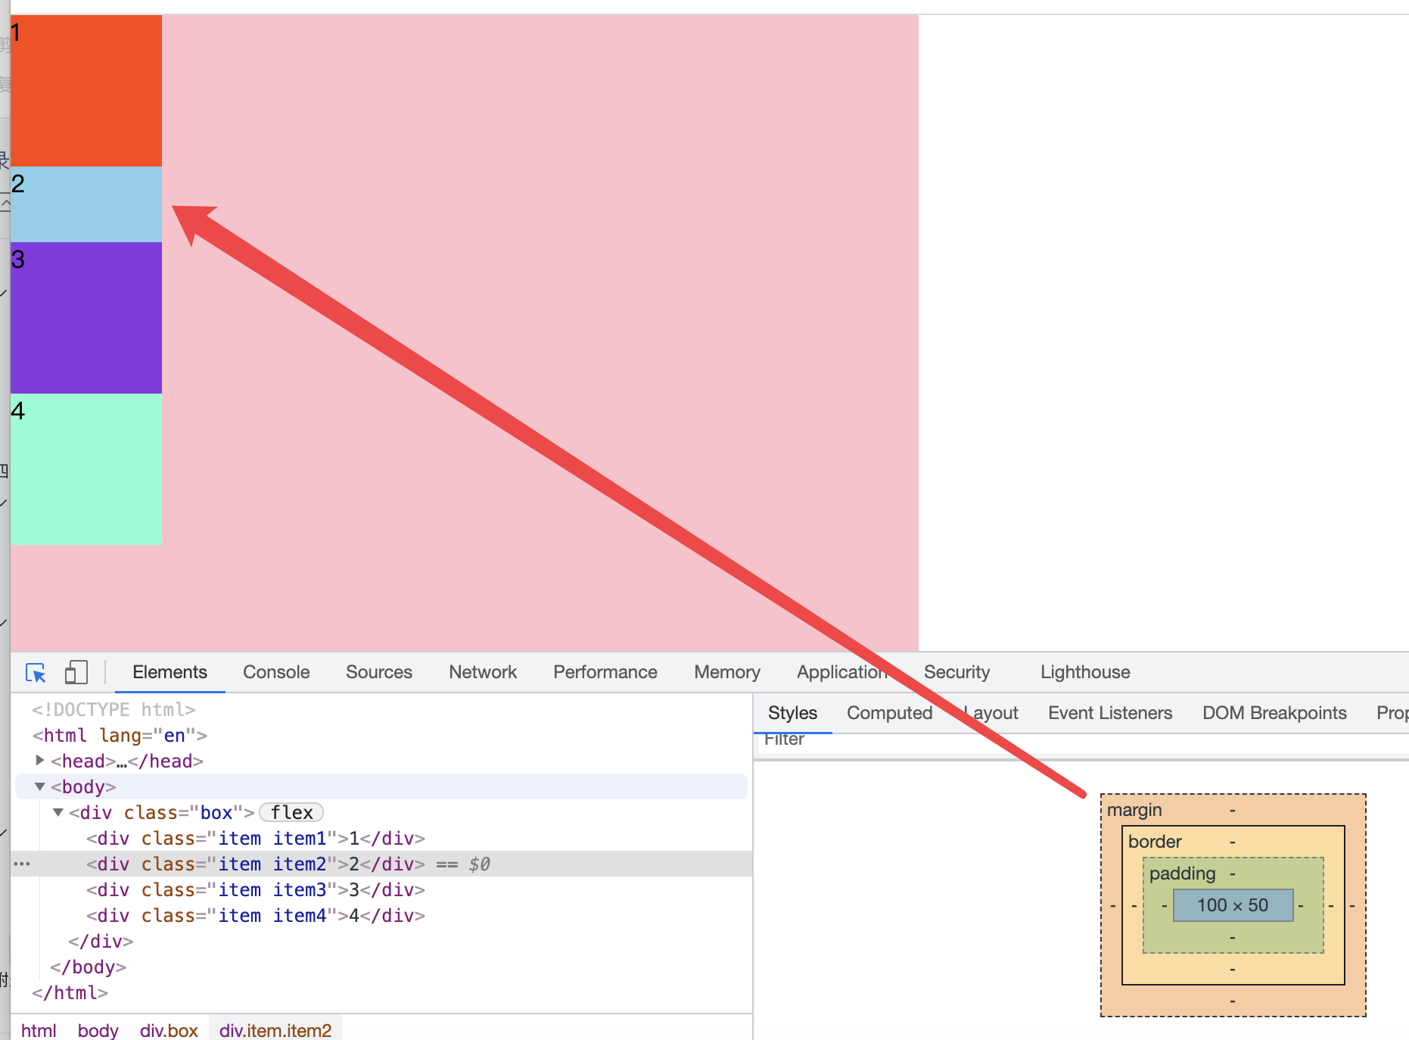

注：在设置这种显示宽度或者高度的属性时，width优先级往往比较低。width属性只是一个当flex-basis没有被设置时的回退选项。min-width和max-width则是flex-basis的下限和上限。flex-basis的含义：flex items 在被放进一个flex容器之前的大小。也就是items理想或假设的大小。但是flex-basis不能保证其大小！一旦将items放入flex容器中，flex-basis的值就无法保证了。

如果一个页面中设置的空间是width属性不是flex-basis属性，后面如果要修改这个属性的占有空间是失效的。

### 4.3.5 flex

flex属性是flex-grow, flex-shrink 和 flex-basis的简写，默认值为0 1 auto。后两个属性可选。

* 语法：

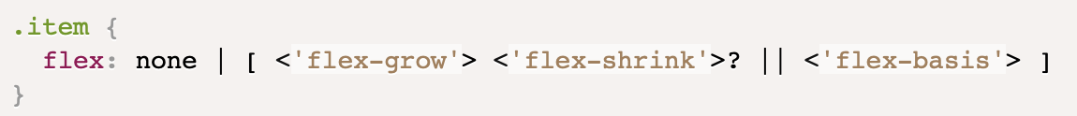

该属性有两个快捷值：auto (1 1 auto) 和 none (0 0 auto)。

建议优先使用这个属性，而不是单独写三个分离的属性，因为浏览器会推算相关值。

flex单位还可以设置成百分比：

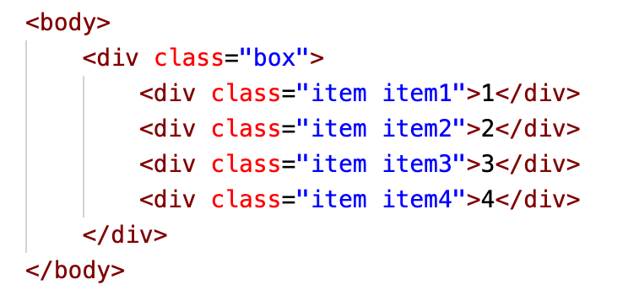

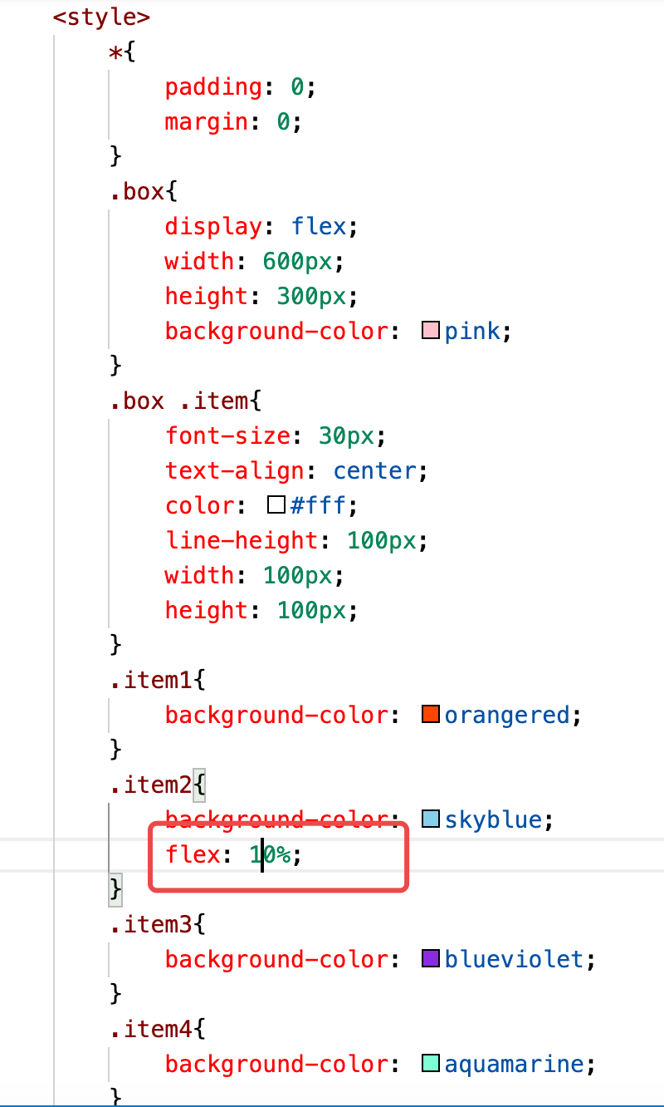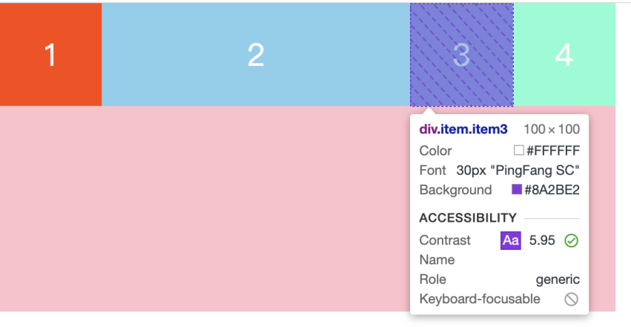

若所有项目是默认值，那么如果其中一个项目设置了flex百分比，则改项目撑满剩余，其余项目为初始的宽度不变。

但是如果像下面这样设置：

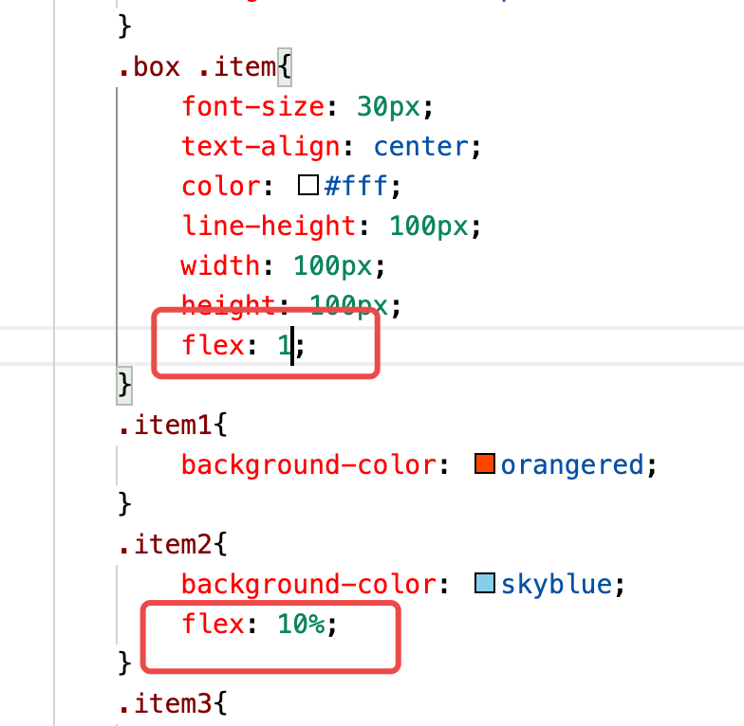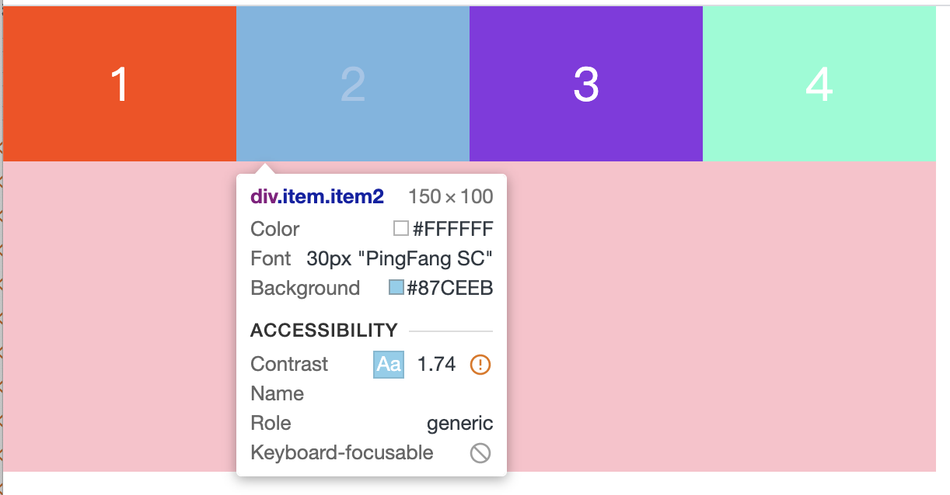

发现单独设置的flex：10%失效

### 4.3.6 align-self

align-self属性允许单个项目有与其他项目不一样的对齐方式，可覆盖align-items属性。默认值为auto，表示继承父元素的align-items属性，如果没有父元素，则等同于stretch。

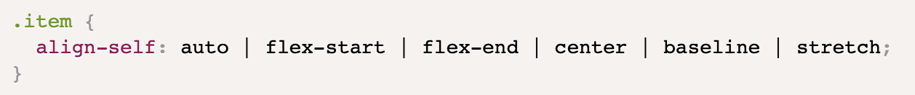

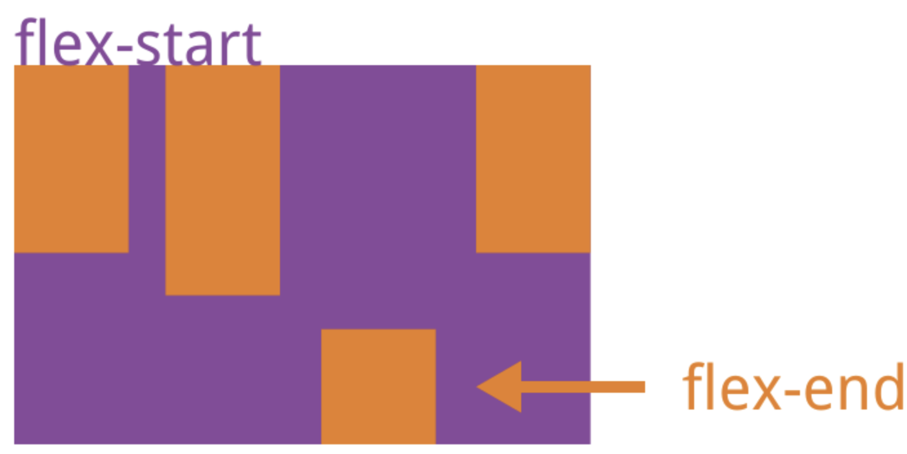

该属性可能取6个值，除了auto，其他都与align-items属性完全一致。



具体举例：

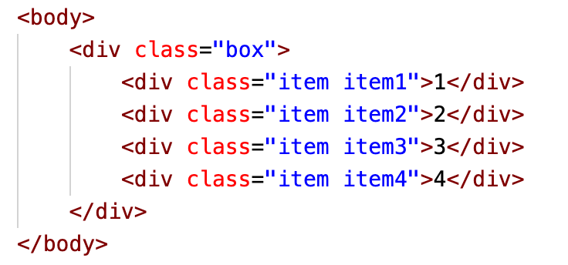

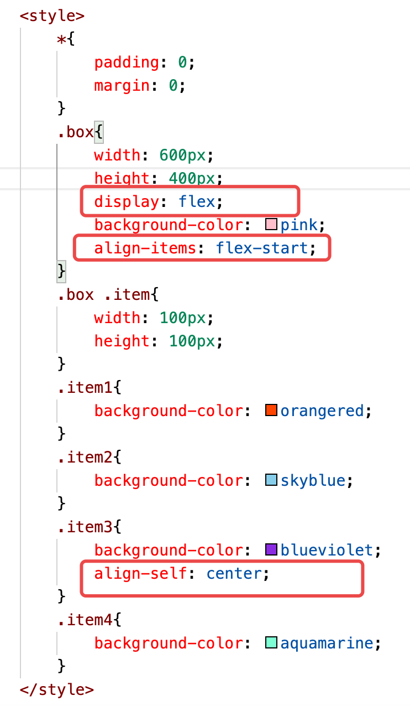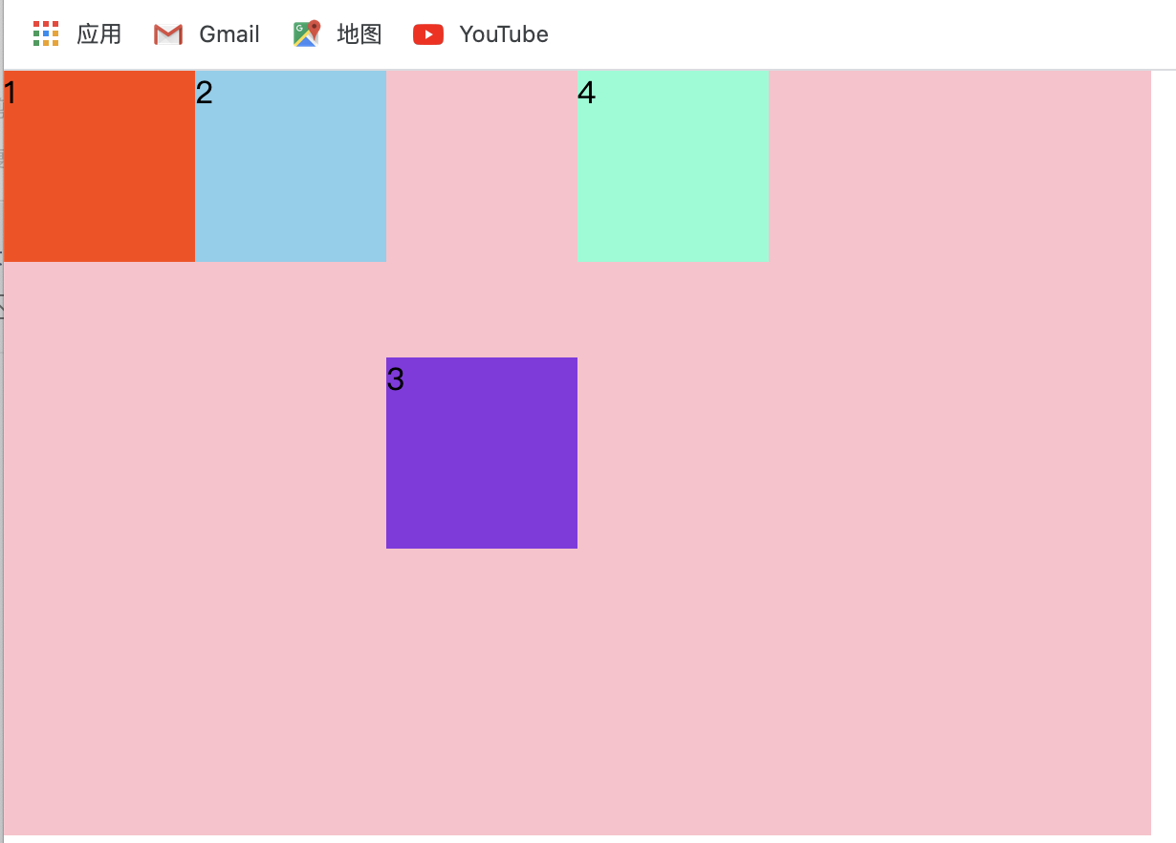

### 4.3.7 固比固布局实现方法3:flex

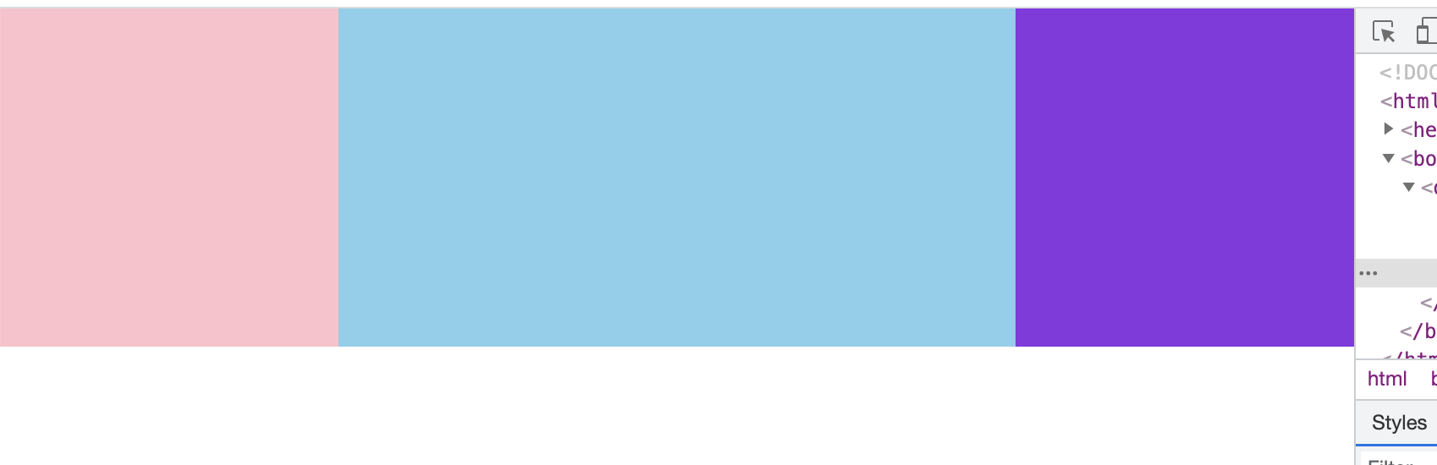

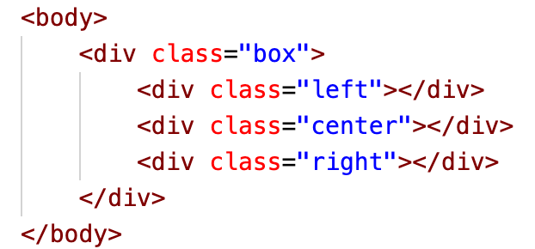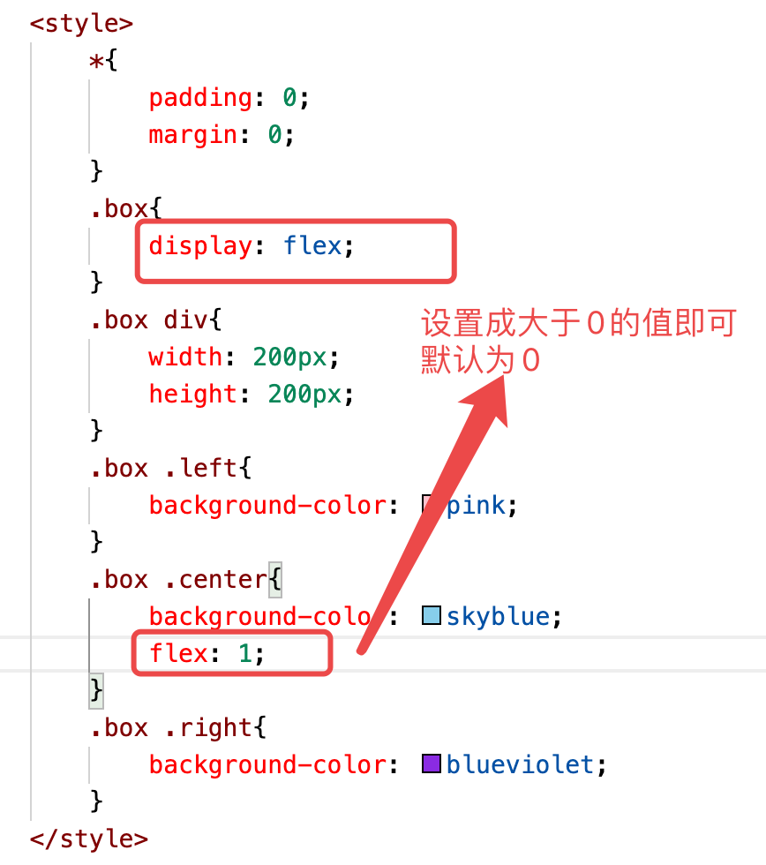

## 4.4总结

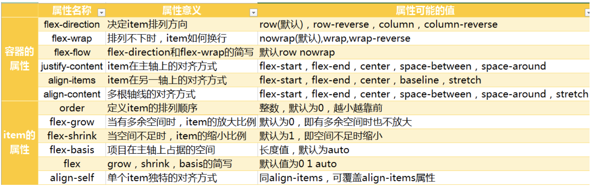

## 4.5常见布局

### 4.5.1固比固布局

见3.3.1、3.3.2、3.3.3、4.3.7这几节

### 4.5.2弹性几等均分

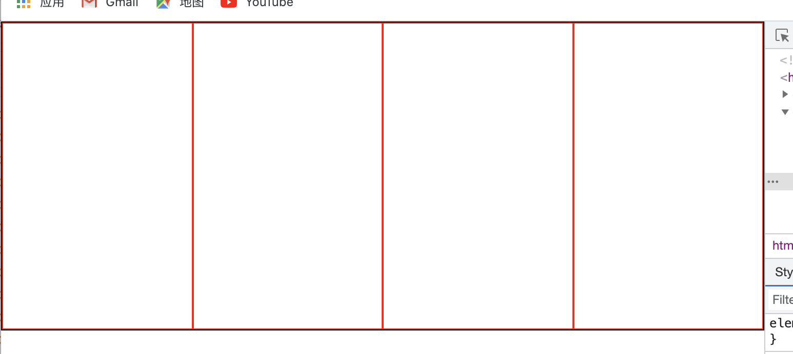

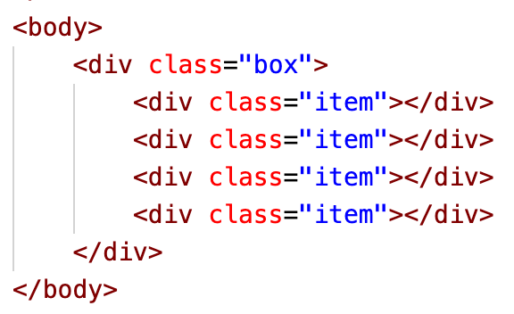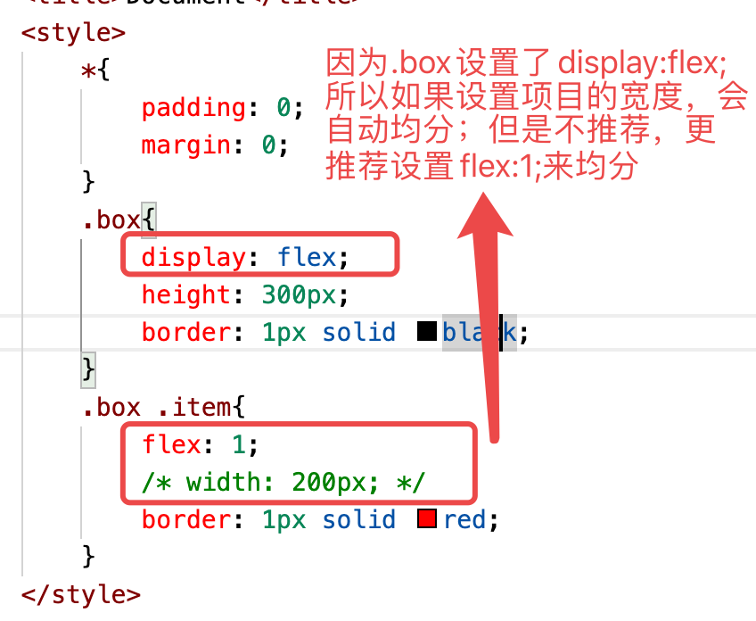

### 4.5.3比固比布局

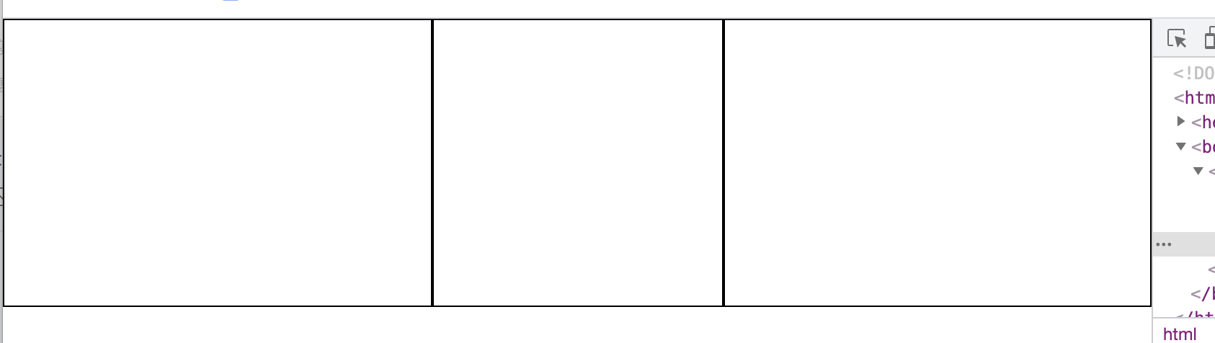

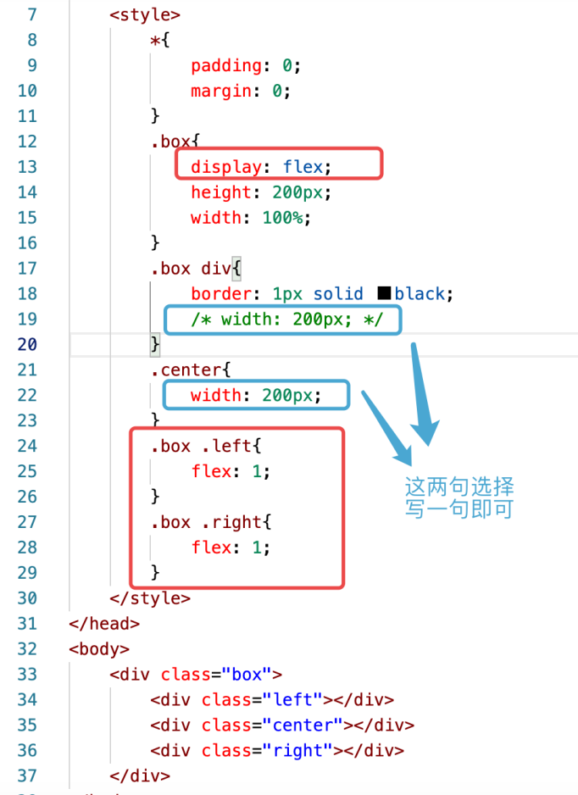

### 4.5.4圣杯布局

要求：

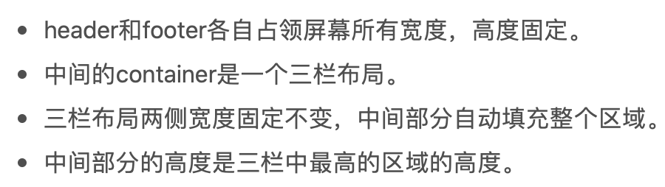

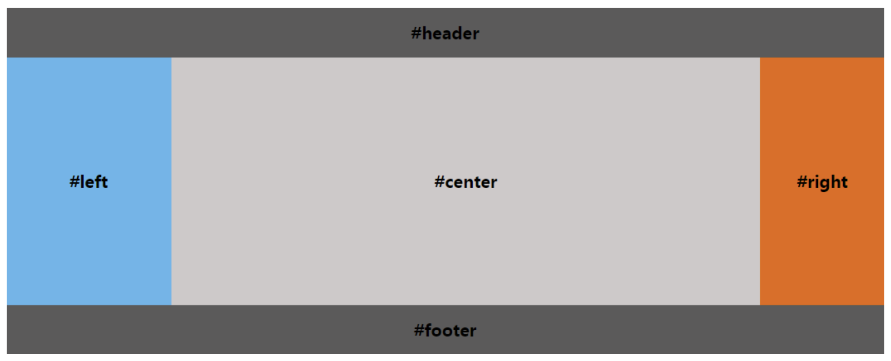

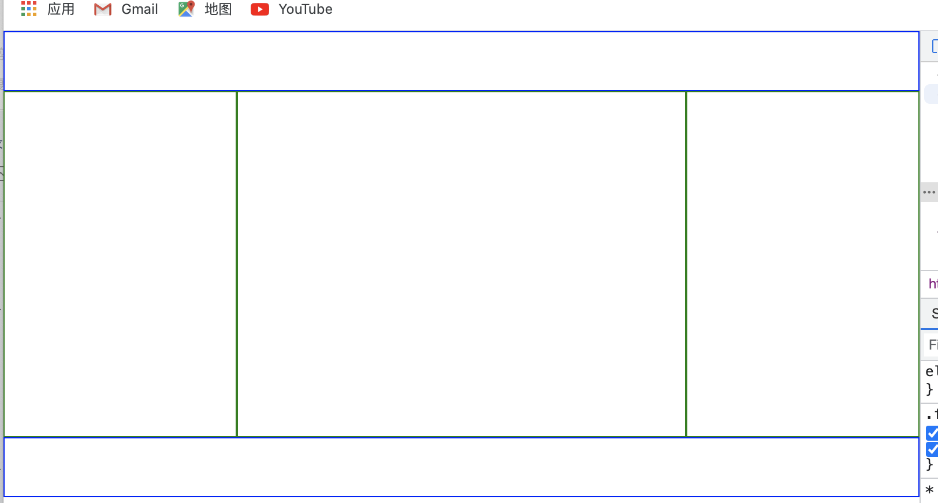

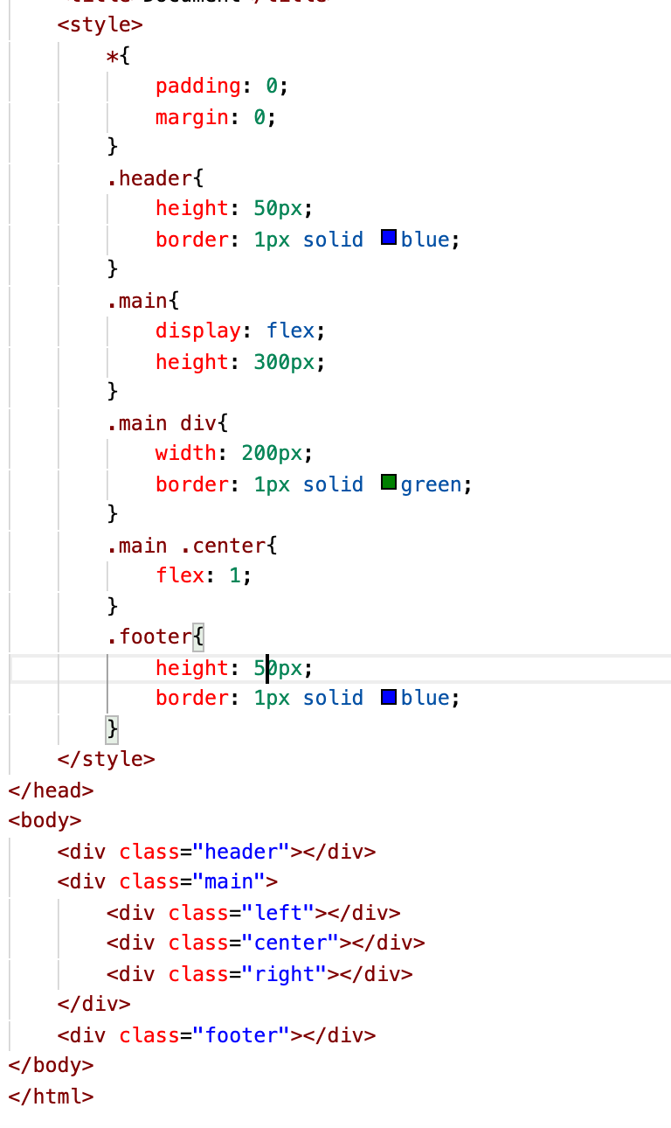

# rem单位

## 5.1.复习em单位

（1）em单位为相对长度单位。相对于当前对象内(父元素)文本的字体尺寸。

（2）代码

<!DOCTYPE html>

<html lang="en">

<head>

<meta charset="UTF-8">

<meta name="viewport" content="width=device-width, initial-scale=1.0">

<title>Document</title>

<style>

*{

padding: 0;

margin: 0;

}

div{

font-size: 20px;

}

p{

font-size: 2em;

}

span{

font-size: 40px;

}

</style>

</head>

<body>

<div>

我是div标签

<p>我是p标签

<span>我是span标签</span>

</p>

</div>

</body>

</html>

上面代码等运行效果：

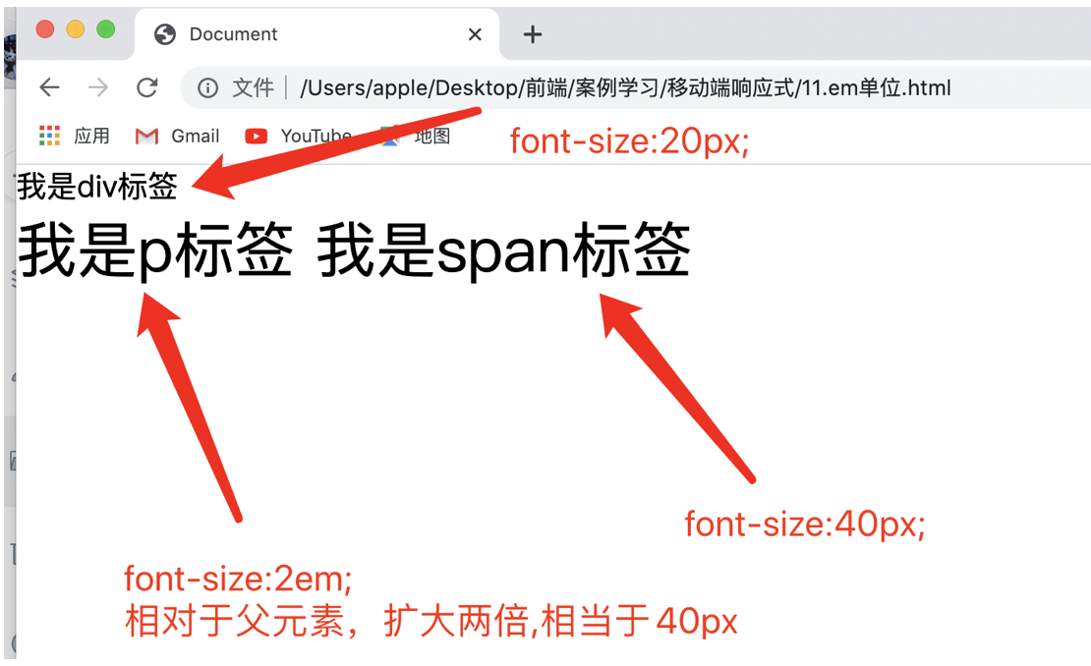

（3）总结：

em单位是针对于父元素来说的，数值即为几倍。例如font-size:2em;代表字体大小为父元素的2倍。

同时，em单位可以设置小数，例如font-size:0.5em;代表字体大小为父元素的一半。

em的未来趋势：移动智能终端设备越来越普及，em能适应更多的移动设备。

em的缺点：不便于管理，牵一发动全身，不便于维护

引入新的单位：rem

## 5.2.rem单位

（root em :根em）

（1）rem是相对单位，是相对HTML根元素。(统一性)

（2）这个单位可谓集相对大小和绝对大小的优点于一身，通过它既可以做到只修改根元素就成比例地调整所有字体大小，又可以避免字体大小逐层复合的连锁反应。

（3）除了IE8及更早版本外，所有浏览器均已支持rem。（兼容性好）

（4）代码演示：

<!DOCTYPE html>

<html lang="en">

<head>

<meta charset="UTF-8">

<meta name="viewport" content="width=device-width, initial-scale=1.0">

<title>Document</title>

<style>

*{

padding: 0;

margin: 0;

}

html{

font-size: 20px;

}

div{

font-size: 2rem;

}

p{

font-size: 2rem;

}

</style>

</head>

<body>

根元素

<div>

我是div标签

<p>我是p标签</p>

</div>

</body>

</html>

注意设置的样式：

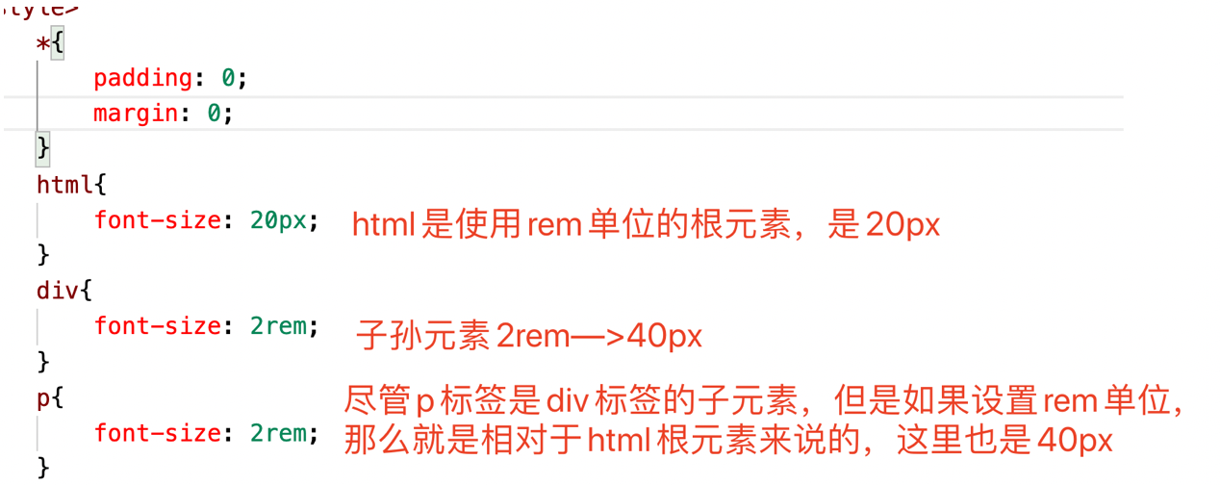

执行代码截图：

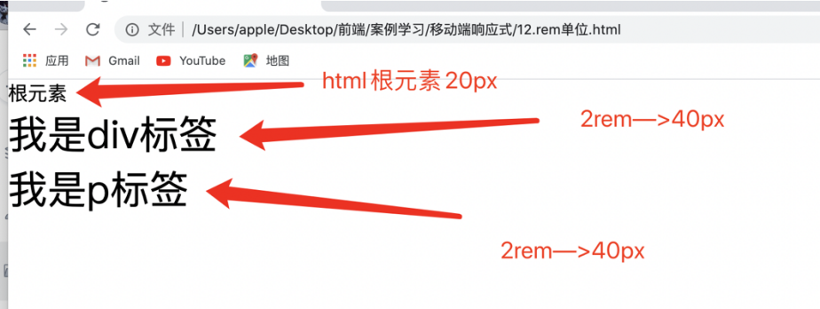

(5)总结：

该元素是CSS3新增的一个单位

选择使用什么字体单位主要由你的项目来决定，如果你的用户群都使用最新版的浏览器，那推荐使用rem，如果要考虑兼容性，那就使用px,或者两者同时使用

对于只需要适配少部分手机设备，且分辨率对页面影响不大的，使用px即可 。

对于需要适配各种移动设备，使用rem，例如只需要适配iPhone和iPad等分辨率差别比较挺大的设备。

rem具体应用：搭建弹性布局，更加便于管理。

拓展知识（介绍px\em\rem的区别和优劣比较）：<https://www.runoob.com/w3cnote/px-em-rem-different.html>

关于rem单位的历史：

# 高度的等比例变化

1. 的弹性盒子是针对于盒子的宽度而言的，而高度我们目前没有接触到可以设置弹性的属性。现在的需求：让高度随着宽度进行等比例的缩放。

## 6.1插入图片等比例

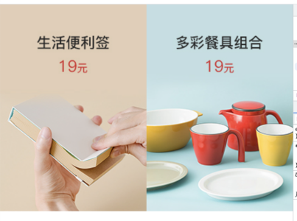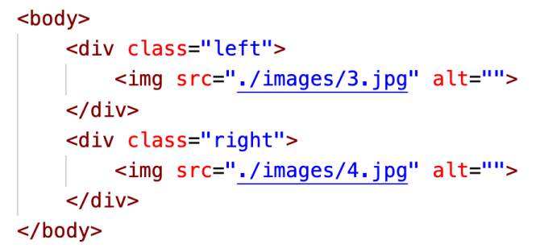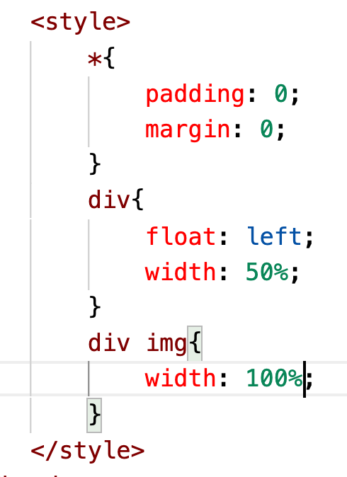

上图中：利用图片只设置单独的宽度或者高度，另一部分会等比例缩放来进行设置的。

此时可能会遇到一个小问题：如果设置盒子的样式会遇到底部有空隙的情况，这时候可以利用vertical-align属性来解决

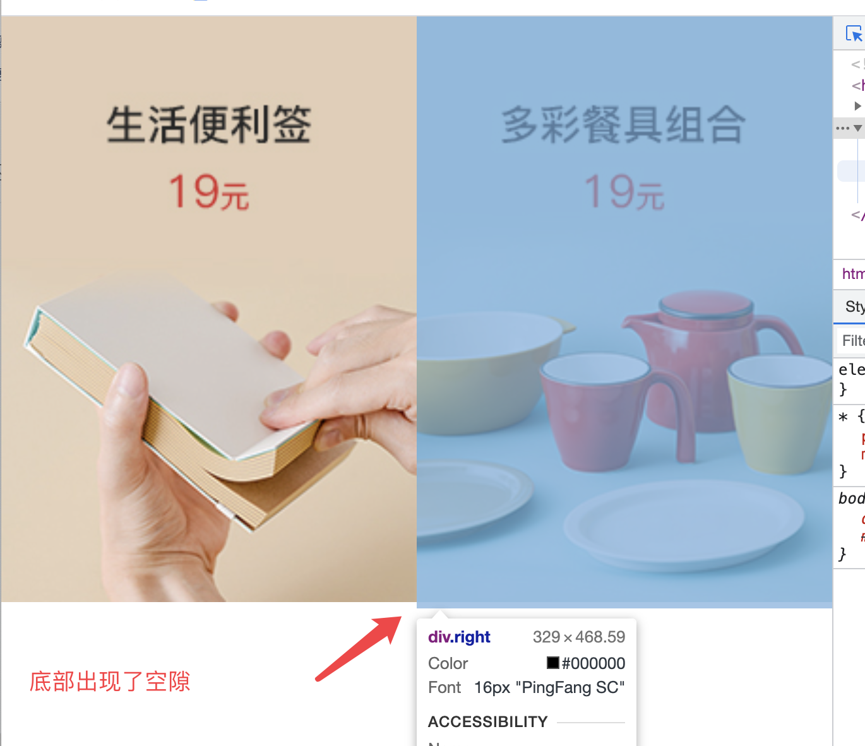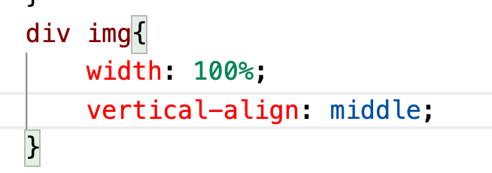

**补充vertical-align：**

vertical-align 属性设置元素的垂直对齐方式。

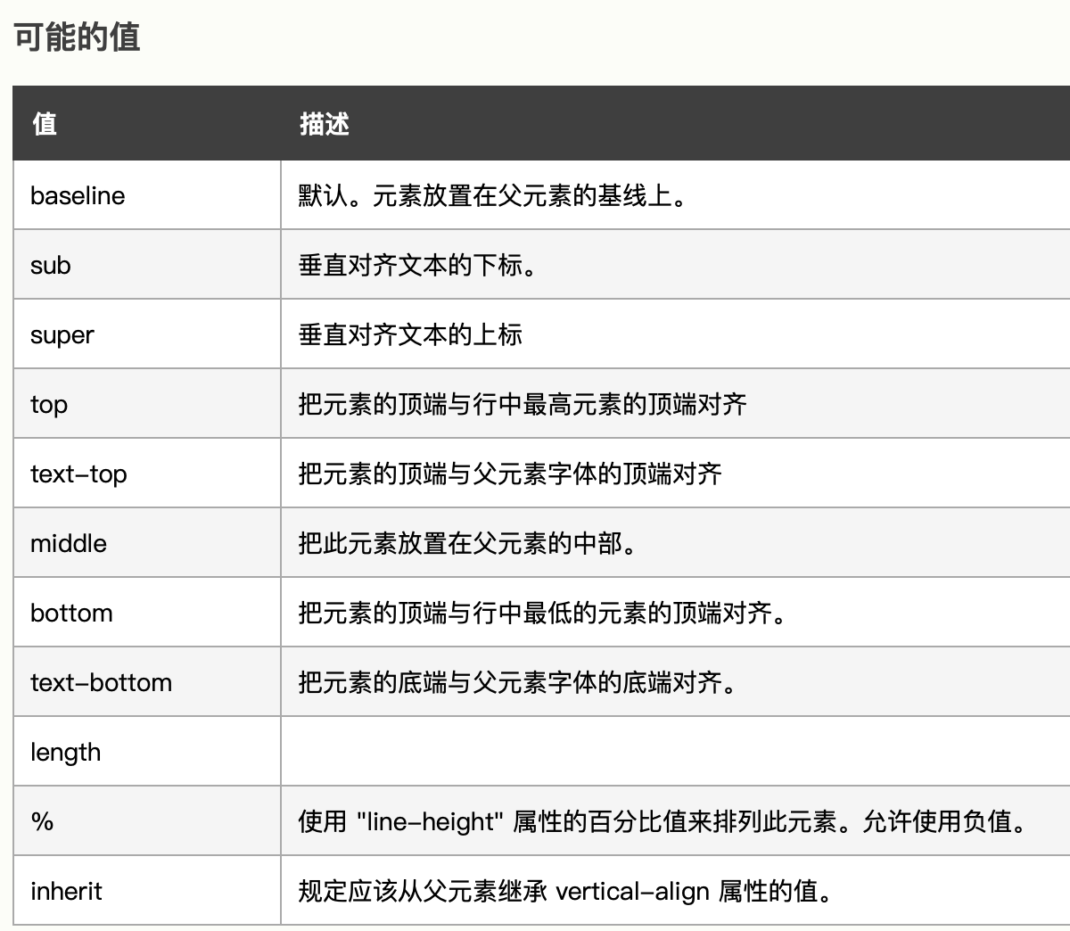

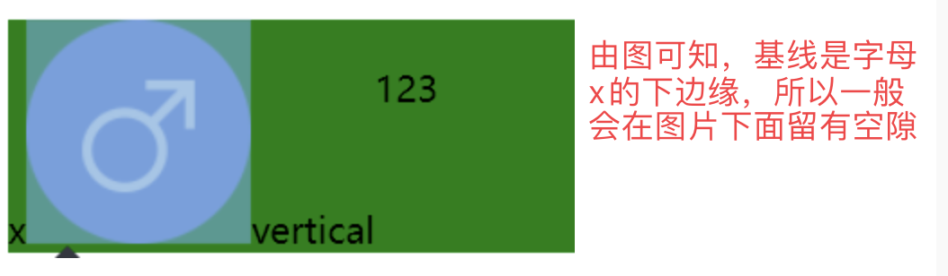

## 6.2使用padding属性去呈递背景

我们知道的是height属性的百分比设置是参考父盒子的height属性，如果我们需要让盒子的高度等比例缩放，此时的比例要和width相同，所以我们需要找到一个可以参考width属性的其他属性，比如我们给padding属性设置百分比，此时这个padding属性参考的就是width属性的宽度，通俗讲，padding属性的缩放比例就和width属性的缩放比例相同

我们想让一个盒子的状态是

width和height的比例是50%*40%

但是我们不能设置height:40%，因为height属性的百分比比例参考点和width是不同的，所以我们设置padding为百分比

代码：

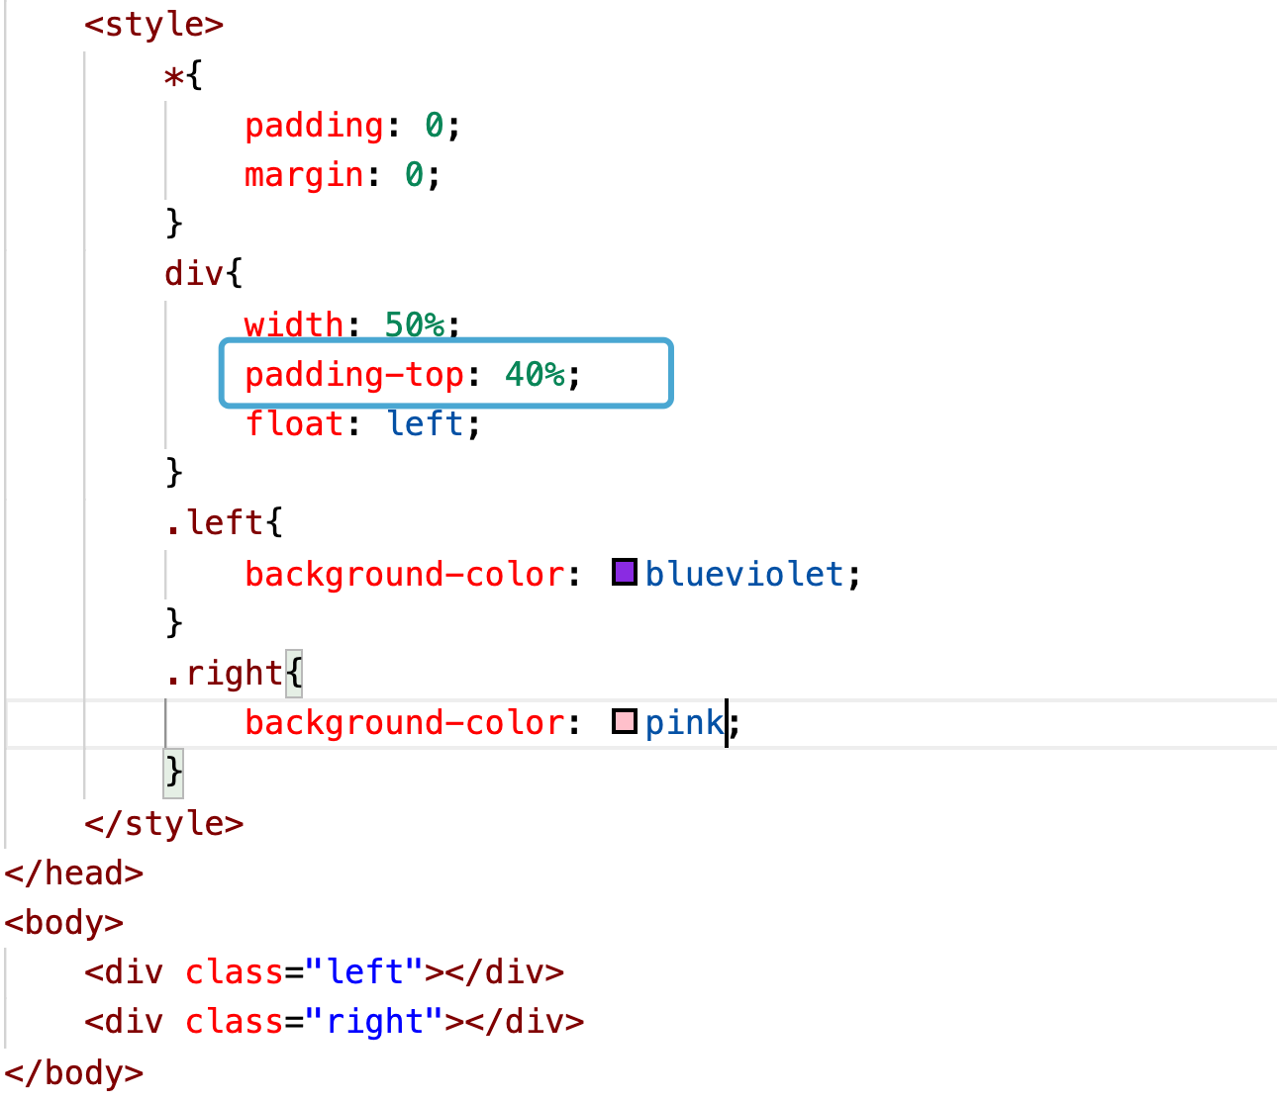

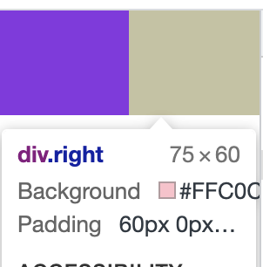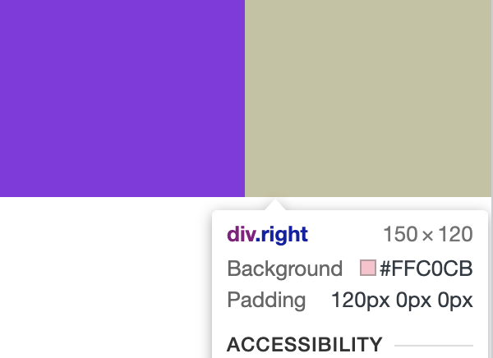

上面的方法只是为了实现两个盒子宽度和高度等比例变化，实际不能运用，因为：比如添加文字，盒子就会变化：

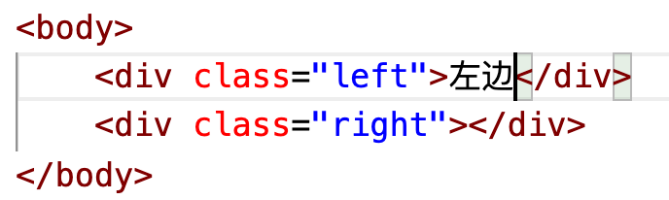

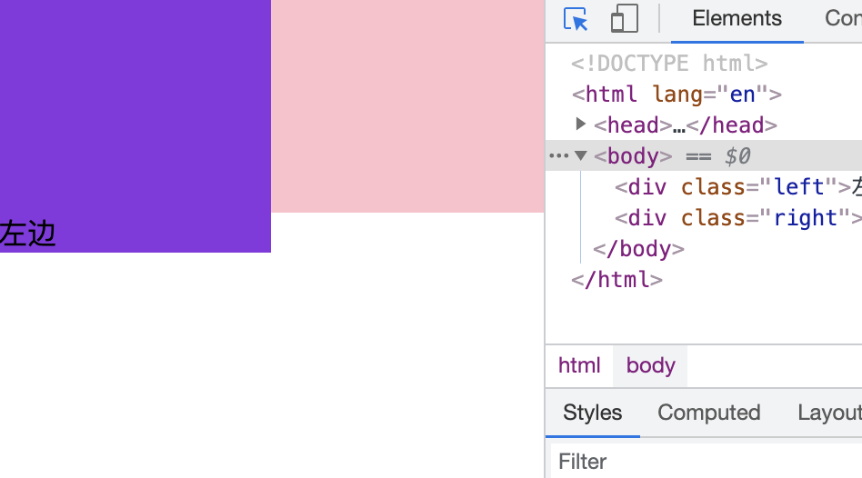

所以这个方法也只是属于小偏方。

## 6.3使用rem实现宽度和高度的等比例变化

<!DOCTYPE html>

<html lang="en">

<head>

<meta charset="UTF-8">

<meta name="viewport" content="width=device-width, initial-scale=1.0">

<title>Document</title>

<style>

*{

padding: 0;

margin: 0;

}

html{

font-size: 20px;

}

div{

width: 50%;

height: 10rem;

float: left;

}

.left{

background-color: pink;

}

.right{

background-color: blueviolet;

}

</style>

</head>

<body>

<div class="left"></div>

<div class="right"></div>

</body>

<script>

window.onresize = function(){

//获取窗口的宽度

var windowWidth = document.documentElement.clientWidth;

//计算html字号:（500/20）是 以窗口状态为500px,当前字号为20px的基准设置的根比例

var fz = windowWidth/(500/20);

//给html设置动态字号：

document.documentElement.style.fontSize = fz + 'px';

}

</script>

</html>

# 携程移动端网页开发

携程移动端网址：

<https://m.ctrip.com/html5/?sourceid=497&allianceid=4897&sid=182042>

## 7.1html代码

<!DOCTYPE html>

<html lang="en">

<head>

<meta charset="UTF-8">

<meta name="viewport" content="width=device-width, initial-scale=1.0">

<title>携程网</title>

<!-- 清除默认样式 -->

<link rel="stylesheet" href="css/reset.css">

<!-- 引入独立的index.css样式文件 -->

<link rel="stylesheet" href="css/index.css">

</head>

<body>

<!-- 搜索框 -->

<header>

<p class='search'>

搜索：目的地/酒店/景点/航班号

</p>

<a href="#" class='wd'>

我&nbsp;的

</a>

</header>

<!-- banner部分 -->

<section class='banner inner_c' id='banner'>

<ul>

<li class='cur'>

<img src="images/banner.jpg" alt="">

</li>

<li>

<img src="images/banner1.png" alt="">

</li>

<li>

<img src="images/banner2.png" alt="">

</li>

<li>

<img src="images/banner3.png" alt="">

</li>

<li>

<img src="images/banner4.png" alt="">

</li>

</ul>

</section>

<!-- nav部分 -->

<nav>

<a href="#">攻略·景点</a>

<a href="#">门票·玩乐</a>

<a href="#">美食林</a>

<a href="#">周边游</a>

<a href="#">一日游</a>

</nav>

<!-- 旅行部分 -->

<section class='trip'>

<div>

<a href="#">

<span>酒店</span>

</a>

<a href="#">

<span>民宿·客栈</span>

</a>

<a href="#">

<p>

<span>机票·火车票·酒店</span>

</p>

</a>

</div>

<div>

<a href="#">

<span>机票</span>

</a>

<a href="#">

<span>火车票</span>

</a>

<a href="#">

<span>汽车·船票</span>

</a>

<a href="#">

<span>专车·租车</span>

</a>

</div>

<div>

<a href="#">

<span>旅游</span>

</a>

<a href="#">

<span>高铁游</span>

</a>

<a href="#">

<span>邮轮游</span>

</a>

<a href="#">

<span>定制游</span>

</a>

</div>

</section>

<!-- 产品部分 -->

<section class='product'>

<a href="#">自由行</a>

<a href="#">WiFi电话卡</a>

<a href="#">保险·签证</a>

<a href="#">换钞·购物</a>

<a href="#">当地向导</a>

<a href="#">特价机票</a>

<a href="#">礼品卡</a>

<a href="#">申卡·借钱</a>

<a href="#">旅拍</a>

<a href="#">更多</a>

</section>

<!-- 特卖汇 -->

<section class='tmh inner_c'>

<div class="public">

<h2></h2>

<div class='more'>

<a href="#">更多&gt;</a>

</div>

</div>

<div class="content">

<div class="left">

<div class="pic">

<img src="images/contentpic.jpg" alt="">

</div>

<div class="info">

<h3>

三亚5日自由行(5钻)·【高星4晚连住·Pick热门度假型热门合集】冲7万人爆款内容内容内容

</h3>

<p class="price">

￥2022起

</p>

</div>

</div>

<div class="right">

<div class="r_top">

<div class="text">

<p class='cur'>千款特价</p>

<p>走过路过不错过</p>

</div>

<div class='img'>

<img src="images/pic-tmh-02.png" alt="">

</div>

</div>

<div class="r_bottom">

<div class="b_pub b_left">

<h3>境外精选</h3>

<p>限时抢购</p>

<img src="images/pic-tmh-04.png" alt="">

</div>

<div class="b_pub">

<h3>周边玩乐</h3>

<p>换乐度周末</p>

<img src="images/pic-tmh-03.png" alt="">

</div>

</div>

</div>

</div>

</section>

<!-- 热门活动 -->

<section class='hot inner_c'>

<div class="public">

<h2></h2>

<div class='more'>

<a href="#">获取更多福利&gt;</a>

</div>

</div>

<div class="content">

<div>

<a href="#"><img src="images/hot1.png" alt=""></a>

<a href="#"><img src="images/hot2.png" alt=""></a>

</div>

<div>

<a href="#"><img src="images/hot3.jpg" alt=""></a>

<a href="#"><img src="images/hot4.jpg" alt=""></a>

</div>

<div>

<a href="#"><img src="images/hot5.jpg" alt=""></a>

<a href="#"><img src="images/hot6.jpg" alt=""></a>

</div>

</div>

</section>

<!-- footer部分 -->

<footer>

<div class="footer_c inner_c">

<a href="#">电话预定</a>

<a href="#">下载客户端</a>

<a href="#">我的</a>

</div>

<p class="f1 inner_c f_info">

网站地图|Language|电脑版

</p>

<p class="f2 inner_c f_info">

©携程旅行｜沪ICP备08023580号

</p>

</footer>

</body>

<script>

window.onresize = setPicHeight;

window.onload = setPicHeight;

function setPicHeight() {

//获取元素

var banenr = document.getElementById("banner")

var curPic = document.getElementsByClassName("cur")[0];

// 设置banner 图片的高度的

banenr.style.height = window.getComputedStyle(curPic).height;

}

</script>

</html>

## 7.2css代码

index.css

body {

background-color: #FAFAFC;

}

.inner_c {

max-width: 540px;

margin: 0 auto;

}

/* 搜索框 */

header {

max-width: 540px;

width: 100%;

height: 45px;

background: #fff;

padding: 8px 50px 8px 12px;

box-sizing: border-box;

position: fixed;

top: 0;

left: 50%;

transform: translateX(-50%);

z-index: 10;

}

header .search {

line-height: 28px;

background-color: #ececed;

font-size: 14px;

padding-left: 40px;

border-radius: 15px;

color: #666;

position: relative;

}

header .search::before {

content: "";

position: absolute;

top: 0;

left: 0;

width: 40px;

height: 28px;

background: url(../images/home.png)no-repeat 13px 7px;

background-size: 20px auto;

}

header .wd {

width: 50px;

height: 45px;

position: absolute;

color: #222;

font-size: 12px;

text-decoration: none;

text-align: center;

right: 0;

top: 0;

}

header .wd::before {

content: "";

display: block;

height: 26px;

background: url(../images/home.png)no-repeat 15px -68px;

background-size: 20px auto;

}

/* banner部分 */

.banner {

position: relative;

height: 180px;

}

.banner ul li {

position: absolute;

top: 0;

left: 0;

display: none;

}

.banner ul li.cur {

display: block;

}

.banner ul li img {

width: 100%;

border-bottom-left-radius: 18px;

border-bottom-right-radius: 18px;

}

/* nav部分 */

nav {

max-width: 516px;

width: calc(100% - 5%);

position: relative;

top: -15px;

margin: 0 auto;

height: 64px;

background: #fff;

border-radius: 8px;

box-shadow: 0 2px 4px rgba(0, 0, 0, 0.2);

display: flex;

text-align: center;

}

nav a {

flex: 1;

font-size: 12px;

text-decoration: none;

color: #222;

font-weight: 600;

display: flex;

flex-direction: column;

justify-content: space-around;

}

nav a::before {

content: "";

display: block;

margin: 0 auto;

width: 40px;

height: 35px;

background: url(../images/home2.png) no-repeat 0 0;

background-size: 40px auto;

}

nav a:nth-child(2)::before {

background-position: 0px -38px;

}

nav a:nth-child(3)::before {

background-position: 0px -80px;

}

nav a:nth-child(4)::before {

background-position: 0px -117px;

}

nav a:nth-child(5)::before {

background-position: 0px -159px;

}

/* 旅行部分 */

.trip {

max-width: 516px;

width: calc(100% - 5%);

margin: 0 auto;

border-radius: 8px;

overflow: hidden;

background-color: #fff;

}

.trip div {

height: 65px;

margin-bottom: 1px;

display: flex;

}

.trip div a {

border-right: 1px solid #fff;

flex: 23%;

text-align: center;

text-decoration: none;

color: #fff;

font-weight: normal;

line-height: 65px;

font-size: 12px;

}

.trip div a:nth-child(1) {

flex: 31%;

text-align: left;

}

.trip div a:last-child {

border-right: none;

}

.trip div a:nth-child(1) span {

padding-left: 12px;

}

.trip div:nth-child(1) a:nth-child(3) {

flex: 47%;

}

.trip div:nth-child(1) {

background: linear-gradient(to right, #fa5956, #fb8650 54%);

}

.trip div:nth-child(2) {

background: linear-gradient(to right, #4b8fed, #53bced);

}

.trip div:nth-child(3) {

background: linear-gradient(to right, #34c2aa, #6cd557);

}

.trip div:nth-child(1) a:nth-child(1) {

background: url(../images/hotel.png)no-repeat right bottom;

background-size: 73px auto;

}

.trip div:nth-child(1) a:nth-child(2) {

background: url(../images/hotel2.png)no-repeat left bottom;

background-size: 37px auto;

}

.trip div:nth-child(2) a:nth-child(1) {

background: url(../images/flight.png)no-repeat right bottom;

background-size: 80px auto;

}

.trip div:nth-child(2) a:nth-child(2) {

background: url(../images/flight2.png)no-repeat left bottom;

background-size: 37px auto;

}

.trip div:nth-child(3) a:nth-child(1) {

background: url(../images/travel.png)no-repeat right bottom;

background-size: 94px auto;

}

.trip div:nth-child(3) a:nth-child(2) {

background: url(../images/travel2.png)no-repeat left bottom;

background-size: 61px auto;

}

.trip div:nth-child(1) a:nth-child(3) {

background: linear-gradient(to right, #ffbc49, #ffd252);

}

.trip div:nth-child(1) a:nth-child(3) p {

height: 100%;

background: url(../images/jhj.png)no-repeat right bottom;

background-size: 87px auto;

color: #a05416;

}

.trip div:nth-child(1) a:nth-child(3) p span {

position: relative;

}

.trip div:nth-child(1) a:nth-child(3) p span::before {

content: '一键订更便宜';

position: absolute;

white-space: nowrap;

top: -18px;

padding: 2px 5px;

border-radius: 8px;

border-bottom-left-radius: 0px;

background-color: #F54C45;

color: #fff;

line-height: 15px;

left: 30px;

}

/* 产品部分 */

.product {

max-width: 516px;

width: calc(100% - 5%);

margin: 0 auto;

padding: 15px 0;

overflow: hidden;

}

.product a {

width: 20%;

float: left;

text-align: center;

text-decoration: none;

color: #222;

font-size: 12px;

line-height: 25px;

padding-top: 5px;

}

.product a::before {

content: "";

display: block;

width: 35px;

height: 28px;

background: url(../images/subnav.png) no-repeat 0 -5px;

background-size: 35px auto;

margin: 0 auto;

}

.product a:nth-child(2)::before {

background-position: 0 -40px;

}

.product a:nth-child(3)::before {

background-position: 0 -75px;

}

.product a:nth-child(4)::before {

background-position: 0 -108px;

}

.product a:nth-child(5)::before {

background-position: 0 -144px;

}

.product a:nth-child(6)::before {

background-position: 0 -180px;

}

.product a:nth-child(7)::before {

background-position: 0 -215px;

}

.product a:nth-child(8)::before {

background-position: 0 -250px;

}

.product a:nth-child(9)::before {

background-position: 0 -283px;

}

.product a:nth-child(9) {

position: relative;

}

.product a:nth-child(9)::after {

content: "NEW";

position: absolute;

left: 45%;

top: -5px;

background-color: #FA4E46;

color: #fff;

padding: 0 7px;

line-height: 18px;

border-radius: 8px;

}

.product a:nth-child(10)::before {

background-position: 0 -318px;

}

/* 底部特卖汇和热门活动的公共部分 */

.public {

height: 44px;

padding: 0 8px;

display: flex;

justify-content: space-between;

text-decoration: none;

align-items: center;

}

.public h2 {

width: 56px;

height: 15px;

background: url(../images/tmh.png) no-repeat 0 4px;

background-size: 56px auto;

}

.public .more a {

padding: 2px 8px;

color: #fff;

font-size: 12px;

text-decoration: none;

line-height: 14px;

border-radius: 10px;

background: linear-gradient(to right, #ff4363, #ff6cc9)

}

/* 特卖汇部分 */

.tmh {

border-top: 1px solid #DBDBDB;

background-color: #fff;

border-top: 1px solid #DBDBDB;

border-bottom: 1px solid #DBDBDB;

padding-bottom: 10px;

}

.tmh .content {

display: flex;

}

.tmh .content .left {

flex: 1;

margin-right: 5px;

background: #F9F9F9;

}

.tmh .content .left .pic {

min-height: 117px;

background: purple;

position: relative;

overflow: hidden;

}

.tmh .content .left .pic img {

width: 100%;

min-height: 117px;

vertical-align: middle;

position: absolute;

top: 50%;

left: 50%;

transform: translate(-50%, -50%);

}

.tmh .content .left .info {

padding: 5px;

}

.tmh .content .left .info h3 {

display: -webkit-box;

-webkit-box-orient: vertical;

-webkit-line-clamp: 2;

overflow: hidden;

font-size: 14px;

color: #002674;

line-height: 24px;

}

.tmh .content .left .info .price {

color: #FF495E;

font-size: 14px;

}

.tmh .content .right {

flex: 1;

}

.tmh .content .right .r_top {

display: flex;

align-items: center;

justify-content: space-between;

padding: 0 20px;

}

.tmh .content .right .r_top {

height: 88px;

margin-bottom: 5px;

background: #F9F9F9;

}

.tmh .content .right .r_top img {

width: 50px;

border-radius: 50%;

}

.tmh .content .right .r_top .text {

font-size: 12px;

color: #444;

}

.tmh .content .right .r_top .text .cur {

font-size: 15px;

font-weight: 600;

color: #FC3A51;

}

.tmh .content .right .r_bottom {

display: flex;

justify-content: space-between;

}

.tmh .content .right .r_bottom .b_pub {

text-align: center;

flex: 1;

padding: 5px;

background: #F9F9F9;

}

.tmh .content .right .r_bottom .b_pub h3 {

color: #53CA72;

font-size: 15px;

font-weight: 600;

line-height: 20px;

}

.tmh .content .right .r_bottom .b_pub p {

font-size: 12px;

line-height: 24px;

}

.tmh .content .right .r_bottom .b_pub img {

width: 50%;

}

.tmh .content .right .r_bottom .b_left {

margin-right: 5px;

}

.tmh .content .right .r_bottom .b_left h3 {

color: #6AABFF;

}

/* 热门活动 */

.hot {

border-top: 1px solid #DBDBDB;

margin-top: 10px;

background: #fff;

}

.hot .public h2 {

width: 73px;

background-position: 0 -13px;

}

.hot .public {

border-bottom: 1px solid #F2F2F2

}

.hot .content div {

display: flex;

border-bottom: 1px solid #F2F2F2

}

.hot .content div a {

flex: 1;

}

.hot .content div a img {

vertical-align: middle;

width: 100%;

}

.hot .content div a:nth-child(1) {

border-right: 1px solid #F2F2F2

}

/* footer部分 */

footer {

margin-top: 16px;

}

footer .footer_c {

border-top: 1px solid #DBDBDB;

border-bottom: 1px solid #DBDBDB;

height: 60px;

display: flex;

}

footer .footer_c a {

flex: 1;

text-align: center;

text-decoration: none;

font-size: 12px;

color: #333333;

}

footer .footer_c a::before {

content: "";

display: block;

width: 18px;

height: 18px;

margin: 10px auto;

background: url(../images/ico.png)no-repeat -60px -152px;

background-size: 104px auto;

}

footer .footer_c a:nth-child(2)::before {

background-position: -60px -173px;

}

footer .footer_c a:nth-child(3)::before {

background-position: -60px -309px;

}

footer .f_info {

text-align: center;

line-height: 28px;

font-size: 12px;

}

footer .f2 {

color: #999;

}

# 事件深入

## 8.1事件流

举一个具体的例子：想象画在一张纸上的一组同心圆，如果把手指放在圆心上，那么手指指向的不是一个圆，而是纸上的所有圆。IE和Netscape两家公司在浏览器事件上意见似乎一致，都认为：如果单击按钮，也单击了按钮的容器元素，甚至也单击了整个页面。

事件流就是从页面中接收事件的顺序（元素被触发事件的顺序）。

但是，IE和Netscape两家公司提出了差不多是完全相反的事件流概念：IE的事件流是事件冒泡流，而Netscape的事件流是事件捕获流。

### 8.1.1事件冒泡

IE的事件流叫做事件冒泡（Event Bubbling），即事件开始时由最具体的元素（文档中嵌套层次最深的那个节点）接收，然后逐级向上传播到较为不具体的节点（文档）。

例如：

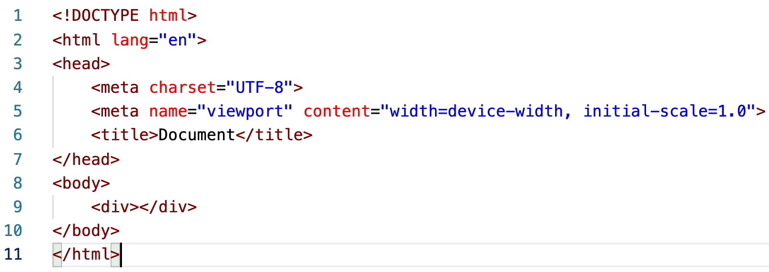

上面的代码对应图：

click事件会按照下面的顺序传播：(1)<div>(2)<body>(3)<html>(4)document

click事件首先在div元素上发生，这个div元素就是我们单击的元素。然后click事件沿着DOM树向上传播,在每一个节点上都会发生，直至传播到document对象。

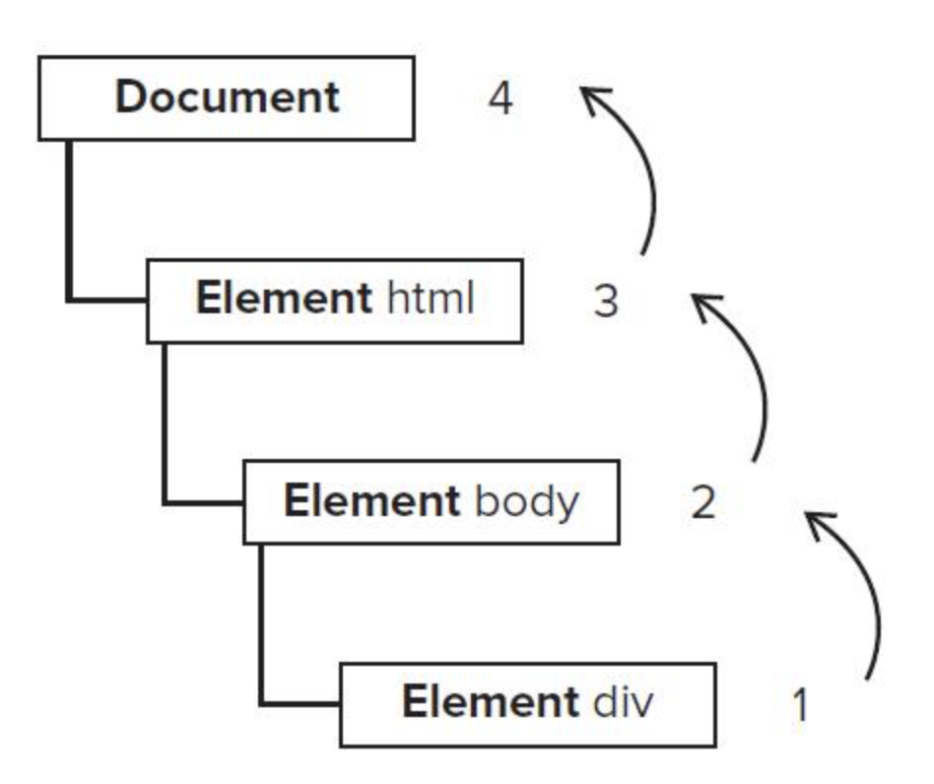

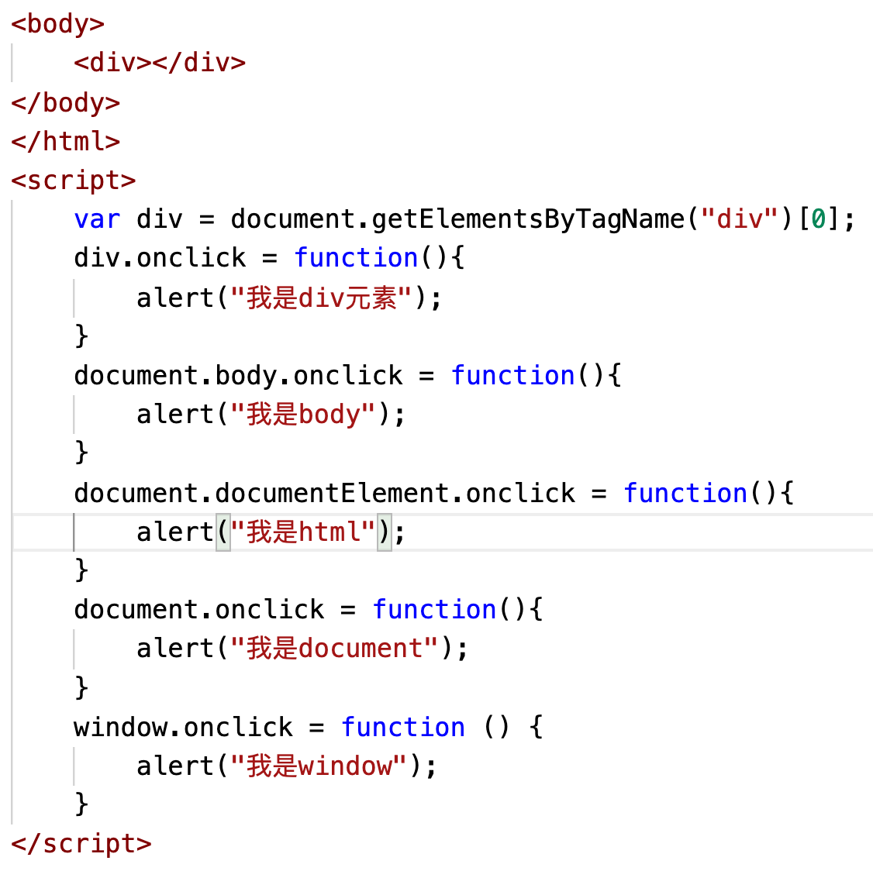

具体实现：所有的现代浏览器都支持事件冒泡，但是在具体实现方面还是有一些差别。IE5.5及更早版本中事件冒泡会跳过<html>元素（从<body>直接跳到document）。IE9、Firefox、Chrome、Safari则将事件一直冒泡到window对象。

### 8.1.2事件捕获

Netscape Communicator（最早的能跟IE浏览器一较高下的浏览器）团队提出的事件流是事件捕获（event capturing）。

事件捕获的思想是不太具体的节点应该更早接收到事件，而最具体的节点应该最后接收到事件。

事件捕获的用意在于在事件到达预定目标之前捕获它。

以上一节的案例来说，单击div元素就会以下列顺序触发click事件：(1)document(2)<html>(3)<body>(4)<div>

也就是说，在事件捕获过程中，document对象首先接收到click事件，然后事件沿着DOM树依次向下，一直传播到事件的实际目标，即<div>元素。如图：

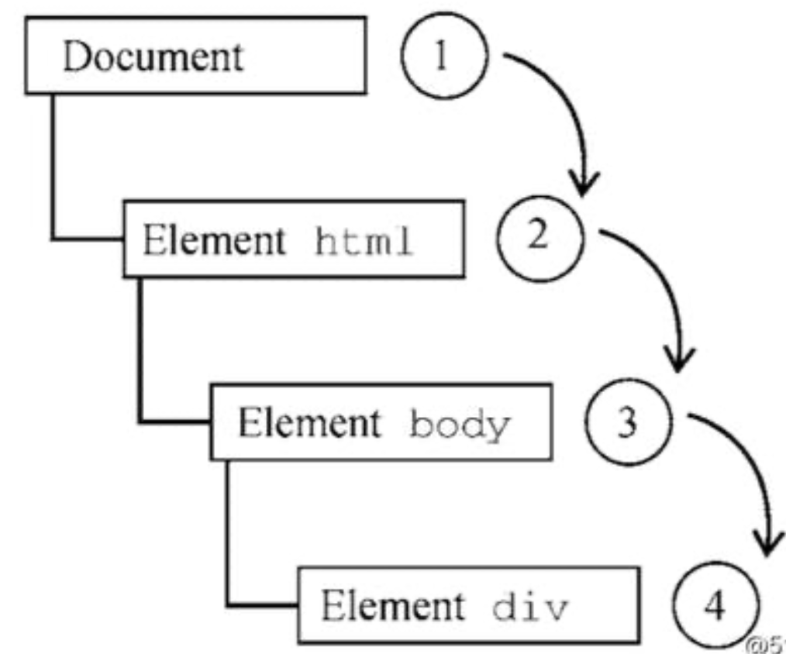

虽然事件捕获是Netscape Communicator唯一支持的事件流模型，但是IE9、Safari、chrome、Opera和Firefox目前也都支持这种事件流模型。尽管“DOM2级事件”规范要求事件应该从document对象开始传播，但这些浏览器都是从window对象开始捕获事件的。

由于老版本的浏览器不支持，因此很少有人使用事件捕获。建议使用事件冒泡，特殊需要时再使用事件捕获。

### 8.1.3 DOM事件流

“DOM2级事件”规定的事件流包括三个阶段：事件捕获阶段、处于目标阶段、事件冒泡阶段。

首先发生的是事件捕获，为截取事件提供了机会。然后是实际的目标接收到事件。最后一个阶段是冒泡阶段，可以在这个阶段对事件作出相应。以前面的例子为例，单击<div>元素会按照下面的顺序触发事件

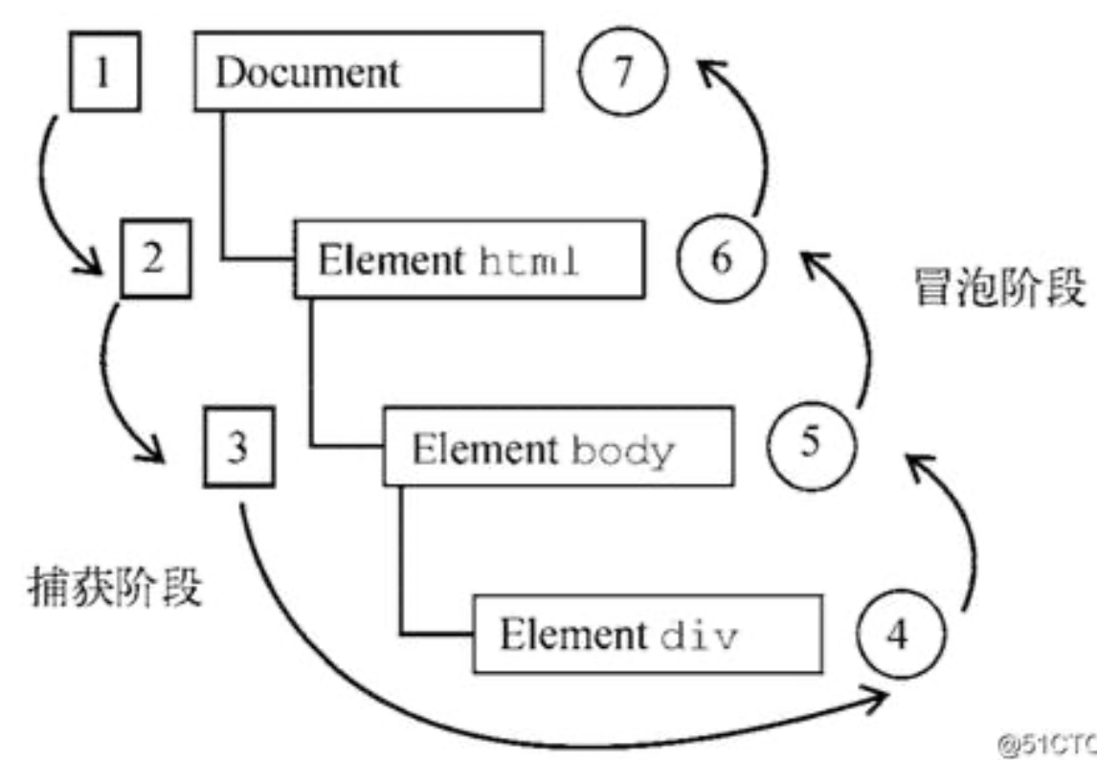

在DOM事件流中，实际的目标（<div>元素）在捕获阶段不会接收到事件。这意味着在捕获阶段，事件从document到<html>再到<body>后就停止了。下一个阶段是“处于目标”阶段，于是事件在<div>上发生，并在事件处理（后面会讨论这个概念）中被看成冒泡阶段的一部分。然后冒泡阶段发生，事件又传播回document。

多数支持DOM事件流的浏览器都实现了一种特定的行为：即使“DOM2级事件”规范明确要求捕获阶段不会涉及事件目标，但IE9、Safari、Chrome、Firefox和Opera9.5及更高版本都会在捕获阶段触发事件对象上的事件。结果，就是有两个机会在目标对象上面操作事件。（IE9、Opera、Firefox、Chrome、Safari都支持DOM事件流，IE8及更早版本不支持DOM事件）

## 8.2事件绑定（事件处理程序、事件侦听器）

事件：用户或浏览器自身执行的某种动作。诸如click、load、mouseover都是事件的名字。

事件绑定（事件处理程序、事件侦听器）：相应某一个事件的函数。名字以“on”开头，例如，click事件的事件处理程序就是“onclick”，load事件的事件处理程序就是“onload”。

为事件指定处理程序的方式有好几种。

### 8.2.1 html事件处理程序

某一个元素支持的每一种事件，都可以使用一个与相应事件处理程序同名的HTML特性来指定。

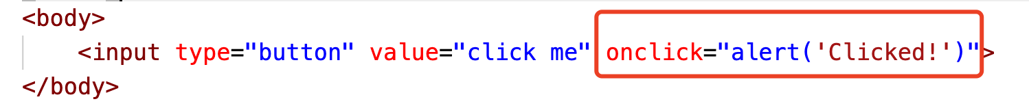

注意：（实体字符）

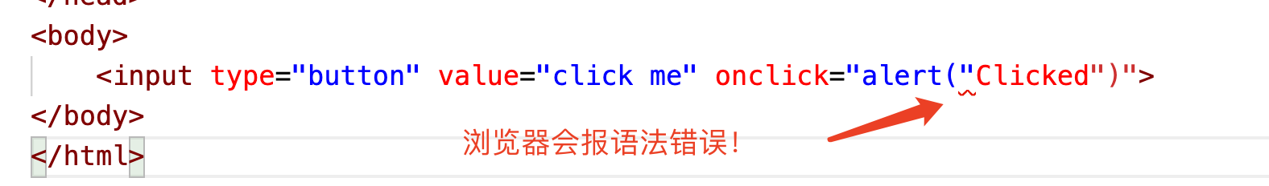

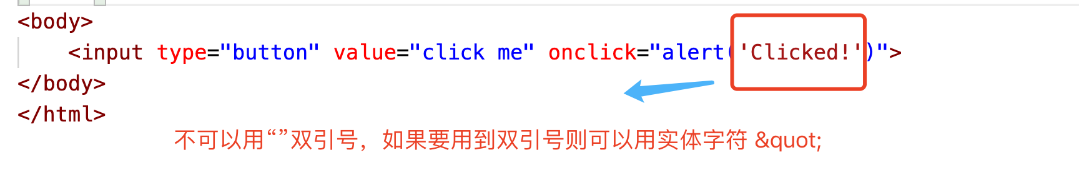

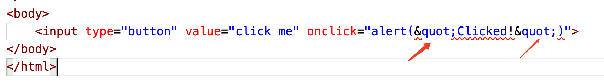

在HTML中定义的事件处理程序可以包含要执行的具体动作，也可以调用在页面其他地方定义的脚本。

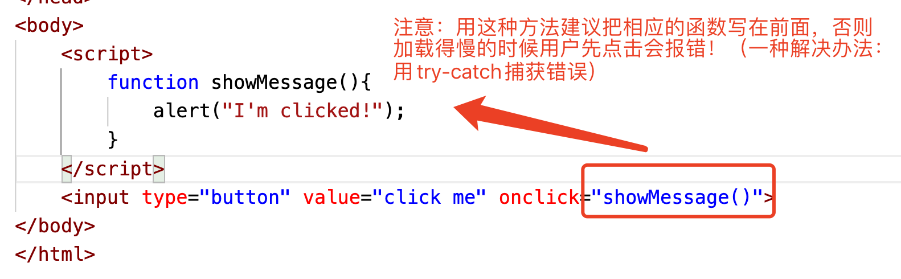

以上方式行得通的原因：事件处理程序中的代码在执行的时候，有权访问全局作用域中的任何代码。

实际上，上面的事件处理程序还有特别的地方：会创建一个封装着元素属性值的函数，并且这个函数中有一个局部变量event，即事件对象（后面会讨论）。

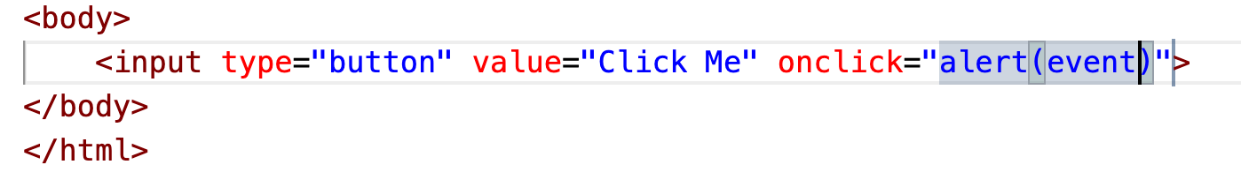

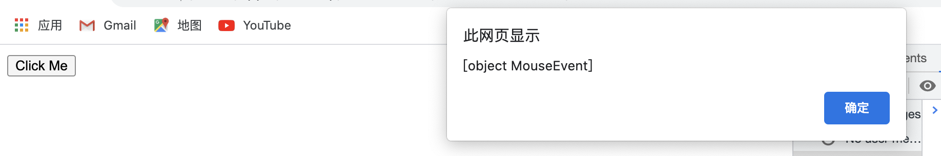

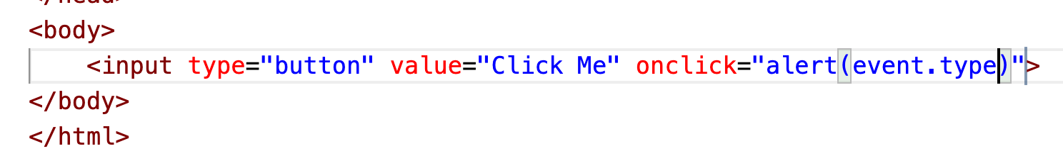

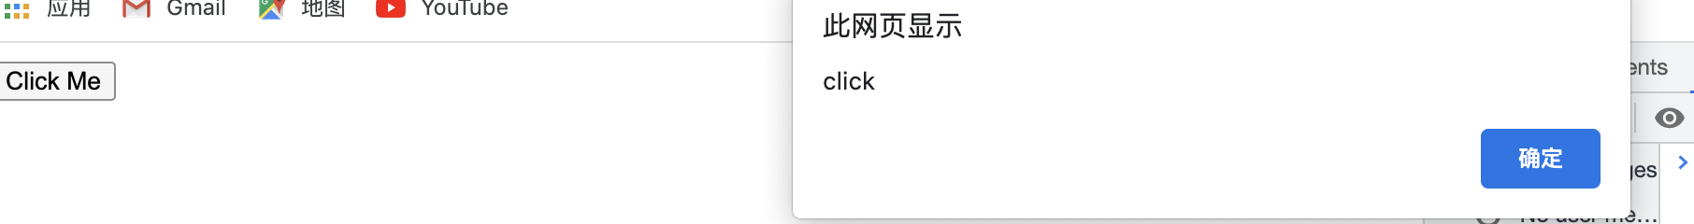

通过event变量，可以直接访问事件对象，不用自己定义它，也不用从函数的参数列表当中读取。在这个函数内部，this值等于事件的目标元素：

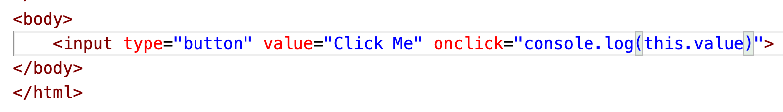

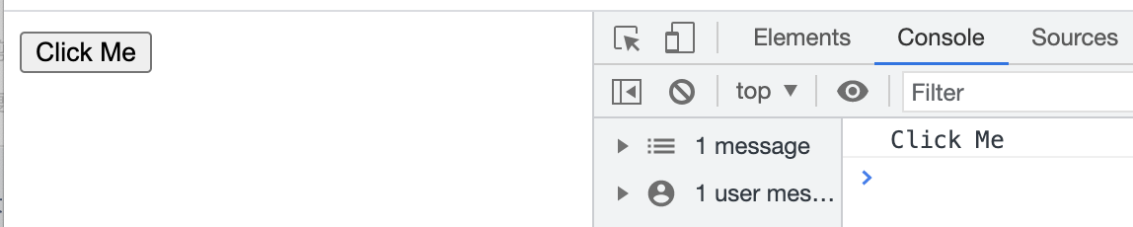

关于这个动态创建的函数，另外要注意它扩展作用域的方式。在这个函数内部，可以像访问局部变量一样访问document及该元素本身的成员。这个函数使用with像下面这样扩展作用域。

function(){

with(document){

with(this){

//元素属性值

}

}

}

这样，事件处理程序要访问自己的属性就简单了。

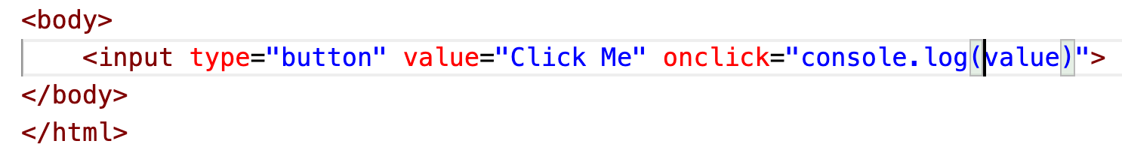

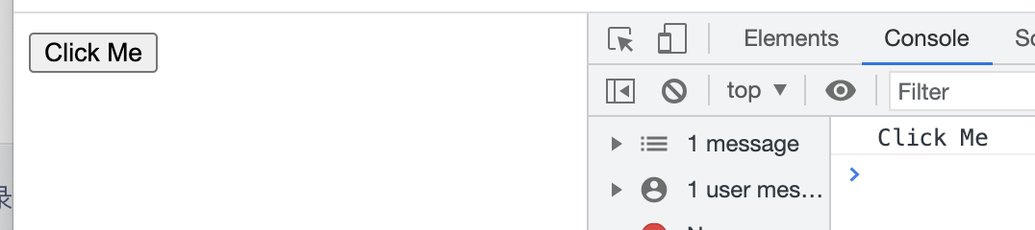

如果当前元素是一个表单输入元素，则作用域中还会包含访问表单元素（父元素<form>）的入口：

function(){

with(document){

with(this.form){

with(this){

//元素属性值

}

}

}

}

实际上，这样扩展作用域的方式，无非就是想让事件处理程序无需引用表单元素就能访问其他表单字段：

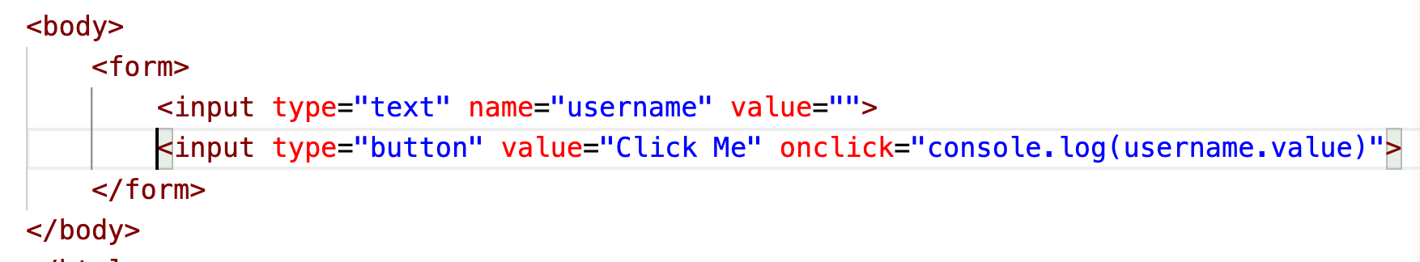

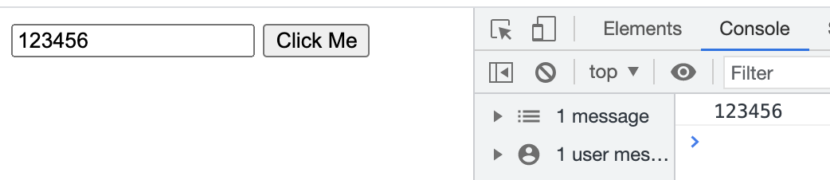

注意上面的案例不写<form>会报错。

# 附录

## -1浏览器私有前缀

浏览器私有前缀是为了兼容老版本的写法，比较新版本的浏览器无需添加

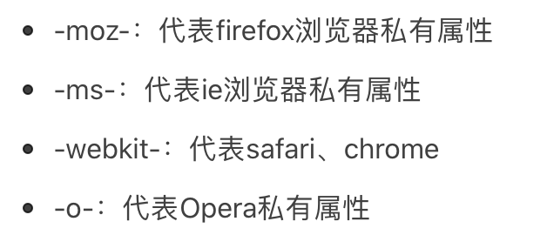

## -2百分比布局的参考点



注：border属性不支持设置百分比为单位的，实际开发中，要老老实实设置px单位。

## -3 flex弹性盒子属性总结表

